RAPORTI AKADEMIK 2018-2019

pЁrmbajtja

1. Programi i Formimit Fillestar________________________________________________________3
1.1. Objektivat e Programit të Formimit Fillestar për vitin akademik 2018-2019 3
1.2 Realizimi i programit mësimor të Programit të Formimit Fillestar për vitin akademik 2018-2019_5
1. 3 Marrëdhëniet me Këshillin e Lartë Gjyqësor dhe Këshillin e Lartë të Prokurorisë 27
2. Programi i Formimit Vazhdues_____________________________________________________ 29
2.1. Realizimi i Programit të Formimit Vazhdues për vitin akademik 2018-2019 29
2.2 Përmbajtja dhe tematika e Programit të Formimit Vazhdues për vitin akademik 2018-2019 44
2.3 Organizimi i sesioneve trajnuese dhe rezultatet 47
2.4 Ekspertiza, Ekspertët 56
2.5 Bashkëpunimi me aktorë të rëndësishëm të sistemit të drejtësisë në vendin tonë 59
2.6 Metodologjia e përdorur në hartimin e përmbajtjes tematike të Programit 60
2.7 Trajnimi i trajnerëve 60
2.8 Mbështetja financiare e aktiviteteve trajnuese nga partnerët ndërkombëtarë gjatë vitit akademik 2018-2019 60
2.9 Marrëdhëniet me Këshillin e Lartë Gjyqësor dhe Këshillin e Lartë të Prokurorisë 75
3. Bashkëpunimi me partnerët ndërkombëtarë___________________________________________76
3.1 Roli i partnerëve ndërkombëtar 76
3.2 Aktivitete të ndryshme në bashkëpunim me partnerët ndërkombëtar 76
4. Publikimet dhe puna kërkimore shkencore ___________________________________________ 89
4.1 Raportim mbi ecurinë e Publikimeve dhe kërkimit shkencor për vitin akademik 2018-2019 89
4.2 Botime të revistës “Jeta Juridike” për vitin akademik 2018-2019 92
4.3 Publikime të tjera 95
4.4 Biblioteka 96
5. Zhvillimi i Teknologjisë së Informacionit _____________________________________________ 98
5.1. Aksesi në faqen zyrtare të Shkollës së Magjistraturës 98
5.2. Sistemet dhe pajisjet teknologjike 99
5.3. Programet Aplikative dhe Web 101
6. Perspektiva dhe vizioni për të ardhmen _____________________________________________103
6.1 Programi i Formimit fillestar 103
6.2. Programi i Formimit vazhdues 108
6.3 Publikimet dhe puna kërkimore-shkencore 112
6.4 Projektet dhe marrëdhëniet me jashtë 114
6.5. Avancimi i Teknologjisë së Informacionit 115

1. PROGRAMI I FORMIMIT FILLESTAR

1.1. Objektivat e Programit të Formimit Fillestar për vitin akademik 2018-2019

Procesi i mësimdhënies në Shkollën e Magjistraturës gjatë vitit akademik 2018-2019 solli si rezultat plotësimin e objektivave të mëposhtme nga magjistratët:
- Rritjen e shprehive teorike, në komentimin dhe interpretimin e ligjeve në nivele më të avancuara dhe më të thelluara se ato të programit mësimor të përmbushur në fakultetet e drejtësisë.
- Njohjen me përmbajtjen e ligjeve të reja të aprovuara rishtazi, me mënyrën e zbatimit dhe të analizimit të tyre, si dhe me mënyrën e ndërthurjes së tyre me kornizën ligjore ekzistuese.
- Rritjen e shprehive praktike të magjistratëve në drejtim të zbatimit të ligjeve në zgjidhjet konkrete të rasteve të praktikës gjyqësore.
- Rritjen e aftësive intelektuale dhe shkencore në drejtim të argumentimit logjik dhe analitik të praktikës gjyqësore, drejt bazueshmërisë së vendimeve gjyqësore dhe akteve të tjera procedurale në prova dhe në ligj.
- Rritjen e aftësive në nivele bashkëkohore në drejtim të shkrimit dhe arsyetimit ligjor.
- Unifikimin e zgjidhjeve ligjore të rasteve praktike, me qëllim mënjanimin e zgjidhjeve paralele apo të kundërta, për rastet që janë të ngjashme.
- Rritjen e shkallës së komunikimit dhe të sjelljes së magjistratëve të ardhshëm brenda normave të etikës profesionale.
- Edukimin e magjistratëve me shprehitë e nevojshme për zbatimin në punën e tyre të parimeve të:
• pavarësisë;
• paanësisë;
• ndershmërisë profesionale;
• në dhënien e vendimeve dhe shqyrtimin e çështjeve penale, civile dhe administrative.
- Përfshirjen sa më shumë që është e mundur në aspekte të punës së përditshme të magjistratit udhëheqës, pavarësisht nga fakti që nuk ushtron ende funksionin e magjistratit.
- Respektimin e normave dhe parimeve të etikës profesionale dhe sjelljes së magjistratëve, të paanshmërisë dhe të pavarësisë gjyqësore;
- Evidentimin si profesionist i ndershëm dhe i aftë nga ana profesionale të kandidatëve për magjistratë;
- Përpilimin e vendime gjyqësore dhe akteve të tjera procedurale me gjuhë të saktë e të pasur juridike, me logjikë dhe të bazuara në prova e në ligj.

Objektivat e sipërpërmendura gjatë vitit akademik 2018-2019 u realizuan nëpërmjet:
- Metodologjisë së leksioneve nw mësimdhënie, me kujdesin e shmangies së përsëritjes së njohurive të marra në fakultetet e drejtësisë;
- Organizimit të debateve juridike lidhur me dispozita të diskutueshme juridike apo boshllëqe ligjore, sqarime termash e shprehjesh, realizime interpretimesh e komentesh ligjore dhe me analizat përkatëse;
- Diskutimit dhe zgjidhjes së rasteve të nxjerra nga praktika gjyqësore nga kandidatët me grupe pune ose me gjithë auditorin në tërësi.
- Hartimit të kurrikulës për kancelarët në bashkëpunim me projektin “Justice for all” USAID;
- Realizimit të gjyqeve imituese, duke ndarë kandidatët në rolin e aktorëve të procesit, si: gjyqtarë, prokurorë, avokatë, ekspertë e të tjera, në mënyrë që të marrin shprehitë e duhura të qëndrimit dhe të menaxhimit të procesit gjyqësor.
- Përgatitjes së eseve, temave dhe materialeve të tjera lidhur me probleme të mprehta të praktikës gjyqësore dhe të jurisprudencës në përgjithësi për të fituar shprehitë e shfrytëzimit të literaturave dhe të burimeve bashkëkohore të internetit.
- Organizimit të takimeve dhe të vizitave pranë institucioneve të drejtësisë të të gjitha shkallëve etj.
Gjatë vitit akademik 2018 - 2019 në mjediset e Shkollës së Magjistraturës janë përgatitur përkatësisht 47 kandidatë për magjistratë, sipas ndarjes së mëposhtme:
Viti I
(7 gjyqtarë)

Kandidatë për magjistratë
47 vetë

Viti II
(13 gjyqtarë)
(2 prokurorë)

Viti III
(15 gjyqtarë)
(10 prokurorë)

7 gjyqtarë

15 gjyqtarë prokurorë

25 gjyqtarë prokurorë

Figura nr. 1 Kandidatët për magjistratë

1.2 Realizimi i programit mësimor të Programit të Formimit Fillestar për vitin akademik 2018-2019

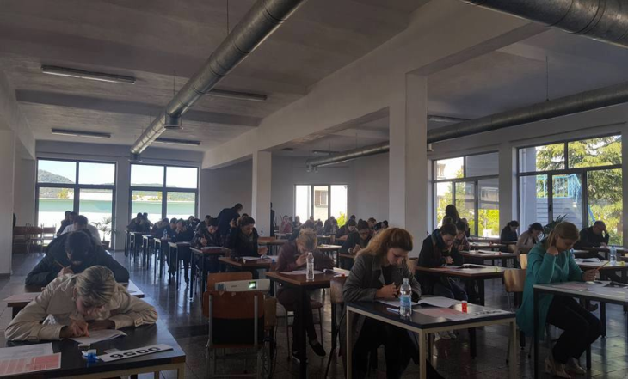
Figura nr.2 Faza e parë e provimit të pranimit 07.05.2018

1.2.1 Mbi testimin e aftësive profesionale për subjektet e rivlerësimit ex officio në Shkollën e Magjistraturës për vitin akademik 2018-2019

Në zbatim të Kushtetutës të Republikës së Shqipërisë, ligjit nr. 84/2016, “Për rivlerësimin kalimtar të gjyqtarëve dhe prokurorëve në Republikën e Shqipërisë”, ligjit nr. 96/2016, “Për statusin e gjyqtarëve dhe prokurorëve në Republikën e Shqipërisë” si dhe ligjit nr. 115/2016, “Për organet e qeverisjes së sistemit të drejtësisë”, Shkolla e Magjistraturës zhvilloi testimin e aftësive profesionale për subjetet e rivlerësimit ex officio për vitin akademik 2018-2019.
Në radhë të parë, vlen të theksohet pozicioni i Shkollës së Magjistraturës, si një institucion i ngarkuar nga Kushtetuta dhe ligji për të realizuar testimin e aftësive profesionale për subjektet e rivlerësimit ex officio, gjatë procesit të rivlerësimit kalimtar. Testimi i aftësive profesionale ishte një testim i cili kishte dy qëllime në vetvete:
1. Qëllimi i vendosur nga ligji nr. 84/2016 “Për rivlerësimin kalimtar të gjyqtarëve dhe prokurorëve në Republikën e Shqipërisë”, neni 42, pika 2, shkronja b), ku Shkolla e Magjistraturës i vjen në ndihmë organeve të rivlerësimit, Komisionin e Pavarur të Kualifikimit dhe Kolegjin e Posaçëm të Apelimit për të vlerësuar aftësitë profesionale për subjektet e rivlerësimit ex officio, mbi rezultatet e testimit profesional. Shkolla e Magjistraturës, ka përmbushur detyrimet ligjore si më sipër me zhvillimin e testimit dhe përcjelljen e rezultateve pranë organeve përkatëse, si institucionet përgjegjëse në kryerjen e vlerësimit profesional.
2. Gjithashtu, bazuar në pikën 4 të nenit 165 të ligjit 96/2016 “Për statusin e gjyqtarëve dhe prokurorëve në Republikën e Shqipërisë“:”Subjektet, të cilët kanë arritur të paktën 60 për qind të pikëve të testit të aftësive profesionale në Shkollën e Magjistraturës, sipas parashikimeve të ligjit “Për rivlerësimin kalimtar të gjyqtarëve dhe prokurorëve, kanë të drejtë: a) të ndjekin programin teorik njëvjeçar të Shkollës së Magjistraturës; b) të caktohen brenda afatit 1-mujor pas përfundimit të programit të trajnimit për një vit për të kryer praktikë profesionale në gjykata ose prokurori të ndryshme, duke zbatuar parashikimet e nenit 33, të këtij ligji, për aq sa gjejnë zbatim.”
Mbi këto parashikime dhe detyrime ligjore, Shkolla e Magjistraturës filloi procesin mbi organizimin dhe zhvillimin e testimit të aftësive profesionale për subjektet e rivlerësimit ex officio.
Në datën 22.11.2018 Shkolla e Magjistraturës publikoi njoftimin për zhvillimin testimit të aftësive profesionale të këshilltarëve e ndihmësave ligjorë, si dhe bëri publik programin e testimit, ku përfshiheshin temat dhe literatura përkatëse.
Ky njoftim u bë publik në faqen zyrtare të internetit të Shkollës së Magjistraturës www.magjistratura.edu.al.
Në datën 5.3.2018, Shkolla e Magjistraturës bëri njoftimin me anë të shkresave zyrtare “Mbi organizimin e testimit të aftësive profesionale të subjekteve të rivlerësimit ex officio”, drejtuar Gjykatës Kushtetuese, Gjykatës së Lartë, Inspektoriatit të Këshillit të Lartë të Drejtësisë, Prokurorisë së Përgjithshme, Gjykatës Administrative të Apelit si dhe Gjykatave Administrative të Shkallës së Parë. Shkolla e Magjistraturës u kërkoi informacion mbi numrin e ndihmësve dhe këshilltarëve ligjorë në detyrë. Në lidhje me këtë proces u vu në dijeni edhe Komisioni i Pavarur i Kualifikimit, si dhe vëzhguesit ndërkombëtarë të Operacionit Ndërkombëtar të Monitorimit.
Me Vendimin nr. 9, datë 21.3.2018 të Këshillit Drejtues dhe në zbatim të nenit 165 pika 4, të ligjit nr. 96/2016, Këshilli Drejtues vendosi mbi fillimin e procedurave të testimit të aftësive profesionale të subjeteve të rivlerësimit ex officio për vitin akademik 2018-2019.
Në datë 23.3.2018, në faqen zyrtare të Shkollës së Magjistraturës www.magjistratura.edu.al u njoftua fillimi i procedurës së aplikimit të personave të interesuar për të marrë pjesë në testim, si dhe për dokumentacionin të cilit duhet të dorëzonin përgjatë periudhës 3 – 15 prill 2018.
Në datë 26.3.2018, Shkolla e Magjistraturës u është drejtuar me shkresë të gjitha institucioneve pranë të cilave ushtronin detyrën e ndihmësit dhe këshilltarit ligjorë “Mbi njoftimin për zhvillimin e testimit të aftësive profesionale të subjekteve ex officio nga Shkolla e Magjistraturës”
Duke u bazuar në nenin 42 të ligjit nr. 84/2016, “Për rivlerësimin kalimtar të gjyqtarëve dhe prokurorëve në Republikën e Shqipërisë”, nenit 165 të ligjit nr. 96/2016, “Për statusin e gjyqtarëve dhe prokurorëve në Republikën e Shqipërisë”, Këshilli Drejtues i Shkollës së Magjistraturës me vendimin nr.11, datë 6.4.2018 “Për disa ndryshime në Rregulloren e Brendshme të Shkollës së Magjistraturës”, vendosi për mënyrën e organizimit të testimit të aftësive profesionale.
Në datë 19.4.2018, Komisioni i Verifikimit të Dokumentacionit, i ngritur pranë Shkollës së Magjistraturës me urdhër të Drejtorit të Shkollës, bëri konstatimet mbi personat, që u rregjistruan për t’iu nënshtruar testimit të aftësive profesionale.
Këshilli Drejtues i Shkollës së Magjistraturës, me vendimin nr.12, datë 30.4.2018 miratoi Komisionin Administrator të testimit të aftësive profesionale të subjekteve të rivlerësimit ex officio për vitin akademik 2018-2019.
Në datën 17.4.2018, në mjediset e Shkollës u zhvillua procesi i trajnimit të aplikantëve në lidhje me rregullat e testimit në përgjithësi dhe në veçanti të fazës së parë, për mënyrën e plotësimit të fletës scantron, si dhe të vlerësimit, i cili bëhet në formë elektronike me anë të pajisjes scantron.
Duke pasur në vëmendje ndryshimet në Kodin Procedurës Civile, Kodin e Procedurës Penale, duke pasur parasysh mënyrën e zhvillimit të testimit, si dhe duke u bazuar në parashikimet në Rregulloren e Brendshme, mbi modelin e tezës së fazës së dytë, (testit profesional), me urdhër të Drejtorit të Shkollës, u ngrit grupi i punës për rishikimin e tezave të provimit për këto lëndë dhe për hartimin e tezave të fazës së dytë, sipas parashikimeve në Rregulloren e Brendshme. Për secilën fushë u hartuan jo më shumë se 10 teza.
Provimi i pranimit u zhvillua në datat: 7.05.2018 faza e parë dhe 8.05.2018 faza e dytë, pranë Akademisë së Sigurisë, Sauk, Tiranë.
Monitorimi dhe survejimi i kandidatëve gjatë provimit u realizua nga një ekip i përbërë nga monitorues të huaj dhe vendas, jo juristë. Në këtë proces asistuan përfaqësues nga Këshilli i Europës, OSBE, EURALIUS, OPDAT, GIZ.

- Faza e parë e testimit - Testi i përgjithshëm
Në datë 7.5.2018 u zhvillua faza e parë e testimit të aftësive profesionale të subjeteve të rivlerësimit ex officio, e cila u zhvillua pranë Akademisë së Sigurisë, Sauk.
Modeli i tezës së provimit, i miratuar nga Këshilli Drejtues, në fazën e parë ishte i njëjtë me tezën e provimit të të njëjtit lloj për kandidatët për magjistratë dhe pozicionet për në Avokaturën e Shtetit, e strukturuar në formë pyetjesh me alternativa, nëpërmjet të cilave testohen njohuri të karakterit të përgjithshëm intelektual, gjuhësor dhe profesional. Përgjigjet u dhanë në mënyrë skematike, pa fjalë, sipas teknikës scan tron.
Teza përmbante 100 pyetje të strukturuara në 9 rubrika, 8 nga të cilat me nga 10 pyetje/1 pikë secila dhe gjuha shqipe me 20 pyetje/1 pikë secila.
Rubrikat e tezës ishin: 1) Test inteligjence (logjikë, gjeografi etj.); 2) Marrëdhënie ndërkombëtare – BE – Histori - E drejtë e krahasuar; 3) Gjuhë shqipe; 4) Psikologji – Komunikim; 5) Etikë e sjellje qytetare; 6) E drejtë kushtetuese - Të Drejtat e Njeriut – E drejtë administrative; 7) E drejtë familjare – E drejtë pune – E drejtë tregtare; 8) E drejtë civile – Procedurë civile; 9) E drejtë penale – Procedurë penale.
Tezat e çdo rubrike ishin vendosur në zarfe (9 zarfe gjithsej). Teza e rënë në këtë fazë u përzgjodh nga konkurrentët në sallë, në mënyrë rastësore, për çdo rubrikë. Pyetjet u lexuan publikisht para kandidatëve dhe pasi u formua teza me 100 pyetje, u fotokopjua në prani të tyre në sallën e zhvillimit të testimit. Teza ishte e njëjtë për të gjithë. Kjo fazë nuk kishte natyrë kualifikuese dhe vlerësimi u bë elektronik.
Testi zgjati 2.5 orë dhe morën pjesë 47 kandidatë. Përgjigjet në mënyrë skematike pa fjalë sipas teknikës scan-tron, në përfundim, u lexuan nga pajisja në mënyrë elektronike, duke u bërë edhe renditja e tyre, në bazë të pikëve. 10 prej konkurrentëve arritën rezultatin mbi 60 përqind të pikëve në total. Faza e parë nuk kishte karakter skualifikues dhe të gjithë konkurrentët iu nënshtruan fazës së dytë të testimit.

2. Faza e dytë e testimit - Testi profesional
Në datë 8.5.2018 u zhvillua faza e dytë e testimit të aftësive profesionale të subjeteve të rivlerësimit ex officio, e cila u zhvillua pranë Akademisë së Sigurisë, Sauk.
Teza për fazën e dytë (testi professional) kishte natyrën e një testi të thelluar profesional praktiko-teorik dhe përfshinte një pyetje teorike, si dhe tri raste nga praktika gjyqësore, përkatësisht nga fushat e të drejtës private (civile, familjare, e punës, tregtare) dhe e të drejtës procedurale civile; nga fusha e të drejtës penale dhe procedurale penale; si dhe nga fusha e të drejtës administrative dhe e të drejtës publike (kushtetuese, të drejtat e njeriut, ndërkombëtare, legjislacioni i BE-së). Teza vlerësohej maksimalisht me 200 pikë. Me 50 pikë u vlerësua pjesa teorike dhe me 150 pikë u vlerësua pjesa e rasteve praktike, nga 50 pikë për secilin rast praktik
Pyetja teorike u zgjodh nga vetë kandidatët dhe 3 rastet praktike ishin të njëjta për të gjithë kandidatët të cilat u zgjodhën në mënyrë rastësore nga konkurrentët në sallë që tërhoqën tezat vullnetarisht, të cilat u lexuan publikisht dhe u fotokopjuan në sallë. Kohëzgjatja e provimit ishte 4 orë dhe morën pjesë 47 kandidatë. Me mbarimin e fazës së dytë të testimit, në bashkëpunim me monitoruesit ndërkombëtarë, u realizua faza e sekretimit të zarfeve të mëdhenj dhe të vegjël që mbanin emrin e kandidatëve të mbyllur dhe vulosur në prani të tyre. Kutitë me zarfet e sekretuara, ku në një prej kutive ishte zarfi i vogël me emrat e konkurrentëve dhe në kutinë tjetër ishin zarfat me tezat e zgjidhura prej tyre, u dërguan pranë zyrave të OSBE-së.
Po atë ditë, pas përfundimit të fazës së dytë së testimit, Këshilli Drejtues i Shkollës, me vendimin nr. 14, datë 8.5.2018, miratoi Komisionin e vlerësimit profesional të përbërë nga 7 anëtarë, të cilët u propozuan nga Drejtori i Shkollës nga radhët e pedagogëve të brendshëm dhe të jashtëm të Shkollës, këta të fundit me përvojë, jo më pak se 5 vjet mësimdhënie në Shkollën e Magjistraturës.
Çdo anëtar i komisionit dorëzoi vlerësimet me pikët për çdo numër sekretimi të pyetjes që korrigjoi. Shkolla bëri publike për konkurrentët rezultatet e vlerësimit me pikë për çdo numër sekretimi. Korrigjimi u realizua nga data 9 maj deri në 14 maj 2018.
Pas daljes së rezultateve sipas numrave të sekretimit, u njoftuan të gjithë pjesëmarrësit e testimit, që të paraqiteshin në Shkollë në një orar të caktuar, për të zhvilluar në mënyrë sa më transparente procedurën e përputhjes së numrave me emrat, për të mësuar renditjen e tyre sipas pikëve. Një përfaqësues i OSBE-së solli në Shkollë kutitë me zarfet e vegjël të emrave (që nuk dolën asnjëherë që nga dita e testimit nga selia e OSBE-së). Në këtë moment u zhvillua në prani të konkurrentëve, subjekte rivlerësimi ex officio, të testimit të aftësive profesionale, procedura e hapjes së zarfeve të vegjël për të realizuar procesin e ç’sekretimit dhe për tu njohur me rezultatet e secilit, duke lexuar me zë të lartë emrat e pjesëmarrësve.
Radhitja e rezultateve përfundimtare sipas hierarkisë së pikëve, u shpall publikisht e afishuar në mjediset e Shkollës, që në atë moment.
Pas përfundimit të kësaj procedure, Komisioni Administrator përcolli rezultatet e testimit elektronik dhe atij profesional Këshillit Drejtues të Shkollës Magjistraturës.
Këshillit Drejtues miratoi rezultatet e testimit të subjekteve të rivlerësimit ex officio, të shpallura nga Komisioni i Vlerësimit Elektronik (faza e parë) dhe Komisionit të Vlerësimit të Testit Profesional (faza e dytë), me vendimin nr.17 datë 21.05.2018.

3. Testimi i shëndetit mendor dhe psikologjik
Me vendimin nr.28, datë 24.09.2018, “Për caktimin e anëtarëve të Komisionit të Vlerësimit të Shëndetit Mendor dhe Psikologjik për subjektet e rivlerësimit ex officio dhe datën e fillimit të vitit të parë akademik për këto subjekte”, Këshilli Drejtues i Shkollës miratoi Komisionin e Testimit të Shëndetit Mendor dhe Psikologjik, (referuar dhe listës me emrat e psikologëve dhe psikiatërve të miratuar paraprakisht nga Ministria e Drejtësisë), i përbërë nga dy psikologë, dy psikiatër dhe një pedagog i brendshëm me rolin e vëzhguesit nga Shkolla e Magjistraturës.
Ky testim u zhvillua me shkrim dhe me gojë, nëpërmjet vlerësimit të funksionimit në grup dhe vlerësimit të një interviste individuale.
Kandidatët për magjistratë u testuan mbi aftësitë psikologjike të tyre, mbi vlerësimin e përshtatshmërisë së tyre me profesionin dhe jo mbi gjendjen e tyre shëndetësore.

Këshilli Drejtues me vendimin nr. 28, datë 24.9.2018, miratoi listën e subjekteve të rivlerësimit ex officio, 10 prej të cilëve kishin kaluar mbi 60 për qind të rezultateve në të dy fazat e testimit të aftësive profesionale dhe që iu lindi e drejta të rregjistroheshin në Programin dyvjeçar të Trajnimit pranë Shkollës së Magjistraturës. ofruar nga Shkolla e Magjistraturës për të filluar Programin Dyvjeçar të Trajnimit, si kandidtë për magjistratë, si dhe duke përzgjedhur edhe profilin e tyre.

Gjatë vitit akademik 2018-2019, Shkolla e Magjistraturës realizoi Programin Mësimor të Foemimit Fillestar për vitin e parë, të dytë dhe të tretë.
Viti i parë i Programit të Formimit Fillestar, kishte një veçori, pasi ai do të realizohej sipas parashikimeve të ligjit 96/2016 “një vit program teorik dhe një vit praktikë profesionale në gjykata ose prokurori, bazuar në nenin 33 të këtij ligji.
Bazuar në këtë parashikim ligjor, Këshilli Drejtues i Shkollës së Magjistraturës miratoi Aneksin 10/1 “Për vlerësimin e subjekteve ex officio gjatë Programit të Trajnimit Dyvjeçar”, duke parashikuar vlerësimin e kandidatëve për magjistratë gjatë Programit të Trajnimit, si dhe skemën e vlerësimit.
Ky vit dëshmoi përsëri për vazhdimësinë e kësaj tradite pozitive të krijuar nga Shkolla e Magjistraturës në një stad më të lartë. Kjo mbetet edhe një nga objektivat e punës në Shkollë për të ardhmen, duke synuar gjithmonë në konsolidimin e procesit të Formimit Fillestar, si një pjesë e rëndësishme e procesit të konsolidimit dhe të rritjes së qëndrueshmërisë së vetë Shkollës, si një institucion bashkëkohor, që ndjek modelet e shkollave europiane homologe më të përparuara.
1.2.2 Realizimi i programit të vitit të parë të Shkollës

Gjatë vitit akademik 2018-2019 në vitin e parë në Shkollën e Magjistraturës, pranuan të ndjekin Programin Fillestar 9 subjekte rivlerësimi ex officio, si kandidatë për magjistratë. Me Vendim të Komisionit të Pavarur të Kualifikimit, dy prej tyre u shkarkuan, duke humbur edhe të drejtën për të vijuar këtë program.

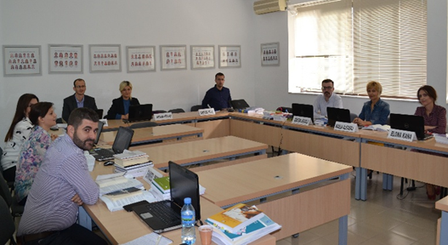
Figura nr.3 Viti i parë i kandidatëve për magjistratë

Lëndët e vitit të parë:
Grupi i parë:

1. E drejta civile
2. E drejta penale
3. Procedura civile
4. Procedura penale
5. E drejta kushtetuese
6. Të drejtat e njeriut
7. E drejta e BE-së
8. E drejta administrative
9. Shkrim & arsyetim ligjor
10. Etika profesionale
11. E drejta familjare
12. E drejta tregtare dhe e kompanive

Grupi i dytë:

1. E drejta e punës dhe e drejta e sigurimeve shoqërore
2. E drejta ndërkombëtare private
3. E drejta tatimore-doganore
4. Menaxhimi i gjykatave/ prokurorive dhe çështjeve të saj
5. Pronësia intelektuale
6. Ndërmjetësimi, arbitrazhi

- Vlerësimi në vitin e parë
Vlerësimi i subjekteve të rivlerësimit ex officio gjatë vitit të parë teorik për lëndët teorike që ata zhvilluan në këtë vit u bë sipas skemës :
a) Vlerësimi i vazhdueshëm gjatë gjithë vitit akademik;
b) Provim përfundimtar i lëndës;
c) Provim me katër raste praktike.
Totali i pikëve të vlefshme për vlerësimin e kandidatëve për çdo lëndë në fund të vitit/semestrit është 100 pikë, nga të cilat me 30 pikë vlerësoheshin detyrat e kursit, rastet praktike dhe diskutimet interactive, mbi vlerësimin e vazhdueshëm, ndërsa provimin përfundimtar i lëndës vlerësohej me 70 pikë. Kufijtë maksimalë dhe minimalë të këtyre vlerësimeve u vendosën rast pas rasti nga çdo lëndë në varësi të natyrës dhe specifikave të saj. Këto limite u përcaktuan në çdo program lënde para fillimit të vitit akademik.
Mënyra dhe skema e vlerësimit, si dhe pikavarazhi për secilën pjesë të vlerësimit u bë e ditur nga pedagogët përgjegjës të lëndëve për kandidatët për magjistratë në fillim të çdo kursi apo lënde, mbështetur në kriteret e vlerësimit.
1) Vlerësimi i vazhdueshëm gjatë gjithë vitit akademik
Vlerësimi i vazhdueshëm i detyrave periodike u bazua në një plan vlerësimi të përcaktuar, i cili iu paraqitet magjistratëve pas zhvillimit të provimit përfundimtar me shkrim.
- Gjatë procesit të vlerësimit të vazhdueshëm dhe periodik u analizuan komponentët e mëposhtëm:
1. Detyrat e kursit/esetë/projektet e dhëna për t’u përgatitur me shkrim nga kandidatët dhe jo më shumë se 3-4 në vit për lëndët vjetore, të cilat planifikohen që në program;
2. Aktivizimi, oratoria apo logjika e arsyetimi në diskutimin interaktiv;
3. Mënyra e diskutimit dhe zgjidhjes së rasteve të praktikës gjyqësore;
- Testet periodike me shkrim:
a) testet për njohuritë aktuale;
b) testet e semestrit, me karakter përmbledhës;
c)testet për çështjet sintetike që finalizojnë tematikën për debate;
ç) punët me shkrim.
Testet me shkrim kishin karakter praktik.
2) Vlerësimi me provimin përfundimtar të lëndës
Vlerësimi me provimin përfundimtar të lëndës u bë në fund të vitit akademik apo të semestrit, kur përfundoi edhe trajtimi i lëndës përkatëse.
Provimi përfundimtar i lëndës u bë me shkrim, duke iu nënshtruar procesit të sekretimit, me qëllim ruajtjen e objektivitetit.
Vlerësimi me shkallë i kandidatëve për magjistratë është:
Niveli “Shkëlqyeshëm” është 100 (njëqind) pikë;
Niveli “Shumë mirë” është 90-99 (nëntëdhjetë deri nëntëdhjetë e nëntë) pikë;
Niveli “Mirë” është 70-89 (shtatëdhjetë deri tetëdhjetë e nëntë) pikë;
Niveli “Mjaftueshëm” është 50-69 (pesëdhjetë deri gjashtëdhjetë e nëntë) pikë.
➢ Vlerësimi maksimal i vitit të parë ishte 2400 pikë dhe del si rezultat i mbledhjes së:
a) pikëve të grupit të lëndëve kryesore 1800 pikë me koeficient vështirësie 1.5.
b) pikëve të grupit të lëndëve të grupit të dytë 600 pikë me koeficient vështirësie 1.
Ky rezultat u ponderua me 60 pikë nga 100 pikë, sipas skemës së vlerësimit. Kjo do të thotë se 2400 pjesëtohet me koeficientin 40. Për rrjedhojë, çdo rezultat i çdo kandidati që është më i vogël ose i barabartë me 2400 pikë do të pjesëtohet me 40 dhe do të dalë i ponderuar, i barabartë ose më i vogël se 60 pikë.
3) Vlerësimi i Provimit me rastet praktike
A. Provimi u zhvillua në datën 26 qershor 2019.
B. Provimi u zhvillua me shkrim. Teza ishte e ndërtuar me katër raste praktike nga fushat e mëposhtme:
a) pjesa I - E drejta private (civile, familjare e punës, tregtare) dhe e drejta procedurale civile;
b) pjesa II - E drejta penale dhe procedurale penale;
c) pjesa III - E drejta administrative materiale dhe e drejta procedurale administrative;
ç) pjesa IV - E drejta publike (kushtetuese, të drejtat e njeriut, ndërkombëtare, legjislacioni i BE-së etj.).
C. Provimi përfundimtar u vlerësua nga një komision i përbërë nga katër anëtarë, nga radhët e pedagogëve të brendshëm dhe të jashtëm të Shkollës së Magjistraturës. Me urdhrin nr. 74, datë 15.5.2019 u përcaktuan anëtarët e Komisionit të Provimit Përfundimtar të subjekteve ex officio.
D. Provimi me raste praktike u bë me shkrim, përgjatë 4 orëve, duke iu nënshtruar procesit të sekretimit, me qëllim ruajtjen e objektivitetit. Procedura e sekretimit ishte e njëjtë si provimi i pranimit. Gjatë provimit, 7 kandidatëve iu shpërnda një zarf i vogël ku shkruan emrin, i cili u mbyll në momentin e dorëzimit të provimit. Mbyllja e tij u bë në fund e u vulos nga personi i caktuar përgjegjës. Zarfi i madh mbyllej nga kandidati me mbarimin e provimit dhe brenda tij ndodheshin 4 (katër) tezat me përgjigjet. Zarfi vulosej nga personi përgjegjës. Në Rregulloren e Brendshme të Shkollës, tezat që mungojnë në zarf vlerësohen nga Komisioni me 0 pikë. Në fund të provimit, zarfi i vogël së bashku me zarfin e madh, iu dorëzuan Drejtorit të Shkollës dhe Përgjegjësit të Trajnimit Fillestar. Zarfi i vogël u depozitua në kasafortën e Drejtorisë, ndërsa zarfet e mëdhenj iu dorëzuan komisionit për vlerësim.
E. Pas përfundimit të provimit, u bë sekretimi i zarfeve. Pas dorëzimit të fletëve të provimit, u vendos numri, si në zarfin e vogël, ashtu dhe në zarfin e madh të çdo kandidati. Komisionit të Provimit iu vu në dispozicion vetëm zarfi i madh, me numrin përkatës, i cili kishte brenda vetëm fletë me zgjidhen e provimit.
F. Korrigjimi i provimit me shkrim u bë në një sallë të mbyllur (mjedis zyrtar) brenda godinës së Shkollës së Magjistraturës. Gjithashtu, asnjë anëtar i komisionit nuk lejohej të merrte me vete fletët e provimit. Gjatë provimit, e gjithë salla u mbikëqyr nga një komision i ngritur për këtë qëllim nga Drejtoria e Shkollës. Nga Komisioni i Provimit nuk u konstatuan raste të mungesës së tezave në zarfet e mëdha.
G. Zarfat e mëdhenj me fletët e përgjigjeve u hapën vetëm në ditët e korrigjimit në prezencë të komisionit të korrigjimit.
H. Shpallja e rezultateve në bazë të numrave të sekretimit u bë më datë 28 qershor. Po në këtë datë, u bë dhe hapja e zarfeve të vegjël me emrat në prani të kandidatëve për magjistratë, në mjediset e Shkollës së Magjistraturës.
I. Pas marrjes së rezultateve, kandidatët verifikuan përgjigjet e tyre. Fletët e provimit u panë nga kandidatët, vetëm në sallën e vënë në dispozicion nga Shkolla. Nuk u lejua fotokopjimi ose marrja e fletëve të provimit.
J. Provimi me raste praktike, parashikuar në Planin Mësimor të vitit të parë për vitin akademik 2018-2019, vlerësohej me 100 pikë, me koeficient vështirësie 2.
- Totali i pikëve të provimit me raste praktike prej 200 pikësh u ponderua në vlerën 40 pikë në një shkallë vlerësimi me 100 pikë. Kjo do të thotë se 200 pjesëtohet me koeficientin 5.
Skema e vlerësimit në fund të vitit të parë është:
=2400 pikë
huma e ponderuar
${ x}_{1}$= Shuma e pikëve të provimit të lëndëve të Grupit I
$x_{1/2}$= Shuma e pikëve të provimeve të Grupit II në vitin e parë.
$f_{1}$= 1.5 (një pikë pesë) Koeficienti i vështirësisë së Grupit I
$f_{2}$= 1 (një) Koeficienti i vështirësisë së Grupit II
A) Totali i pikëve të mundshme që mund të merren nga provimet e vitit të parë pas ponderimit sipas Formulës 1 është 2400 pikë. Ky rezultat do të ponderohet me 60 pikë nga 100 pikë. Kjo do të thotë se 2400 pjesëtohet me koeficientin 40. Për rrjedhojë, çdo rezultat i çdo kandidati që është më i vogël ose i barabartë me 2400 pikë do të pjesëtohet me 40 dhe do të dalë i ponderuar, i barabartë ose më i vogël se 60 pikë.

_______________________________ = 60 pikë
40 >
B) Totali i pikëve të mundshme që merren nga provimi përfundimtar është 200 pikë, të cilat ponderohen në vlerën 40 pikë në një shkallë vlerësimi me 100 pikë. Kjo do të thotë se 200 pjesëtohet me koeficientin 5. Për rrjedhojë çdo rezultat i çdo kandidati i provimit përfundimtar që është më i vogël ose i barabartë me 200 pikë do të pjesëtohet me koeficientin 5 dhe do të dalë i ponderuar, i barabartë ose më i vogël se 40 pikë.

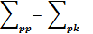
______________________ = 40 pikë
5 >

Me vendimin Nr. 1, datë 1 korrik 2019, Këshilli Pedagogjik miratoi rezultatin përfundimtar si dhe renditjen e kandidatëve për magjistratë të vitit të parë.
Këto rezultate iu përcollën Këshillit të Lartë Gjyqësor, pasi këta kandidatë, sipas parashikimeve në pikën 4 të nenit 165 të ligjit 96/2016 do të fillonin praktikën profesionale pranë gjykatave të shkallës së parë.
Me Vendim të Këshillit të Lartë Gjyqësor, 7 kandidatë për gjyqtarë filluan praktikën profesionale pranë Gjykatës së Rrethit Gjyqësor në Dhomën penale dhe Dhomën civile, si dhe pranë Gjykatës së Shkallës së Parë Administrative Tiranë.

1.2.3 Realizimi i programit mësimor të vitit të dytë të Shkollës

Në vitin e dytë Shkolla e Magjistraturës pati 15 kandidatë për magjistratë. Gjatë vitit akademik kandidatët kishin ngarkesën mësimore si më poshtë:
Në total një ngarkesë mësimore dhe praktike prej 1272 orësh, nga të cilat:
- 896 orë praktikë vëzhguese në organet e drejtësisë dhe institucione të tjera;
- 376 orë të formimit praktiko – teorik
Ndarja e ngarkesës së tyre në institucione dhe në auditor sipas semestrave u realizua si më poshtë:
- 4 ditë në javë në praktikë - 1 ditë në javë në Shkollë - Semestri I;
- 3 ditë në javë në praktikë - 2 ditë në javë në Shkollë - Semestri II.

Plani mësimor i vitit të dytë
Organizimi dhe konceptimi i programit dhe planit të vitit të dytë ishte parashikuar si më poshtë:
1. Kurse me natyrë teoriko-praktike të formimit të përgjithshëm:
1) Psikologjia dhe komunikimi;
2) Anglishtja ligjore;
3) Aspekte praktike të informatikës ligjore;
4) Kriminalistikë.
2. Kurse me natyrë praktike:
1) Klinika ligjore dhe shkencore;
2) Aftësimi i prezantimit të çështjes në gjyq;
3) Shkrimi dhe arsyetimi.
3. Në rubrikën Debat kishte trajtime nga praktika gjyqësore, si dhe përgatitje të dosjeve për gjyqin imitues në një ose disa çështje konkrete gjyqësore, të tilla si për shembull: nga fusha e sigurimeve, e kriminalistikës, e mjekësisë ligjore, e kontabilitetit, e prokurimeve e të tjera. Një kurs përfshin më shumë se 2-4 çështje, në varësi të problematikës që lidhen me praktikën gjyqësore.
4. Përgatitje e akteve ligjore të nevojshme për realizimin e gjyqeve imituese, si dhe raportimeve për praktikën gjyqësore. Çdo gjyq imitues ka sesionin e tij të përgatitjes së akteve nga kandidatët. Aktet u përgatitën në mënyrë të pavarur nga kandidatët sipas ndarjes së punës në grupe. Në auditor u nxorën konkluzionet e versioneve finale të tyre.
5. Përgjatë vitit u organizuan 6 gjyqe imituese.
6. U përgatit në mënyrë të pavarur nga secili kandidat, një dosje me një rast penal, të zgjedhur nga ata vetë gjatë praktikës, në të cilin u plotësuan e u kryen të gjitha veprimet e aktet procedurale të nevojshme, nga fillimi i procesit e deri në përfundim të tij.
7. Organizimi i temës së vitit të dytë, u orientua më fort drejt praktikës gjyqësore, nën drejtimin e një udhëheqësi shkencor.
Praktika e konceptuar si lëndë më vete përfundoi me dorëzimin e raporteve. Këtë vit u dorëzuan 4 raporte sipas këtyre lëndëve kryesore: e drejtë civile, e drejtë penale, e drejtë administrative dhe e drejtë kushtetuese.
Raporti përmbante:
- Përshkrimin e fakteve të çështjes që u shtrua për gjykim. Në këtë mënyrë kandidatët u trajnuan për të bërë seleksionimin e fakteve nga njëra anë, por edhe parashtrimin e tyre në mënyrë logjike dhe të rrjedhshme nga ana tjetër.
- Përshkrimin e procedurës. Qëllimi i këtij komponenti ishte për të parë nëse procedura e ndjekur në praktikë ishte e njëjta me atë që kandidatët kishin mësuar gjatë formimit të tyre teorik. Nga konstatimet e tyre, ata vunë re ndryshime të mundshme ndërmjet teorisë dhe praktikës.
- Identifikimin dhe diskutimin e dy instituteve ligjore që u hasën gjatë gjykimit. Çdo gjykim përmbajti një sërë institutesh, materiale apo procedurale. Për shembull, gjykimi në mungesë në gjyqin penal, aksesi në mbrojtësin ligjor, njoftimi etj., (procedurë) ose tentativa, neglizhenca, dashja etj., (ligji material). Kandidatët identifikuan dy (rekomandohet dy për të pasur një produkt sa më konçiz) institute, materiale apo procedurale, që ata vunë re gjatë gjykimit të çështjes. Më tej, kandidatët sqaruan se në cilin kontekst u shtruan për diskutim këto institute gjatë gjykimit. Pas kësaj, kandidatët bënë një analizë të shkurtër teorike të instituteve përkatëse. Analiza teorike vijoi me një përshkrim të trajtimit të instituteve nga gjykata. Ky komponent u mbyll me një krahasim të teorisë me praktikën. Qëllimi i këtij komponenti ishte identifikimi krahasues i teorisë me praktikën.
- Konkluzionet, ku fokusi iu përmbajt marrëdhënies ndërmjet law in the books dhe law in action. Gjithashtu, konkluzionet përmbajtën mendimin e kandidatëve në lidhje me ndryshimet e mundshme që ata vunë re ndërmjet praktikës dhe teorisë. Pyetje të tilla, si p.sh: përse mendoni se ka një ndryshim ndërmjet teorisë dhe praktikës, gjetën përgjigje në këtë komponent. Kjo i mundësoi kandidatët të reflektonin për atë çfarë ata mësuan në shkollë dhe çfarë panë në praktikë.

Praktika vëzhguese u krye në institucionet e mëposhtme:
Gjykata e Rrethit Gjyqësor Tiranë, Prokuroria pranë Gjykatës së Rrethit Gjyqësor Tiranë, Gjykata Administrative e Shkallës së Parë Tiranë, Gjykata e Shkallës së Parë e Krimeve të Rënda, Gjykata e Apelit Tiranë, Gjykata e Apelit për Krimet e Rënda, Gjykata e Apelit Administrativ, Gjykata e Lartë, Gjykata Kushtetuese, Prokuroria pranë Gjykatës së Shkallës së Parë për Krimet e Rënda, Prokuroria e Apelit Tiranë, Prokuroria e Apelit për Krimet e Rënda, Prokuroria e Përgjithshme. Gjithashtu, kandidatët për magjistratë, për t’u njohur me anën praktike edhe të institucioneve të tjera, u parashikua në Planin Mësimor dhe u realizua, në bashkëpunim me drejtuesit e institucioneve njohja me punën në Shërbimin e Provës, Policia e Shtetit, Komisariati i Tiranës, Drejtoria e Përgjithshme e Burgjeve, Burgu i Tiranës, Avokatura e Përgjithshme e Shtetit.

Vlerësimi në vitin e dytë
Në vitin e dytë, u vlerësuan në mënyrë të vazhdueshme disa komponentë:
    - Pjesa teorike:
Mënyra e vlerësimit të kurseve në funksion të formimit të përgjithshëm dhe kurseve praktike të vitit të dytë u bë me pikë në varësi të specifikës së kursit, me provim ose me forma të tjera vlerësimi.
- Mënyra e vlerësimit të kurseve me formim të përgjithshëm ishte: 4 kurse me 100 pikë (koef. 1);
- Mënyra e vlerësimit të kurseve me karakter praktik ishte:
2 kurse me 100 pikë (koef. 1)
1 kurs me 100 pikë (koef. 1.5).
Vlerësimi i të gjithë komponentëve, të cilët mbulojnë pjesën e kurseve, në total ishte 750 pikë.
    - Pjesa praktike:

Mënyrat që u zbatuan për vlerësimin e kurseve që u realizuan përmes diskutimit të çështjeve gjyqësore:

a) Mënyra e vlerësimit të gjyqeve imituese
Realizimi i gjyqeve imituese gjatë vitit dhe vlerësimi, u bë nga pedagogët përgjegjës. U vlerësuan me 100 pikë me koeficient vështirësie 1.5.
b) Mënyra e vlerësimit të praktikës në institucione të ndryshme (gjykata dhe prokurori):
Vlerësimi i praktikës u bë nga pedagogët përgjegjës, pas marrjes së vlerësimit nga udhëheqësit e stazhit paraprofesional. Praktika në institucionet e gjyqësorit dhe prokurori u vlerësua me 100 pikë në total me koeficient vështirësie 1.5.
c) Mënyra e vlerësimit të praktikës dhe diskutimeve të çështjeve në sesionet interaktive në auditor:
Vlerësimi u bë nga pedagogët përgjegjës përmes raporteve, debateve dhe diskutimeve të çështjeve në sesionet interaktive, të cilat u zhvilluan për çdo lëndë. Vlerësimi përfundimtar ishte me 100 pikë totali me koeficient vështirësie 1.5.
Vlerësimi i të gjithë komponentëve të cilët mbulojnë pjesën e praktikës u bë në një procesverbal përfundimtar të nënshkruar nga pedagogët e brendshëm, të ngarkuar me drejtimin e praktikës së vitit të dytë dhe në total ishte 450 pikë.

3.Tema:
Mënyra e vlerësimit të temës
Kandidatët për majgistratë të vitit të dytë paraqitën kërkesat e tyre mbi temën që do të mbronin gjatë vitit të dytë akademik. Këto kërkesa të tyre, pas shqyrtimit nga ana e pedagogëve të brendshëm të Shkollës, u vendos mbi temën që do të mbronte secili kandidat dhe mbi udhëheqësin që të kë kishte secili prej tyre, një drejtues me eksperiencë praktike e shkencore. Tema dhe udhëheqësit u miratuan nga Drejtori i Shkollës në fillim të vitit akademik. Mbrojtja e temës u bë para një jurie të përbërë nga pesë pedagogë të brendshëm, me urdhër të brendshëm të Drejtorit të Shkollës për caktimin e anëtarëve të komisionit të mbrojtjes së temave. Vlerësimi maksimal për çdo temë është 100 pikë me koeficient vështirësie 2.

4. Provimi përfundimtar:
Provimi përfundimtar për vitin akademik 2018-2019 në vitin e dytë u zhvillua më datë 21 qershor
Provimi u zhvillua me shkrim, me një tezë të ndërtuar me katër raste praktike nga fushat e mëposhtme:
a) pjesa I - E drejta private (civile, familjare e punës, tregtare) dhe e drejta procedurale civile;
b) pjesa II - E drejta penale dhe procedurale penale;
c) pjesa III - E drejta administrative materiale dhe e drejta procedurale administrative;
ç) pjesa IV - E drejta publike (kushtetuese, të drejtat e njeriut, ndërkombëtare, legjislacioni i BE-së etj.).
Provimi përfundimtar u vlerësua nga një komision i përbërë nga katër anëtarë, nga radhët e pedagogëve të brendshëm dhe të jashtëm të Shkollës së Magjistraturës dhe nga një anëtar i Këshilli i Lartë Gjyqësor dhe Këshilli i Lartë i Prokurorisë miratuar Me vendimin nr. 12, datë 15.5.2019 t[ K[shillit Drejtues “ Për caktimin e anëtarëve të komisionit të provimit përfundimtar të vitit të dytë dhe të komisionit të vlerësimit të shëndetit mendor dhe psikologjik të vitit të tretë”.
Provimi përfundimtar i vitit të dytë u bë me shkrim, duke iu nënshtruar procesit të sekretimit, me qëllim ruajtjen e objektivitetit. Procedura e sekretimit ishte e njëjtë si provimi i pranimit të kandidatëve. Gjatë provimit, 15 kandidatëve iu shpërnda një zarf i vogël ku shkruan emrin, i cili u mbyll në momentin e dorëzimit të provimit. Mbyllja e tij u bë në fund e u vulos nga personi i caktuar përgjegjës. Zarfi i madh mbyllej nga kandidati me mbarimin e provimit dhe brenda tij ndodheshin 4 (katër) tezat me përgjigjet. Zarfi vulosej nga personi përgjegjës. Në fund të provimit, zarfi i vogël së bashku me zarfin e madh, iu dorëzuan Drejtorit të Shkollës dhe Përgjegjësit të Trajnimit Fillestar. Nga Komisioni i Provimit nuk u konstatuan raste të mungesës së tezave në zarfet e mëdha. Zarfi i vogël u depozitua në kasafortën e Drejtorisë, ndërsa zarfet e mëdhenj iu dorëzuan komisionit për vlerësim.
Kohëzgjatja e provimit, e parashikuar në Rregulloren e Brendshme është 4 orë.
Pas përfundimit të provimit, u bë sekretimi i zarfeve, u vendos numri, si në zarfin e vogël, ashtu dhe në zarfin e madh të çdo kandidati. Komisionit të Provimit iu vu në dispozicion vetëm zarfi i madh, me numrin përkatës, i cili kishte brenda vetëm fletë me zgjidhen e provimit.
Korrigjimi i provimit me shkrim u bë në një sallë të mbyllur (mjedis zyrtar) në ambjentet e Shkollës së Magjistraturës. Gjithashtu, asnjë anëtar i komisionit nuk lejohej të merrte me vete fletët e provimit. Gjatë provimit, e gjithë salla u mbikëqyr nga një komision i ngritur për këtë qëllim nga Drejtoria e Shkollës.
Zarfat e mëdhenj me fletët e përgjigjeve u hapën vetëm në ditët e korrigjimit në prezencë të komisionit të korrigjimit.
Shpallja e rezultateve në bazë të numrave të sekretimit u bë në datë 25 qershor. Po në këtë datë, u bë dhe hapja e zarfeve të vegjël me emrat në prani të kandidatëve për magjistratë, në mjediset e Shkollës së Magjistraturës.
Provimi përfundimtar, parashikuar në Planin Mësimor të vitit të dytë për vitin akademik 2018-2019, vlerësohet me 100 pikë, me koeficient vështirësie 2.
- Vlerësimi total i të gjithë komponentëve të vitit të parë dhe të dytë u miratua me Vendimin Nr. 2, datë 1 korrik 2019 të Këshillit Pedagogjik dhe është shumatorja e:
- 2250 pikëve të vitit të parë;
- 1400 pikë të vitit të dytë: dhe
- 200 pikëve të provimit përfundimtar
- Totali i vlerësimit të dy viteve të para është 3850 pikë.

5. Skema e vlerësimit për vitin e dytë:
huma e ponderuar;
$x_{2}$= Shuma e pikëve të kurseve të vitit të dytë;
$x_{3}$ = Gjyqet imituese dhe debatet & dosjet e përgatitura civile dhe penale;
$x_{4}$ = Vlerësimi i Praktikës (raportet);
$x_{5}$= Vlerësimi i Praktikës në institucione (stazhi paraprofesional);
$x_{6}$= Vlerësimi i temës së vitit të dytë;
$x_{7}$= Vlerësimi i provimit përfundimtar i vitit të dytë;
$f_{1}$$f_{1}$= 1.5 (një pikë pesë) koeficienti i vështirësisë $x_{1}),$($x_{2} 1 kurs ),$($x_{3}),\left(x_{4 }\right),\left(x_{5}\right)$;
$f_{2}$= 1 (një) koeficienti i vështirësisë së Grupit II (viti i dytë);
$f_{3}$$f_{1}$= 2 (dy) koeficienti i vështirësisë për temën e vitit të dytë $(x_{6 })$;
$f_{3}$= 2 (dy) koeficienti i vështirësisë për provimin përfundimtar të vitit të dytë (x7);

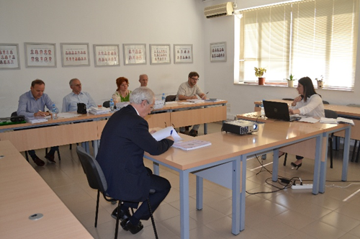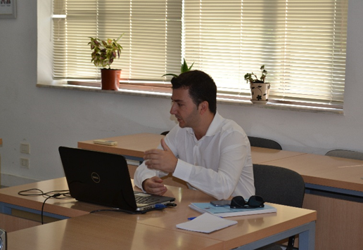
Figura nr.4 Mbrojtja e temave, qershor 2019 Figura nr.5 Mbrojtja e temave, qershor 2019
1.2.4 Viti i tretë
Në vitin akademik 2018-2019, Shkolla e Magjistraturës në vitin e tretë pati 25 kandidatë për magjistratë në Programin e Formimit Fillestar.
Plani mësimor i vitit të tretë, bazuar në ligjin nr. 96/2016, “Për statusin e gjyqtarëve dhe prokurorëve në Republikën e Shqipërisë”; ligji nr. 98/2016, “Për organizimin e pushtetit gjyqësor në Republikën e Shqipërisë”; ligji nr. 115/2016, “Për organet e qeverisjes së sistemit të drejtësisë”, u miratua me Vendim të Këshillit Drejtues të Shkollës së Magjistraturës.
Bazuar në nenin 33 të ligjit nr. 96/2016, “Për statusin e gjyqtarëve dhe prokurorëve në Republikën e Shqipërisë”, praktika profesionale zgjat 12 muaj, duke filluar në muajin korrik 2018 dhe duke përfunduar në muajin qershor 2019.
Kandidatët për magjistratë të vitit të tretë, kryejnë praktikën profesionale pranë gjykatave dhe prokurorive të shkallës së parë, të udhëhequr nga një trup magjistratësh udhëheqës, të cilët kryejnë vlerësimin profesional dhe etik të secilit kandidat, bazuar në kriteret dhe nivelet e vlerësimit të përcaktuara në ligj.
Për shkak se në fillim të këtij viti akademik, Këshillat nuk ishin konstituuar akoma, Këshilli Drejtues mori Vendimin nr. 21, datë 28.06.2018 për të autorizuar Drejtorin e Shkollës së Magjistraturës që të marrë të gjitha masat, duke ju drejtuar Kryetarit të Gjykatës së Shkallës së Parë Tiranë, Kryetarit të Gjykatës Administrative të Shkallës së Parë tiranë, si dhe Prokurorit të Rrethir Tiranë, për krijimin e kushteve optimale pranë një magjistrati udhëheqës, për zhvillimin e praktikës profesionale.
Gjithashtu, u miratuan edhe ndryshimet në Rregulloren e Brendshme të Shkollës, mbi vlerësimin e kandidatëve për magjjistratë të vitit të tretë, duke miratuar formularët e vlerësimit të cilët plotësohen nga magjistratët udhëheqës në përfundim të secilës periudhë paktike, si dhe në vijimësi të praktikës.
Qëllimi i këtyre formularëve vlerësimi është monitorimi i zhvillimit të kandidatëve magjistratë në mënyrë që të arrihen të gjitha aftësitë e nevojshme për ushtrimin e profesionit të tyre.
Pas konstituimit të Këshillit të Lartë Gjyqësor dhe Këshillit të Lartë të Prokurorisë, Shkolla e Magjistraturës përcolli informacionin e nevojshëm mbi vijimin e Programit të Formimit Fillestar të kandidatëve për magjistratë gjatë periudhës së hyrjes në fuqi të ligjeve të reja të reformës në drejtësi.

Këshilli i Lartë Gjyqësor dhe Këshilli i Lartë i Prokurorisë miratuan:
1. caktimin e Gjykatës së Rrethit Gjyqësor Tiranë, Gjykatën Administrative të Shkallës së Parë Tiranë dhe Prokurorinë pranë Gjykatës së Rrethit Gjyqësor Tiranë si gjykata dhe prokurori që do të shërbejnë për kryerjen e praktikës profesionale për kandidatët për magjistratë;
2. caktimin e magjistratëve udhëheqës për një periudhë 3 vjeeçare, me të drejtë riemërimi
3. angazhimin e magjistratëve udhëheqës për pjesëmarrjen në aktivitetet trajnuese të Shkollës së Magjistraturës
4. ndarjen e kandidatëve për magjistratë në gjykata dhe prokurori për kryerjen e Pratikës profesionale prë vitin akademik 2018 – 2019;
5. vlerësimin etik dhe profesionel të kandidatëve për magjistratë nga magjistratët udhëheqës nëpërmjet formularëve të flerësimit, duke u bazuar në kriteret dhe nivelet e vlerësimit të përcaktuara në ligj.

Në bashkëpunim me misionin EURALIUS, Shkolla e Magjistraturës organizoi disa aktivitete trajnuese për ndërgjegjësimin e magjistratëve udhëheqës për rëndësinë e vlerësimit, mënyrën e vlerësimit dhe plotësimin e formularëve të vlerësimit. Magjistrati udhëheqës bëri vlerësimin etik dhe profesional të secilit kandidat magjistrat çdo 2 mujor, 4 mujor dhe tabelën përfundimtare të vlerësimit, duke u bazuar në kriteret dhe nivelet e vlerësimit, të përcaktuara në ligj.
Për këtë vit akademik 2018-2019, praktikën profesionale kandidatët për magjistratë e kryen përkatësisht:
Kandidatët për gjyqtarë në Gjykatën e Rrethit Gjyqësor Tiranë, të ndarë në Dhomën Civile dhe Penale, në periudha të ndryshme, Gjykatën Administrative të shkallës së parë Tiranë;
Kandidatët për prokurorë, në Prokurorinë e Rrethit Gjyqësor Tiranë.

Vlerësimi në vitin e tretë
Në vitin e tretë, vlerësimi i kandidatëvemagjistratë u krye nga magjistrati udhëheqës.
Magjistrati udhëheqës bëri vlerësimin etik dhe profesional, si dhe të cilësisë së kandidatëve për magjistratë, me qëllim garantimin e një formimi sa më të mirë të tyre.
Kriteret e vlerësimit bëhen në bazë të kritereve të përcaktuara në nenin 71 të ligjit nr.96/2016, “Për statusin e gjyqtarit dhe prokurorit në Republikën e Shqipërisë”:
a) aftësitë profesionale të gjyqtarit dhe prokurorit;
b) aftësitë organizative;
c) etika dhe angazhimi ndaj vlerave profesionale të gjyqtarit dhe prokurorit;
ç) aftësitë personale dhe angazhimi profesional.
Vlerësimi i kandidatëve për magjistratë bëhet sipas kategorive që vijojnë:
a) “shkëlqyeshëm”, në rast të një performance etike dhe profesionale jashtëzakonisht të mirë;
b) “shumë mirë”, në rast të një performance etike dhe profesionale mbi mesataren;
c) “mirë”, në rast të një performance etike dhe profesionale mesatare;
ç) “mjaftueshëm”, në rast të një performance etike dhe profesionale nën mesataren;
d) “i pamjaftueshëm”, në rast të një performance etike dhe profesionale jashtëzakonisht të dobët.
- Vlerësimi i përgjithshëm “shkëlqyeshëm” jepet në ato raste kur magjistrati është vlerësuar “shkëlqyeshëm” për të katërta kriteret.
- Vlerësimi i përgjithshëm “shumë mirë” jepet vetëm në ato raste kur magjistrati vlerësohet “shumë mirë” për tri kritere dhe “mirë” për njërin prej tyre dhe, në çdo rast, nëse kryetari i gjykatës nuk ka dhënë për gjyqtarin vlerësimin përfundimtar “i pamjaftueshëm”. Në çdo rast, kriteret “aftësitë profesionale të gjyqtarit dhe prokurorit” dhe “etika dhe angazhimi ndaj vlerave të gjyqësorit dhe të prokurorisë” duhet të jenë vlerësuar “shumë mirë”.
- Vlerësimi i përgjithshëm “mirë” jepet në rastin kur aftësitë e magjistratit vlerësohen “mirë” për dy kritere dhe “mjaftueshëm” për dy kriteret e tjera. I njëjti rregull zbatohet edhe në rastin kur ka barazi në vlerësimin e kritereve në nivelet “mjaftueshëm” dhe “i pamjaftueshëm”, me përjashtim të rastit kur parashikohet ndryshe në pikën 3, të këtij neni. Në çdo rast, kriteret “aftësitë gjyqësore ose të prokurorisë” dhe “etika dhe përkushtimi ndaj vlerave të gjyqësorit ose të prokurorisë” duhet të vlerësohen të paktën “shumë mirë”.
- Vlerësimi i përgjithshëm “i pamjaftueshëm” jepet në këto raste: a) kur magjistrati vlerësohet “i pamjaftueshëm” për të paktën në 3 kritere; b) kur magjistrati vlerësohet “i pamjaftueshëm” për kriteret “aftësitë profesionale të gjyqtarit dhe prokurorit” dhe “etika dhe angazhimi ndaj vlerave të gjyqësorit ose të prokurorisë” dhe jo më shumë se “mirë” për dy kriteret e tjera. Në çdo rast, vlerësimi “i pamjaftueshëm” nuk i jepet magjistratit nëse kryetari i gjykatës e ka vlerësuar magjistratin “shumë mirë”.
- Vlerësimi për secilin kandidat për magjistrat bëhet nga tre magjistratë udhëheqës, përkatësisht sipas periudhave katër mujore në të cilat realizohet praktika profesionale.
Çdo magjistrat udhëheqës vlerëson me 100 pikë kandidatin për magjistrat, në bazë të kritereve dhe niveleve të përcaktuara në ligjin, “Për statusin e gjyqtarëve dhe prokurorëve në Republikën e Shqipërisë”.
Në total vlerësimi i bërë nga tre magjistratët udhëheqës është 300 pikë.

Llogaritja e pikëve finale për çdo nivel të çdo kandidati del si rezultat i shumëzimit të shumës së tri vlerësimeve të magjistratëve udhëheqës me koeficientin e vështirësisë 2:
- Niveli “Shkëlqyeshëm” është 300 (treqind) pikë, i ponderuar me koeficientin 2=600 pikë;
- Niveli “Shumë mirë” është 270-299 (dyqind e shtatëdhjetë deri në dyqind e nëntëdhjetë e nëntë) pikë, i ponderuar me koeficientin 2=540-598 pikë;
- Niveli “Mirë” është 210-269 (dyqind e dhjetë deri në dy qind e gjashtëdhjetë e nëntë pikë), i ponderuar me koeficientin 2=420-538 pikë;
- Niveli “Mjaftueshëm” është 150-219 (njëqind e pesëdhjetë deri në dyqind e nëntëmbëdhjetë) pikë, i ponderuar me koeficientin 2 = 300-418;
- Niveli “I pamjaftueshëm” është 0 - 149 (zero deri në një qind e dyzetë e nëntë) pikë, i ponderuar me koeficientin 2=0-148.

Vlerësimi përfundimtar i kandidatëve për magjistratë

1. Këshilli Pedagogjik me vendimin nr. 3, datë 1.7.2019, bëri vlerësimin përfundimtar për të tri vitet, në bazë të rezultateve të provimeve të vitit të parë, të rezultateve të vitit të dytë, rezultateve të provimit përfundimtar në fund të vitit të dytë, si dhe pikëve të vitit të tretë të stazhit profesional, sipas sistemit me 5 nivele, mbi bazën e një renditje përfundimtare të tyre me pikë.
2. Vlerësimi total i të gjithë komponentëve të vitit të parë, të dytë dhe të tretë u bë me vendim të Këshillit Pedagogjik në fund të vitit akademik dhe është shumatorja e:
a)2250 pikëve të vitit të parë;
b)1250 pikëve të vitit të dytë;
c) 600 pikë të vlerësimit të stazhit profesional të vitit të tretë. Rezultati përfundimtar i vitit të tretë del pas shumëzimit të vlerësimit prej 300 pikësh me koeficientin 2.

Vlerësimi përfundimtar i përgjithshëm është 4250 pikë.

Klasifikimi i kandidatëve për magjistratë
- Këshilli Pedagogjik, më datë 1.07.2019, në përfundim të praktikës profesionale, bëri vlerësimin përfundimtar të 25 kandidatëve për magjistrat, sipas sistemit me 5 shkallë, mbi bazën e një renditje përfundimtare të tyre me pikë. Drejtori i Shkollës i paraqiti, një raport Këshillit Drejtues, së bashku me Vendimin e Këshillit Pedagogjik mbi renditjen përfundimtare të kandidatëve për magjistratë të diplomuar. Gjithashtu, Këshilli Pedagogjik hartoi një propozim për vlerësimin e cilësisë së veprimtarisë dhe programin e udhëheqësve, vlerësimin e performancës së stazhit profesional, të cilin ja paraqiti Këshillit Drejtues.
- Këshilli Drejtues, me vendimin nr. 14, datë 2.7.2019, “Për miratimin e vlerësimit përfundimtar dhe listës së renditjes së kandidaëve për magjistratë pas përfundimit të viti të tretë dhe raportit të vlerësimit përfundimtar të kandidatëve për magjistratë të vitet të I,II-të dhe provimit përfundimtar të viti të dytë” miratoi renditjen përfundimtare të kandidatëve magjistratë të diplomuar 2016-2019.
- Sipas parashikimit ligjor, pika 1 e nenit 34 të ligjit nr. 96/2016, publikoi listën e kandidatëve magjistratë, të diplomuar në Formimin Fillestar për periudhën 2016-2019 në faqen zyrtare www.magjistratura.edu.al më datë 4.7.2019, duke bërë publike edhe renditjen përfundimtare të tyre.
- Të diplomuarit u renditën në listë, bazuar në:
- rezultatet e provimeve të vitit të parë;
- rezultatet e vitit të dytë – të kurseve, gjyqet imituese dhe debatet profesionale; vlerësim i praktikës; vlerësimi i stazhit paraprofesional në institucione; vlerësimi i temës;
- rezultateve të provimit përfundimtar pas vitit të dytë akademik;
- rezultatet e vitit të tretë: të stazhit profesional.
- Të diplomuarit përfshihen përkatësisht në listën e të diplomuarve për kandidatët gjyqtarë dhe në listën e të diplomuarve për kandidatët prokurorë. Kandidatët magjistratë renditen në listën e të diplomuarve në përputhje me pikën 2 të këtij neni.

Skema e vlerësimit pas vitit të tretë
huma e ponderuar;
${ x}_{1}$= Shuma e pikëve të lëndëve të Grupit I;
$x_{1/2}$= Shuma e pikëve të lëndëve të Grupit II të vitit të parë;
$x_{2}$= Shuma e pikëve të kurseve të vitit të dytë;
$x_{3}$ = Gjyqet imituese dhe debatet & dosjet e përgatitura civile dhe penale;
$x_{4}$ = Vlerësimi i Praktikës (raportet);
$x_{5}$= Vlerësim i Praktikës në institucione (stazhit paraprofesional);
$x_{6}$= Vlerësimi i temës së vitit të dytë;
x7= vlerësimi i provimit përfundimtar të vitit të dytë;
$x8$ = Vlerësimi i stazhit profesional nga tre magjistratët udhëheqës;
$f_{1}$= 1.5 (një pikë pesë) koeficienti i vështirësisë ($x_{1}),$($x_{3}),\left(x_{4 }\right),\left(x_{5}\right)$;
$f_{2}$= 1 (një) koeficienti i vështirësisë së Grupit II (viti I & viti II);
f3= 2 (dy) koeficienti i vështirësisë për provimin përfundimtar të vitit të dytë (x7);
$f_{3}$= 2 (dy) koeficienti i vështirësisë për temën e vitit të dytë $(x_{6 })$;
$f_{3}$= 2 (dy) koeficienti i vështirësisë për vlerësimin e stazhit profesional nga tre magjistratët udhëheqës ($x8$).

1. 3 Marrëdhëniet me Këshillin e Lartë Gjyqësor dhe Këshillin e Lartë të Prokurorisë

Shkolla e Magjistraturës ka marrëdhënie bashkëpunimi, shkëmbimi informacioni, analizimi dhe ndihme reciproke me KLGJ-në dhe KLP-në. Gjithashtu, pas konstituimit të këtyre organeve dhe pas zgjedhjes së kryetarëve të këtyre dy Këshillave, ata tashmë janë në cilësinë e anëtarit ex officio të Këshillit Drejtues të Shkollës së Magjistraturës.
Në funksion të mirëfunksionimit të sistemit të drejtësisë ka pasur një shkëmbim intensiv informacioni dhe idesh me KLGJ-në dhe KLP-në lidhur me Programin e Formimit Fillestar dhe Vazhdues. Shkolla e Magjistraturës ka qenë e përpiktë në përcjelljen në kohë të çdo informacioni të nevojshëm. Konkretisht:

Përsa i takon Programit të Formimit Fillestar:
1. Shkolla e Magjistraturës ka përcjellë pranë KLP-së dhe KLGJ-së, menjëherë pas konstituimit të tyre, vendimin e Këshillit Pedagogjik me listën e renditjes së kandidatëve për magjistratë, të cilët përfunduan ciklin 3-vjeçar të Programit të Formimit Fillestar në vitin 2018 dhe ishin gati për emërim, si edhe raportin e Drejtorit të Shkollës së Magjistraturës për këtë proces.
2. Shkolla e Magjistraturës ka përcjellë pranë KLP-së dhe KLGJ-së, menjëherë pas konstituimit të tyre informacion lidhur me kandidatët për magjistratë, të diplomuar në vitin 2018, lidhur me emërimin e kandidatëve për magjistratë të diplomuar në vitin 2018, lidhur me kandidatët për magjistratë që po kryenin vitin e tretë të praktikës profesionale dhe që u diplomuan për vitin akademik 2018 – 2019; lidhur me shpalljen e numrit maksimal të kandidatëve për magjistratë, profili gjyqtar, që do të pranohen në vitin akademik 2019-2020.
3. Shkolla e Magjistraturës, ka përcjellë pranë Këshillit të Lartë Gjyqësor dhe Këshillit të Lartë të Prokurorisë një informacion të plotë për praktikën profesionale të kandidatëve për magjistratë për vitet akademike 2017 – 2018 dhe 2018 – 2019 të Programit të Formimit Fillestar, duke i përcjellë:
a- listën e kandidatëve për magjistratë që kanë qenë në vitin e tretë, për vitin akademik 2017-2018, sipas ndarjes në tri periudha praktike, në gjykatën dhe prokurorinë ku kanë bërë praktikën, si dhe magjistratët udhëheqës;
b- listën e shpërndarjes së kandidatëve gjyqtarë dhe prokurorë në gjykata dhe prokurori dhe magjistratëve udhëheqës të tyre për periudhën e parë të praktikës 1 korrik 2018-31 tetor 2018 dhe për periudhën 1 nëntor 2018 - 28 shkurt 2019;
c- një tabelë përmbledhëse të të gjithë gjyqtarëve dhe prokurorëve, të cilët: 1) kanë qenë magjistratë udhëheqës përgjatë vitit akademik 2017-2018; 2) kanë qenë magjistratë udhëheqës për dy periudha praktike për vitin akademik 2018-2019 (1 korrik 2018 - 31 tetor 2018; 1 nëntor 2018-28 shkurt 2019); 3) kanë marrë pjesë në aktivitetet trajnuese në Programin e Formimit Vazhdues përgjatë dy viteve akademike.

2. PROGRAMI I FORMIMIT vazhdues

2.1. Realizimi i Programit të Formimit Vazhdues për vitin akademik 2018-2019
Programi i Formimit Vazhdues pas ndryshimeve ligjore të Reformës në drejtësi
Baza ligjore në fuqi lidhur me Programin e Formimit Vazhdues [PFV] është:
1. Ligji nr. 115/2016, “Për organet e qeverisjes së sistemit të drejtësisë”;
2. Ligji nr. 96/2016, “Për statusin e gjyqtarëve dhe prokurorëve në Republikën e Shqipërisë”;
3. Ligji nr. 97/2016, “Për organizimin dhe funksionimin e prokurorisë në Republikën e Shqipërisë”;
4. Ligji nr. 98/2016, “Për organizimin e pushtetit gjyqësor në Republikën e Shqipërisë”.
Hyrja në fuqi e këtyre ligjeve është shoqëruar me ndryshime të konsiderueshme përsa i takon Formimit Vazhdues të gjyqtarëve dhe prokurorëve në detyrë, por jo vetëm.
Me ndryshimet e reja ligjore, subjekte të Formimit Vazhdues në Shkollën e Magjistraturës janë jo vetëm gjyqtarët e prokurorët në detyrë pranë gjykatave dhe prokurorive të rretheve gjyqësore dhe gjykatave dhe prokurorive të apelit, por edhe: gjyqtarët e Gjykatës së Lartë dhe prokurorët e Prokurorisë së Përgjithshme dhe të SPAK-ut, avokatët e shtetit në detyrë, këshilltarët dhe ndihmësit ligjorë në detyrë në gjykata dhe prokurori, kancelarët në detyrë në gjykata dhe prokurori si edhe gjyqtarët dhe prokurorët që nuk kalojnë procesin e vetingut.
Ndryshimet në legjislacion, kanë ndikuar edhe te rregullat lidhur me Formimin Vazhdues, që përbën një prej veprimtarive më të mëdha dhe shumë të rëndësishme të Shkollës së Magjistraturës.
Në nenin 253 të ligjit nr. 115/2016, “Për organet e qeverisjes së sistemit të drejtësisë” është parashikuar një përfshirje më e drejtpërdrejtë e Këshillit Pedagogjik në disa aspekte të Formimit Vazhdues. Këshilli Pedagogjik:
a) merr pjesë në përgatitjen e Programit Tematik të Formimit Vazhdues;
b) jep mendim për hartimin e listës së trajnerëve të jashtëm dhe të brendshëm të Shkollës, duke analizuar çdo propozim që Drejtori i përcjell Këshillit Drejtues;
c) analizon raportet e vlerësimit të punës së trajnerëve dhe i përcjell Këshillit Drejtues mendimin për vijimësinë e ushtrimit të detyrës prej tyre etj.
Në vëmendje të këtij raporti, sjellim nenin 272 të ligjit nr. 115/2016, ku ndër të tjera nënvizohet se: “Shkolla e Magjistraturës, në bashkëpunim me Këshillin e Lartë Gjyqësor, me Këshillin e Lartë të Prokurorisë dhe sipas rastit, me Avokaturën e Shtetit harton dhe organizon Programin e Formimit Vazhdues. Programi i Formimit Vazhdues miratohet nga Këshilli Drejtues i Shkollës. Pas miratimit të Programit të Formimit Vazhdues nga Këshilli Drejtues i Shkollës, Këshilli i Lartë Gjyqësor dhe Këshilli i Lartë i Prokurorisë, miratojnë pjesëmarrjen e gjyqtarëve dhe prokurorëve në Trajnimin Vazhdues, sipas programit të përcaktuar të Formimit Vazhdues dhe ia dërgojnë Shkollës së Magjistraturës në fillim të vitit akademik”.
Gjithashtu, sjellim në vëmendje pikën 6 të nenit 5 të ligjit nr.96/2016, “Këshillat bashkëpunojnë me Shkollën e Magjistraturës për analizën e nevojave për trajnim, zhvillimin e kurikulave dhe programeve trajnuese. Këshillat miratojnë rregulla më të hollësishme për përshtatshmërinë dhe përmbajtjen e programeve të Formimit Vazhdues, shërbimet lehtësuese të lejuara, si dhe për procedurën e pajisjes me leje për ndjekjen e këtyre trajnimeve”.
Përmbajtja e këtyre dispozitave ligjore kërkon zbatim rigoroz, jo vetëm në procesin makro të vlerësimit trevjeçar, por edhe në vlerësimin e nevojave të përvitshme.
Duhet të theksojmë se me ndryshimet e reja në legjislacion, nuk kemi më të njëjtat rregullime lidhur me numrin e ditëve të trajnimit, që gjyqtari dhe prokurori, mund/duhet të ndjekë në Shkollën e Magjistraturës brenda një viti akademik ose gjatë periudhës pesëvjeçare. Sipas nenit 5, pika 3, të ligjit nr. 96/2016, parashikohet shprehimisht klauzola ligjore lidhur me pjesëmarrjen në aktivitetet trajnuese të organizuara nga Shkolla në kuadër të Programit të Formimit Vazhdues, me një kohëzgjatje prej “jo më pak se pesë ditë të plota në vit dhe jo më pak se 30 ditë të plota gjatë pesë viteve” dhe “jo më shumë se 40 ditë në vit dhe 200 ditë gjatë pesë viteve”. Sikundër edhe vihet re, vetë legjislatori, e ka parashikuar pjesëmarrjen e gjyqtarëve dhe prokurorëve në Formimin Vazhdues si një të drejtë-detyrë. Kjo ka bërë, që herë pas here, të rikujtojmë gjyqtarët e prokurorët lidhur me përmbajtjen e kësaj dispozite dhe nga ana tjetër të koordinojmë më mirë me KLGJ-në dhe KLP-në, mbi pjesëmarrjen e gjyqtarëve dhe prokurorëve në aktivitetet trajnuese. Ndërkohë që, sfida jonë e vazhdueshme, ka qenë ofrimi i një Programi të Formimit Vazhdues sa më cilësor në të gjithë komponentët e tij, si: tematika, ekspertiza, metodologjia, materialet didaktike etj.
Shkolla e Magjistraturës, ka mbajtur në konsideratë sistemin e ri të vlerësimit të gjyqtarëve/prokurorëve në detyrë, sipas kërkesave që vijnë nga ligji për vlerësimin e magjistratëve. Kjo ka ndikuar në larminë tematike dhe cilësinë e sesioneve trajnuese, si dhe në frekuentimin korrekt të tyre.

Programi dhe kalendari trevjeçar

Shkolla e Magjistraturës, sikurse është bërë e qartë edhe në raportet e mëparshme drejtuar KLGJ-së, ka ndërtuar një mekanizëm të vlerësimit të nevojave, i cili ka shtrirje “makro” dhe “mikro” dhe konkludon me miratimin e programit tematik trevjeçar lidhur me Formimin Vazhdues në formatin e një kalendari të përvitshëm dhe të përditësuar vit pas viti me tema të reja. Shkolla operon përmes programeve dhe kalendarëve njëvjeçarë. Ajo ka më shumë se një dekadë që ka ndryshuar në thelb vlerësimin e nevojave, duke kaluar nga nevojat e diktuara nga jashtë në ato të diktuara kryesisht nga gjyqtarët dhe prokurorët në detyrë.
Ky raport, përfshin aktivitetet e PFV-së për vitin akademik 2018-2019. Çdo vit, programi detajohet në një kalendar aktivitetesh trajnuese dhe ndodh që në kalendar, të gjejmë edhe një pasurim të vetë programit, ç’ka mundëson që Shkolla, t’u përgjigjet nevojave në çështje të caktuara në mënyrë dinamike dhe të vazhdueshme. Neni 272, pika 4 i ligjit nr. 115/2016 parashikon se: “Shkolla e Magjistraturës, për raste të veçanta dhe përjashtimore, për të mos penguar procesin e trajnimit, nisur nga nevojat e gjyqtarëve dhe prokurorëve për trajnim, të ndryshimeve të legjislacionit dhe problemeve të praktikës, me kërkesë të tyre, ose me iniciativën e vet, mund të përditësojë programin tematik dhe listat e pjesëmarrësve në Trajnimin Vazhdues. Shkolla e Magjistraturës, në këtë rast, vë në dijeni Këshillin e Lartë Gjyqësor dhe Këshillin e Lartë të Prokurorisë për miratimin e listave”.
Çdo prurje e re tematike dhe ekspertize në Formimin Vazhdues, ndjek rigorozisht të njëjtën procedurë miratimi sipas parashikimeve ligjore dhe akteve rregulluese të Shkollës së Magjistraturës.

Standardet e Programit të Formimit Vazhdues në sfidën e një metodologjie bashkëkohore

Standardet e të gjithë komponentëve të Formimit Vazhdues janë në përmirësim të vazhdueshëm. Ka përmirësime cilësore të drejtimeve të ndryshme, të cilat janë prioritare për realizimin e kërkesave të një formimi të nivelit të lartë profesional, si edhe të garantimit të cilësisë edhe në disa drejtime të tjera, si në ato të karakterit logjistik dhe infrastrukturor.
Po sjellim në vëmendje, në mënyrë të përsëritur, aspektet e konsoliduara dhe ato të reja lidhur me metodologjinë e ndjekur nga SHM-ja për hartimin e programit tematik. Kjo edhe me qëllim që të konsiderohen dhe të sugjerohen, sipas rastit, përmirësime eventuale. Kështu:
- Programi dhe kalendari janë hartuar me kujdes, duke u bazuar në kërkesat e drejtpërdrejta të gjyqtarëve dhe prokurorëve në detyrë, por jo vetëm. Për këtë është respektuar një metodologji bashkëkohore dhe e kryqëzuar informacioni duke shfrytëzuar:
- realizimin e takimeve rajonale me gjyqtarë e prokurorë dhe me drejtuesit e gjykatave e prokurorive në rreth dhe në apel;
- përgatitjes, mbledhjes dhe analizës së pyetësorëve për të tërhequr interesimin e çdo drejtuesi të gjykatave dhe prokurorive në nivel rrethi e apeli për çështjet e hasura në praktikë e që kanë interes për trajnim;
- analizës së rubrikës mbi sugjerime për trajnime të ardhshme që gjendet në çdo pyetësor, të shpërndarë gjatë sesioneve trajnuese;
- interesat e evidentuara gjatë realizimit të diskutimeve të drejtpërdrejta gjatë sesioneve trajnuese ose aktiviteteve specifike të natyrës së brainstorming të përcjella nga ekspertët ose/dhe lehtësuesit;
- marrjes së mendimit të të gjitha institucioneve të tjera të interesuara për reformën në drejtësi, ose veprimtaria e të cilave është e lidhur me sistemin e drejtësisë;
- konsultave me partnerët ndërkombëtarë dhe miqtë e Shkollës;
- verifikimit të prioriteteve të qeverisë lidhur me legjislacionin e ri që ndikon në veprimtarinë e drejtësisë dhe në kuadrin e përqasjes me legjislacionin e BE-së, dokumentet strategjike, reformën ligjore dhe institucionale, si dhe angazhimeve të marra nga Shqipëria, në kuadër të procesit të Integrimit Europian;
- konsultimit me jurisprudencën e GJEDNJ-së dhe të GJED-së;
- njohjes me detyrimet që burojnë nga instrumente ndërkombëtare të ratifikuara etj.
- Programi dhe kalendari pasqyron risitë dhe efektet e reformës ligjore dhe të reformës në drejtësi në përgjithësi, të cilat kanë efekt mbi veprimtarinë e gjyqtarëve dhe të prokurorëve.
- Temat e përsëritura: duam ta nënvizojmë këtë çështje, sepse herë pas here në KLGJ është mbajtur një qëndrim jo miratues ndaj temave të cilat duket se përsëriten. Për këtë, vlen të sqarojmë se: përsëritja e temave të caktuara nuk ka të bëjë me vetëvendosje të stafit të SHM-së, por me vlerësimin e nevojave:
- Së pari, janë vetë përfituesit e shërbimit që i kërkojnë këto tema (vlen të theksojmë se pjesëmarrësit janë të ndryshëm në çdo temë të përsëritur);
- Së dyti, ekspertët instruktohen lidhur me zhvillimet e mëparshme të këtyre temave dhe varësisht auditorit, ndërtojnë një zhvillim të një niveli më të lartë dhe të përditësuar me problemet e reja të praktikës;
- Së treti, ekspertëve ju vihet në dispozicion lista e pjesëmarrësve në aktivitetet e mëparshme dhe të aktivitetit që do të realizohet, kjo me qëllim që të shmanget çdo përsëritje ose anasjelltas;
- Së katërti, në kalendarin e aktiviteteve trajnuese të Shkollës së Magjistraturës, gjenden disa tema solide, të kërkuara në mënyrë të përsëritur, por të trajtuara në brendi në mënyrë, ose novatore, ose në një standard të ri edhe më të lartë e më të thelluar, ose me një grup të ri pjesëmarrësish;
- Së fundmi, vlen të theksojmë se: duke dashur të mësojmë nga shkollat e vendeve të tjera, kemi konstatuar se kjo nuk është veçori e Programit të Trajnimit Vazhdues të Shkollës së Magjistraturës të Republikës së Shqipërisë, por e të gjitha shkollave dhe lidhet me nevoja dhe çështje të së drejtës, në të përditshmen e veprimtarisë së gjykatës dhe prokurorisë.

- Programi trajnues, ndërsa ka konsideruar si prioritet nevojat e evidentuara nga gjyqtarët dhe prokurorët, ka vlerësuar edhe çështje të rëndësishme që dalin nga konstatimet e partnerëve ndërkombëtarë apo të përvojave të marra nga shkollat e përparuara të magjistraturës në rajon e në botë, vlen të përmendim: ndihmesën e Shkollës së Magjistraturës së Holandës si dhe trajnimet e mbështetura prej KSHH[Komitetit të Helsinkit të Holandës], PAMECA, EURALIUS, USAID etj.
- Programi i Formimit Vazhdues është kujdesur që në të, të gjejnë pasqyrim gjithë zhvillimet që diktohen nga jurisprudenca e GJEDNJ-së dhe GJED-së me rëndësi të veçantë për gjyqtarët e prokurorët, si dhe standardet ndërkombëtare, të cilat bëhen pjesë e legjislacionit shqiptar. Në këtë drejtim, një rol të veçantë ka luajtur konsultimi me ekspertë ndërkombëtarë, veçanërisht të Këshillit të Europës, standardet e CEPEJ-t, platforma HELP, HUDOC etj.
- Për të elaboruar më tej standardet ndërkombëtare, përfshirë këtu të GJEDNJ-së dhe GJED-së, janë realizuar takime të ndryshme me përfaqësues të partnerëve ndërkombëtarë, si Fondacioni SLYNN, organizata ISLP, Shkolla Holandeze etj. Veç kësaj, ekspertët ndërkombëtarë në të gjitha trajtesat e tyre, i janë referuar standardeve ndërkombëtare dhe jurisprudencës së GJEDNJ/GJED-së.
- Lidhur me pasqyrimin e jurisprudencës së GJEDNJ-së dhe GJED-së, në marrëveshjen e bashkëpunimit me ekspertët/lehtësuesit, një nga detyrimet e tyre ka qenë që ata:
  - të punojnë në grup për çdo seminar dhe në bashkëpunim me njëri-tjetrin dhe me asistencën e Shkollës së Magjistraturës të hartojnë programin/agjendën e trajnimit, të cilin do ta depozitojnë pranë Shkollës jo më vonë se 30 ditë përpara trajnimit. Ky afat i lejon SHM-së të mbajë në kontroll procesin lidhur me standardet ndërkombëtare dhe fokusin në problematikën e nevojave;
  - të depozitojnë pranë Shkollës së Magjistraturës temën e përgatitur në kopje fizike edhe elektronike, një listë me rubrikë pyetjesh për auditorin, një listë sintetike bibliografie (të asaj ku janë mbështetur dhe të asaj që sugjerohet për studime të mëtejshme), një listë kazusesh dhe vendimesh unifikuese të Gjykatës së Lartë, sipas rastit të Gjykatës Kushtetuese dhe vendime të gjykatave ndërkombëtare të rëndësishme për çështje si të GJEDNJ-së dhe të GJED-së, si dhe bazën ligjore që gjyqtarët dhe prokurorët duhet të disponojnë gjatë trajnimit;
  - të jenë të pranishëm në mënyrë të vazhdueshme gjatë të gjithë trajnimit; të njoftojnë Shkollën e Magjistraturës për çdo pamundësi pjesëmarrjeje jo më vonë se 1 muaj nga dita e trajnimit me përjashtim të rasteve të paparashikueshme. Në një rast të tillë ekspertët duhet të rekomandojnë ekspertin zëvendësues të mundshëm, duke patur në konsideratë listën me emrat e miratuar nga Këshilli Drejtues, si dhe standardet e Shkollës së Magjistraturës dhe do të vënë në dispozicion punën parapërgatitore;
  - të mbajnë shënime gjatë aktivitetit trajnues lidhur me: sugjerime dhe vërejtje të audiencës mbi tematikën aktuale dhe perspektive të trajnimit, ecurinë, metodologjinë e mësimdhënies së sugjeruar nga audienca dhe ata vetë;
  - Sugjerimet për modifikime dhe/apo ndryshime të legjislacionit të dala nga seancat “diskutime dhe debat”, t’i depozitojnë në Shkollë sipas rastit;
  - Të bëhet një vlerësim i përgjithshëm i aktivitetit trajnues nga trajnuesit (gjyqtarë apo prokurorë) ose trajneri përgjegjës, eksperti dhe/apo specialisti i shkencave pedagogjike, në lidhje me standardet e kërkuara; pjesëmarrjen në seminare; aftësinë e pjesëmarrësve për t’u përqendruar brenda tematikës së seminarit; bashkëkoordinimi ekspert/lehtësues; bashkëbisedimi me auditorin apo edhe bashkërendimi i punës me stafin administrativ të Shkollës në organizimin dhe mbarëvajtjen e një aktiviteti trajnues. Të gjitha këto dhe të tjera që lidhen me Formimin Vazhdues paraqiten në një “procesverbal” pranë Shkollës së Magjistraturës, jo më vonë se 2 javë pas trajnimit.
  - Pjesëmarrësit bëjnë një vlerësim të seminarit referuar formularëve të vlerësimit, të cilët shpërndahen në përfundim të çdo aktiviteti trajnues.

Lidhur me metodologjinë e trajnimit:
Trajnerët/lehtësuesit/moderatorët e Formimit Vazhdues, përmes sesioneve të trajnimit të trajnerëve, janë udhëzuar që:
- të zhvillojnë një metodë interaktive trajnimi, ku auditori të trajtohet si partner;
- të bëjnë përpjekje për të ruajtur një ekuilibër mes trajtimit teorik dhe atij praktik të çështjeve objekt diskutimi, ku prioritet të kenë aspektet praktike;
- të kujdesen për ndërhyrje konstruktive, të shpërndara dhe jo dominuese, duke i lënë hapësirë të bollshme diskutimeve nga pjesëmarrësit;
- të kenë aftësinë për të kombinuar disa metoda të mësimdhënies (prezantimi verbal, prezantimi me shkrim, puna në grup, pyetjet, përdorimi i mjeteve audiovizive etj.);
- të kenë aftësi për të prezantuar materialin e seminarit pa ndonjë mbështetje dokumentare dhe për të përgatitur materialet burimore të mësimdhënies së nevojshme për seminarin, mbështetjen e aspekteve teorike dhe praktike, për të vëzhguar nivelin e duhur të ndërveprimit dhe mbështetjen e metodave të mësimdhënies, qëllimit dhe tematikës së prezantimeve dhe për të qëndruar brenda kohës së përcaktuar për një prezantim;
- Bashkëpunim midis KLGJ-së dhe KLP-së me Shkollën për çdo përmirësim që nuk gjendet i pasqyruar si në procesin e vlerësimit të nevojave, përzgjedhjes së ekspertëve/lehtësuesve, marrëveshjes, metodologjisë etj
- të bashkëpunojnë me trajnerët e tjerë që janë të përfshirë në të njëjtin seminar apo tematikë, me qëllim bashkërendimin dhe përcaktimin e rolit përkatës që gjithsecili do të ketë.

Kalendari i TV-së gjatë vitit akademik 2018-2019, është pasuruar me tema të reja të rëndësishme, ku krahas problematikës vendase është parë në mënyrë krahasuese edhe jurisprudenca e vendeve të tjera.
Vlen të përmendim aktivitetet trajnuese në të cilat janë trajtuar:
Raporti prokurori-gjykatë, roli i gjyqtarit të seancës paraprake, risitë dhe ecuria e praktikës gjyqësore. Seanca paraprake, si një nga risitë e sjella në Kodin e Procedurës Penale (ligji nr. 35/2018 në Kodin e Procedurës Penale). Veçoritë e seancës paraprake dhe të drejtat e palëve. Vendimi për plotësimin e hetimeve. Ndryshimi i akuzës në seancën paraprake. Paraqitja e kërkesës për gjykim të shkurtuar në seancën paraprake dhe roli që ka gjyqtari i seancës paraprake në shqyrtimin e saj. Llojet e vendimeve që merr gjyqtari në përfundim të seancës paraprake. Elementet e vendimit të seancës paraprake dhe fashikulli i gjykimit.
Drejtësia penale për të mitur, legjislacioni në këtë fushë. Standardet ndërkombëtare lidhur me parimet e drejtësisë miqësore për të miturit dhe risitë e legjislacionit shqiptar (Kodi i Procedurës Penale dhe Kodi i Drejtësisë Penale për të Mitur). Drejtësia restauruese dhe ndërmjetësimi viktimë-kundërvuajtës për të miturit.
Hetimi i krimit financiar në rastet e trafikimit të qenieve njerëzore. Vendet e parajsës fiskale: karakteristikat dhe instrumentet ndërkombëtare për gjurmimin e evazionit fiskal.
Asistencë për mbrojtjen më të mirë në lidhje me nenin 10 (Liria e shprehjes) të KEDNJ-së, përmes zbatimit të standardeve të Gjykatës Europiane të të Drejtave të Njeriut.
Zhvillime të legjislacionit të prokurimeve publike dhe fiskale, në këndvështrimin e gjykimeve administrative. Konfiskimi i aseteve në kuadër të ligjit antimafia. Risitë procedurale në gjykimet administrative. Zhvillime të legjislacionit fiskal, në këndvështrimin e gjykimeve administrative.
Teknikat e ngritjes së akuzës. Ekzekutimi i vendimeve gjyqësore të formës së prerë. Dënimet alternative dhe shërbimi i provës.
Efektet e vendimmarrjes së Gjykatës Kushtetuese për vendimmarrjen e gjykatave të zakonshme.
Krimi kibernetik. E drejta e internetit. Shkeljet e Pronësisë Intelektuale në Internet, si dhe veprat në vende publike.
Roli i sistemit të drejtësisë në mbrojtjen dhe promovimin e standardeve të barazisë dhe mosdiskriminimit gjinor.
Bashkëpunimi ndërkombëtar në çështjet penale.
Vlerësimi i interesit më të lartë të fëmijës në çështjet me elementë të huaj. Mbrojtja në gjykatë e grave viktima/të mbijetuara të dhunës në familje. Konventa e Këshillit të Europës për Parandalimin dhe Luftimin e Dhunës ndaj Grave dhe Dhunës në Familje (Konventa e Stambollit).
Instituti juridik res iudicata, kuptimi material dhe procedural, dimensionet kushtetuese, konventore dhe ligjore.
Ligji europian. Konkurrenca. Gjobat në çështjet e mos-konkurrencës, shqyrtimi gjyqësor i gjobave.
E drejta administrative në kontekstin ndërkombëtar.
Refleksione rreth praktikës gjyqësore në lidhje me institutin e bashkëpunimit në veprën penale dhe problematikat e krijuara pas daljes së Vendimit Unifikues nr.4, datë 15.4.2011 të Kolegjeve të Bashkuara të Gjykatës së Lartë.
Pavlefshmëria dhe mospërdorimi i provave atipike në një procedim penal.
Veprat penale në fushën e tatimeve.
Etika gjyqësore, parimet, respektimi i solemnitetit në drejtim të etikës gjyqësore.
Roli i gjyqtarit kombëtar dhe zbatimi i legjislacionit të BE-së.
Gjykimi në mungesë në procesin civil.
Administrimi modern i gjykatave.
Çështje rregullatore dhe tregtare. Pavlefshmëria e themelimit të shoqërive tregtare.
Shkrimi ligjor dhe arsyetimi i vendimeve gjyqësore, elementet e tij sipas dispozitave procedurale dhe materiale.
Të drejtat e njeriut.
Juridiksioni kushtetues vs juridiksionit gjyqësor administrativ.
Etika dhe komunikimi në seancat gjyqësore dhe sjellja me palët.
Kontrabanda. Zgjidhja administrative e kontrabandës.
Kuptimi dhe zbatimi i drejtë i nenit 3 të KEDNJ-së dhe legjislacionit të brendshëm në këtë fushë.
Prezantimi i modelit kroat i Zyrës së Prokurorisë për shtypjen e korrupsionit dhe krimin e organizuar, kontrolli i sigurisë për gjyqtarët dhe prokurorët.
Mbrojtja e të dhënave personale, me fokus të veçantë mbrojtjen e të dhënave sensitive që publikohen në vendimet gjyqësore.
Pozita e viktimës në procesin penal. Ndihma juridike.
Nënshkrimi elektronik.
Institute të së drejtës procedurale administrative sipas Kodit të ri të Procedurave Administrative.
Teknikat e hetimit proaktiv, teknikat për hetimin e trafikut të drogës.
Kuptimi kushtetues dhe ligjor i parashikimit të detyrueshmërisë për nisjen e procesit penal (regjistrimin e veprave penale) dhe shkalla e ndikimit të tij në ushtrimin e ndjekjes penale.
Barra e provës në çështjet e konkurrencës, procedurat para gjykatës.
Gjyqësori dhe media.
Falimenti.
Mbrojtja e viktimave, në fokusin e padisë civile në procesin penal.
Vlerësimi profesional dhe etik i gjyqtarëve (të dhëna bazë mbi procedurën dhe kriteret, si dhe përqasja me standardet dhe praktikat e mira europiane).
Roli i Avokatit të Shtetit në procesin gjyqësor, ndarja e kompetencave midis Avokaturës së Shtetit dhe institucioneve publike.
E drejta e azilit.
Procedimi disiplinor i gjyqtarëve (të dhënat bazë mbi procedurën dhe kriteret, si dhe përqasja me standardet dhe praktikat e mira europiane, nisur edhe nga ndryshimet e fundit të legjislacionit).
Trajnime mbi acquis communautaire për pjesë të reja të legjislacionit shqiptar që kanë përqasur Acquis Communautaire.
Rregullimi ligjor i marrëdhënieve të punës dhe problemet që ndeshen në praktikën gjyqësore.
Zbatueshmëria e parimit kushtetues të së drejtës për të mos u gjykuar dy herë (ne bis in idem) në këndvështrimin e KEDNJ-së (neni 4 i Protokollit nr.7).
Veprat penale që prekin zgjedhjet e lira dhe sistemin demokratik të zgjedhjeve.
Vendi dhe roli i jurisprudencës së GJEDNJ-së në Strasburg dhe Gjykatës Europiane të Drejtësisë në Luksemburg në zhvillimin e sistemit ligjor në Shqipëri.
Rëndësia e interpretimit nëpërmjet jurisprudencës në drejtim të garantimit të sigurisë juridike, si element i procesit të rregullt ligjor në kuptim të nenit 6 të KEDNJ-së dhe nenit 42 të Kushtetutës.
Programi i Formimit Vazhdues dhe Kalendari i Aktiviteteve Trajnuese për vitin akademik 2018-2019, ka pasur si karakteristikë dinamizmin dhe fleksibilitetin: a) përditësimin rast pas rasti sipas interesave të audiencës së gjyqtarëve/prokurorëve; b) ndjekjen e së njëjtës linjë me zhvillimin e proceseve të reformës ligjore dhe të sistemit të drejtësisë për shkak të proceseve integruese; c) vlerësimin dhe pasqyrimin më pas të çdo sugjerimi të ardhur në mënyrë të vazhdueshme në Shkollë.
Duke ndjekur këtë traditë, Shkolla e Magjistraturës, në mënyrë konsekuente, ka vlerësuar qasjen e Programit të Formimit Vazhdues me nevojat në dinamikë të prokurorëve/gjyqtarëve në detyrë dhe jo vetëm, me qëllim, formulimin e një programi sa më eficient dhe sa më pranë nevojave të gjyqtarë/prokurorëve si edhe aktorëve të tjerë të sistemit të drejtësisë. Vëmendja për mundësi përditësimi me tematika të reja nuk resht edhe pse, Programi i Formimit Vazhdues, miratohet çdo trevjeçar, duke u pasuruar vazhdimisht gjatë viteve akademike nëpërmjet sugjerimeve të auditorit, vetë ekspertëve apo lehtësuesve, partnerëve tanë, nevojave rast pas rasti të tematikave sipas zhvillimeve të legjislacionit vendas apo të trajtimeve të praktikave më të mira ndërkombëtare. Por, në pjesën më të madhe të rasteve, kjo ka ardhur si pasojë e kërkesave të partnerëve tanë ndërkombëtarë për organizimin e aktiviteteve trajnuese të përbashkëta. Shkolla, ka qëndruar gjithnjë vigjilente ndaj çdo kërkese të ardhur nga gjyqtarët, prokurorët, avokatët, juristët etj., të cilët mendojnë se kanë ekspertizë personale në një nga fushat dhe temat e Programit të Formimit Vazhdues, apo mendojnë se ndonjë prej kolegëve të tyre ka eksperiencë të spikatur për një temë të caktuar. Në zbatim të legjislacionit në fuqi si edhe Rregullores së Brendshme të Shkollës së Magjistraturës, çdo i interesuar për të qenë pjesë e panelit të aktiviteteve trajnuese në TV, aplikon për ekspert apo lehtësues pranë Shkollës, aplikime të cilat vlerësohen nga Këshilli Drejtues, me qëllim dhënien e mundësisë gjithkujt që shpreh interes të përcjellë eksperiencën personale dhe profesionale, qoftë në rolin e ekspertit apo lehtësuesit.
Shkolla e Magjistraturës, ka treguar kujdes të veçantë në marrjen e mendimit të çdo aktori të sistemit të drejtësisë dhe respektimin me rigorozitet të të gjitha kërkesave dhe detyrimeve ligjore të vlerësimit të nevojave, duke përfshirë në programin tematik të saj, tema lidhur me detyrimet që burojnë nga proceset e integrimit, reformës ligjore në sistemin e drejtësisë, jurisprudencën e GJEDNJ-së etj.

Sfidat e vazhdueshme

Kujdesi i Shkollës së Magjistraturës, që gjyqtarët dhe prokurorët në detyrë, por jo vetëm, të kenë mundësinë të ndjekin një program trajnues sa më pranë kërkesave dhe interesave të tyre, nuk ka ndryshuar. Ashtu sikurse Shkolla, nuk ka hezituar të ofrojë një program perspektiv në përputhje me standardet e brendshme dhe ato ndërkombëtare, duke i’u përgjigjur proceseve të reformës ligjore në sistemin e drejtësisë, si edhe çështjeve të përqasjes dhe harmonizimit me standardet ndërkombëtare. Kjo është realizuar përmes nxitjes së temave të reja apo të temave që kanë një gjendje “të fshehur” për nga rëndësia, por që në fakt efektojnë drejtpërdrejtë në aksesin në drejtësi dhe në standardet e procesit të rregullt ligjor e gjyqësor.
Duke qenë se ligji ka përcaktuar afate të qarta të frekuentimit, kjo e ka vënë Shkollën e Magjistraturës përpara sfidës së plotësimit të këtij detyrimi në mënyrë cilësore.

Financimi:

Grafiku nr. 1 Fluksi i aktiviteteve për vitin akademik 2018-2019 parë nga këndvështrimi i mbështetjes financiare.

Grafiku nr.1 paraqet fluksin e aktiviteteve trajnuese për vitin akademik 2018-2019 nisur nga mbështetja e tyre përmes buxhetit të shtetit ose partnerëve ndërkombëtarë. Vihet re se për këtë vit akademik, numri i aktiviteteve në total është 232 (dyqind e tridhjetë e dy), nga të cilat 74 (shtatëdhjetë e katwr) u mbuluan nga donatorët dhe 158 (njeqind e pesedhjete e tetw) nga vetë buxheti i Shkollës së Magjistraturës. Vlen të theksohet se edhe në aktivitetet trajnuese të mbuluara nga donatorët, me qëllim plotësimin e ekspertizës, Shkolla ka caktuar ekspertë/lehtësues ose moderatorë, të cilët janë paguar nga buxheti i shtetit. Gjithashtu, duhet të theksojmë se për vitin akademik 2018-2019 ka pasur edhe ToT (trajnime trajnerësh), konkretisht janë zhvilluar 10 (dhjetw) ToT. Gjithnjë e më shumë është rritur interesi i partnerëve ndërkombëtarë për të bashkëpunuar me SHM-në, çka tregon se për ta, Shkolla e Magjistraturës, është një partner me cilësi të larta në fushën e trajnimit.

Objektivat e Programit të Formimit Vazhdues

Objektivat e PFV-së duken si të pandryshueshme në thelbin e tyre. Objektivi kryesor është rritja e profesionalizmit të gjyqtarëve dhe prokurorëve në detyrë, pranë gjykatave dhe prokurorive të rretheve gjyqësore dhe gjykatave e prokurorive të apelit, njëkohësisht, me ndryshimet e reja ligjore, edhe e: a) gjyqtarëve të Gjykatës së Lartë dhe prokurorëve të Prokurorisë së Përgjithshme dhe të SPAK-ut; b) avokatëve të shtetit në detyrë; c) këshilltarëve dhe ndihmësve ligjorë në detyrë në gjykata dhe prokurori; d) kancelarëve në detyrë në gjykata dhe prokurori; si edhe e) gjyqtarëve dhe prokurorëve që nuk kalojnë procesin e vetingut, faktor ky që ndikon në mënyrë të drejtpërdrejtë në rritjen e aksesit te drejtësia, si dhe në pavarësinë e paanësinë e sistemit të drejtësisë.

Objektivat strategjike të Formimit Vazhdues
- Programi i Formimit Vazhdues, me të gjithë indikatorët e cilësisë dhe të larmishmërisë nga këndvështrimi tematik, është bërë edhe më operativ përmes kalendarit të aktiviteteve trajnuese të detajuara në këtë dokument. Programi dhe kalendari i Formimit Vazhdues për vitin akademik 2018-2019 ka synuar të trajtojë një tematikë:
  - të një natyre gjithëpërfshirëse, ku të gjithë gjyqtarët e prokurorët mund të kenë interes, ashtu siç është gama e çështjeve që paraqiten përpara sistemit të drejtësisë, të tilla, si: etika profesionale, barazia dhe mosdiskriminimi etj.
  - të një natyre më të specializuar, në fusha të veçanta, ashtu siç kërkohet ndërhyrja e sistemit në një rast konkret, duke respektuar parimet e unitetit dhe të diversitetit, që fokusohet më shumë tek aspektet sociale, duke i sjellë këto në vëmendje në çdo aktivitet, por kryesisht në temat me ndjeshmëri të lartë, si: dhuna në familje, interesi më i lartë i fëmijëve, drejtësia penale për të miturit etj.
Aktivitete me tematikë të veçantë, kushtuar kryesisht prokurorëve, gjyqtarëve, si dhe trajnime të përbashkëta, përmendim:
  - aktivitete të dedikuara për prokurorët gjatë këtij viti akademik kanë qenë: Metodat speciale të hetimit, veprimet simuluese. Krimi ekonomik, hetimi dhe nxjerrja e pasurisë kriminale. Mbrojtja e viktimave në fokusin e padisë civile në procesin penal. Trafikimi i qenieve njerëzore. Organizimi dhe funksionimi i prokurorisë – reforma në drejtësinë penale. Procedurat e falimentit. Njohuri me standardet ndërkombëtare dhe legjislacionin e ri shqiptar. Roli i prokurorit etj.
  - aktivitete të dedikuara për gjyqtarët përmendim: Pavarësia dhe paanësia e gjyqësorit, drejtësia duhet jo vetëm të bëhet, por edhe të shihet. Menaxhimi aktiv i çështjeve. Shkrim dhe arsyetim ligjor. Juridiksioni kushtetues vs juridiksioni administrativ. E drejta e BE-së, Gjykata Europiane dhe juridiksioni i saj.
  - si dhe trajnime të përbashkëta siç janë: Raporti: prokurori-gjykatë. Roli i gjyqtarit të seancës paraprake, risitë dhe ecuria e praktikës gjyqësore. Seanca paraprake, si një nga risitë e sjella në Kodit(n) e Procedurës Penale, me ligjin nr. 35/2018, në Kodin e Procedurës Penale. Veçoritë e seancës paraprake dhe të drejtat e palëve. Vendimi për plotësimin e hetimeve. Ndryshimi i akuzës në seancën paraprake. Paraqitja e kërkesës për gjykim të shkurtuar në seancën paraprake dhe roli që ka gjyqtari i seancës paraprake në shqyrtimin e saj. Llojet e vendimeve që merr gjyqtari në përfundim të seancës paraprake. Elementet e vendimit të seancës paraprake dhe fashikulli i gjykimit. Drejtësia penale për të mitur. Standardet ndërkombëtare lidhur me parimet e drejtësisë miqësore për të miturit dhe risitë e legjislacionit shqiptar (Kodi i Procedurës Penale dhe Kodi i Drejtësisë Penale për të Mitur). Roli i gjyqtarëve dhe prokurorëve në zbatimin e të drejtave të pronësisë intelektuale. Refleksione rreth praktikës gjyqësore në lidhje me institutin e bashkëpunimit në veprën penale dhe problematikat e krijuara pas daljes së Vendimit Unifikues nr. 4, datë 15.4.2011, të Kolegjeve të Bashkuara të Gjykatës së Lartë. Mbi standardet e kërkuara në marrëdhëniet midis gjyqtarëve dhe prokurorëve etj.
- Plotësimi i kërkesave dhe i nevojave të seksioneve të reja ose të gjyqtarëve që kanë lëvizur në këto seksione, si për shembull, trajnimet e dedikuara për gjyqtarët e Gjykatave Administrative në rreth e apel me tematikë: Risitë që sjell Kodi i ri i Procedurave Administrative në krahasim me Kodin e mëparshëm. Marrëdhëniet e punës dhe problemet që ndeshen në praktikën gjyqësore në kuadër të zbatimit të dispozitave të Kodit të Punës, ligjit nr. 49/2014, si dhe ligjit nr. 152/2013, “Për nëpunësin civil”. Transferimi (transferimi i përkohshëm dhe i përhershëm) si dhe përfundimi i marrëdhënies së punës sipas Kodit të Punës dhe lirimi nga shërbimi civil. Dallimi mes gjykimit administrativ dhe atij civil në aspektin e zbatimit të rregullave procedurale. Roli i gjykatës civile dhe administrative në këto gjykime dhe trajtimi i problemeve që shfaqen aktualisht. Procedura administrative nën këndvështrimin e Kodit të ri. Drejtësia administrative. E përbashkëta dhe dallimet me sistemet e tjera europiane dhe me të drejtën e BE-së. Kontrata administrative e prokurimit publik, analizuar edhe në ndryshimet që sjell Kodi i ri i Procedurave Administrative. E drejta administrative në kontekstin ndërkombëtar etj.
- Plotësimi i kërkesave dhe i nevojave të gjyqtarëve mbi tematika të veçanta, si: parandalimi dhe goditja e krimit të organizuar, trafikimit, korrupsionit dhe veprave të tjera penale, lufta kundër terrorizmit, krimi kibernetik, emigracioni i paligjshëm etj.
- Plotësimi i kërkesave dhe i nevojave, parë edhe në këndvështrimin e një tematike rajonale. Në këtë aspekt janë ndërmarrë organizimi dhe zhvillimi i 3 (tre) tryezave diskutimi me temë: “Efiçenca gjyqësore dhe menaxhimi aktiv i çështjeve me ndryshimet e Kodit të Procedurës Penale dhe Kodit të Procedurës Civile. Sfidat me të cilat përballen gjyqtarët, prokurorët, mbrojtësit ligjor dhe pjesëmarrësit e tjerë në gjykim përsa i përket efiçencës së proceseve gjyqësore.” me pjesëmarrës gjyqtarë të gjykatave të rretheve të ndryshme gjyqësore, duke zhvilluar aktivitetin e parë me pjesëmarrjen e gjyqtarëve, prokurorëve, avokatëve të gjykatave të rretheve gjyqësore dhe të apelit të juridiksionit të apelit Korçë dhe Gjirokastër. Në bashkëpunim me KiE-në janë zhvilluar 7 (shtatë) aktivitete trajnuese rajonale me tematikë lirinë e shprehjes dhe median si edhe 3 (tre) aktivitete trajnuese rajonale me tematikë të drejtën e pronës.
- Ofrimi i një trajnimi që synon drejt praktikave më përparimtare të përditësuara edhe me standardet e evidentuara nga Gjykata Europiane e të Drejtave të Njeriut edhe nga praktika e vendeve të tjera apo e Gjykatës Europiane të Drejtësisë. Thuajse në të gjitha sesionet trajnuese ekspertët kanë përditësuar temat e tyre me këtë jurisprudencë.
- Thellimi dhe specializimi në fusha të veçanta.
- Seleksionimi i ekspertizës më të mirë të brendshme dhe ndërkombëtare në fusha të veçanta. Në lidhje me ekspertizën vendase përmendim ekspertët nga gjyqësori: Albana Boksi, Altina Nasufi, Amarildo Laçi, Ardian Dvorani, Elda Vrioni, Ervin Pollozhani, Evelina Qirjako, Klodian Kurushi, Lindita Sinanaj, Margarita Buhali, Saida Dollani, Sandër Simoni, Valbona Vata, Vitore Tusha, ndër ekspertët nga prokuroria: Besnik Muçi, Henrik Ligori, Olsian Çela; ekspertë të tjerë:Darian Pavli, Flutura Kusari, Alma Hicka, Artan Hoxha, Skënder Kaçupi, Artan Hajdari, Arta Mandro, Arben Rakipi, Dashamir Kore, Elira Kokona, Eralda Met’hasani, Evis Alimehmeti, Idlir Peçi, Ina Hoxhaj, Mariana Semini, Manjola Xhaxho, Marsida Xhaferllari, Sokol Berberi; Sokol Sadushi, Vilma Sharofi, Vangjel Kosta, Artur Malaj, Arta Vorpsi, Gent Ibrahimi, Ardjana Kalo, Romeo Nazarko; Ilirjan Mandro; Bledi Stefa; Mit’hat Tola; Livia Nano; Anita Pilika; Anila Sulstarova; Eugjen Sotiri; ekspertë ndërkombëtarë: Nuala Mole, Charles Ericksen, Gianluigi Pratola, Thomas Traar, Susanne Allgårdh, Mikael Sëahn, Nicklas Englund, Karin Lundström Kron, Sandra Bencic, Prof. Dr. Gerhard Hohloch, Maria Theresa Covatta, René van Veen, Rafaelle Picirillo, Pasquale Fimiani, Michaela Wittinge Francesca Rodella, Alberto Liguori, Giovani Conzo, MC Van De Broek; Willianne Loos; Anne Tahapary, Giovanni Cirillo, Filippo Aragona, Eligio Paolini, Cecilia Cavaceppi, Paola Piarccini.
- Ballafaqime me sfidat dhe eksperiencat më pozitive etj.

Realizimi konkret i programit
Shkolla e Magjistraturës ka hyrë në vitin e tetëmbëdhjetë të zbatimit të Programit të Formimit Vazhdues të gjyqtarëve dhe prokurorëve bazuar në një program dhe kalendar paraprak.

Dinamizmi i PFV-së
Tashmë janë të qarta përfitimet e hartimit të një programi trevjeçar. E nënvizojmë këtë, sepse ndërkohë që përditësimi i programit bëhet pa pengesë ndër vite, duke pasur një bërthamë tematike të përcaktuar në fillim të trevjeçarit, kursehet kohë dhe energji; kontrollohet më mirë procesi, sepse Shkolla ka mundësi më të mëdha të ndjekë në mënyrë progresive aktivitetet trajnuese në kuptimin që të ofrojë një program të larmishëm; krijohet mundësi që të menaxhohet më mirë shpërndarja tematike në rastet e temave të përsëritura në vite të ndryshme dhe me grupe të ndryshme. Një sërë temash janë zhvilluar si module për herë të parë; por kjo nuk e ka penguar aspak në përfshirjen e risive në program, duke lënë një kohë më të madhe për përgatitjen e atyre që konsiderohen si çështje të reja.
Programi i Formimit Vazhdues trevjeçar, pasuar me formularët e regjistrimit për këtë periudhë, janë baza nga ku lind edhe kalendari për çdo vit akademik, duke parashikuar sasinë e trajnimeve apo ripërsëritjen e një teme/kursi të shpërndarë brenda këtyre tri viteve. Kalendari i çdo viti akademik ka natyrë elastike, pasi gjatë një viti pasurohet duke përmbushur kërkesat e përfituesve. Për të mbështetur këtë, mjafton të shohim numrin e aktiviteteve të miratuara nga Këshilli Drejtues në fillim të vitit akademik dhe çfarë ndryshimesh kemi në fund të tij. Dinamizmi shfaqet edhe në disa drejtime të tjera, p.sh.: te rasti i temave të përsëritura dinamizmi reflektohet në pasurimin e tyre me praktikë dhe standarde të reja ligjore e praktikë kombëtare e ndërkombëtare. Sa i përket çështjeve të reja mund të themi se interesi për to, bëhet edhe më i dukshëm kur praktika ka nxjerrë problemet e veta të para.

Stafi i PFV-së
Përbëhet nga dy pedagogë me kohë të plotë, ku njëri prej tyre është Përgjegjësi i Departamentit, i cili është njëkohësisht edhe anëtar i Këshillit Drejtues të Shkollës së Magjistraturës; një përgjegjës i Sektorit të Formimit Vazhdues dhe dy sekretarë shkencorë. Nisur nga rekomandimet e vazhdueshme të partnerëve ndërkombëtarë dhe nisur nga eksperiencat e shkollave homologe, Formimi Vazhdues, për vetë natyrën e veprimtarisë së vet, duhet të mbështetet në dy aspekte: në aspektin shkencor dhe atë praktik. Vendimi i Këshillit Drejtues të Shkollës për të përzgjedhur njërin nga pedagogët e Formimit Vazhdues nga radhët e gjyqësorit ose të prokurorisë, jep mundësinë e gërshetimit të teorisë me aspektet praktike. Mund të themi se stafi i Formimit Vazhdues është i ri nga pikëpamja e sekretariatit dhe po kujdeset që të përballojë ngarkesën tipike të këtij sektori. Shtimet organike do të ishin të mirëpritura.

2.2 Përmbajtja dhe tematika e Programit të Formimit Vazhdues për vitin akademik 2018-2019

Aktivitetet trajnuese kanë filluar në muajin tetor 2018 dhe kanë përfunduar në muajin korrik 2019.

Nr. | Muajt | Trajnime SHM | Trajnime të mbështetura/të zhvilluara me donatorë | Trajnim Trajnerësh
1. | Tetor 2018 | 4 | 10 | 2
2. | Nëntor 2018 | 15 | 15 | 0
3. | Dhjetor 2018 | 10 | 7 | 0
4. | Janar 2019 | 17 | 6 | 3
5. | Shkurt 2019 | 24 | 6 | 0
6. | Mars 2019 | 19 | 7 | 2
7. | Prill 2019 | 21 | 3 | 1
8. | Maj 2019 | 19 | 6 | 1
9. | Qershor 2019 | 20 | 10 | 1
10. | Korrik 2019 | 9 | 4 | 0
 | TOTAL | 158 | 74 | 10

Tabela nr. 1 Shpërndarja mujore e aktiviteteve për vitin akademik 2018-2019

Grafiku nr. 2 Numri i trajnimeve sipas muajve për vitin akademik 2018-2019

Grafiku nr. 2 paraqet në pamje vizuale numrin e trajnimeve në çdo muaj të vitit akademik. Bazuar në tabelën nr.1 si dhe në grafikun nr. 2, vihet re një mbingarkesë e kalendarit dhe programit gjatë muajve nëntor (me 30 aktivitete trajnuese në total), shkurt (me 30 aktivitete trajnuese në total), qershor (me 30 aktivitete trajnuese në total). Nisur nga mjediset tepër të limituara të Shkollës, për një pjesë të trajnimeve është përdorur salla e gjyqit imitues; auditori i kandidatëve-magjistratë si edhe janë marrë salla me qira. Në aktivitetet e mbështetura nga donatorët janë përdorur mjedise jashtë Shkollës.
Përgjithësisht, pjesa më e madhe e temave janë ato që ndodhen në variantin e publikuar të PFV-së, por pavarësisht nga kjo, falë elasticitetit dhe hapësirave që krijon programi dhe kalendari, tema të reja u përfshinë si pjesë integrale e tij, duke iu përgjigjur kërkesave të reja dhe bashkëpunimit me partnerët ndërkombëtarë.
Grafiku nr. 4 synon të japë në mënyrë të detajuar në shifra dhe përqindje frekuentimin e aktiviteteve trajnuese jo vetëm të gjyqtarëve dhe prokurorëve, por edhe të kategorive të tjera, ku përfshihen: oficerë të policisë gjyqësore, kandidatë për magjistratë, juristë, punonjës të administratës gjyqësore, avokatw shteti etj. Një informacion më të detajuar në lidhje me fushën e trajnimit, temën specifike, kohën e zhvillimit të aktivitetit, numrin e pjesëmarrësve aplikues dhe të atyre që u pajisën me certifikatë, mund ta gjeni në tabelat anekse që i janë bashkëngjitur këtij raporti.
Programi Tematik, në përmbajtjen e vet, përfshin një tematikë shumë të gjerë dhe të larmishme në pjesën më të madhe të fushave të së drejtës dhe të problematikës praktike, por edhe të proceseve të reformës në sistemin e drejtësisë dhe të proceseve të harmonizimit e të përqasjes, të cilat kërkojnë një reagim në kohë të gjyqtarëve dhe prokurorëve me standardet e BE-së. Ky program i larmishëm tematik nxiti pjesëmarrjen e një numri të konsiderueshëm të gjyqtarëve dhe prokurorëve. Grafikët e paraqitur demonstrojnë në mënyrë statistikore frekuentimin e sesioneve trajnuese të vitit akademik 2018-2019.
Aktiviteti trajnues dhe cilësia e tij, janë të lidhura ngushtësisht me cilësinë e ekspertizës. Sa i përket grupit të trajnuesve dhe pozicionit profesional të tyre, për këtë na ndihmon grafiku nr.3. Shkolla e Magjistraturës dhe Këshilli Drejtues ka bërë shumë kujdes që të përzgjedhë në cilësinë e ekspertit, profesionistët më në zë të fushave të caktuara, por edhe të pajisur me aftësi

Grafiku nr.3 Ekspertët shqiptarë sipas kategorive, viti akademik 2018-2019
pedagogjike që kanë të bëjnë me formimin profesional.
Kjo është arsyeja që asnjë kandidat-ekspert nuk caktohet pa marrë mendimin e Këshillit Drejtues. Në vijimësi, Shkolla ka bërë kujdes që të përfshijë në listë ekspertë të rinj krahas atyre me përvojë. Gjithashtu, një vëmendje dhe kujdes i veçantë i kushtohet edhe përzgjedhjes dhe caktimit të lehtësuesve dhe moderatorëve. Pra, në procesin e Formimit Vazhdues aktivizohen edhe moderatorët, që kujdesen për mbarëvajtjen e aktivitetit trajnues në tërësi, organizimin dhe drejtimin e diskutimeve dhe debateve në seminaret e Trajnimit Vazhdues, interaktivitetin e pjesëmarrësve me njëri-tjetrin dhe të tyre me trajnuesit. Gjithashtu, në aktivitetet e Formimit Vazhdues, aktivizohen edhe lehtësuesit, të cilët mbështesin ekspertët për përgatitjen e rasteve praktike dhe të pistave të diskutimit.
Ndërkohë, i njëjti kujdes është kushtuar edhe në rastin e ekspertizës së huaj, e cila ofrohet dhe mbështetet nga partnerët ndërkombëtarë. Nisur nga kujdesi i vazhdueshëm për të pasur sa më shumë profesionistë të zbatimit të së drejtës dhe dhënies së drejtësisë, vihet re që në grafikun e të dhënave lidhur me ekspertizën, këta zënë edhe vendin kryesor. Kështu, rreth 55% vijnë nga gjyqësori dhe prokuroria. Pjesa tjetër janë avokatë, pedagogë etj. Gjithnjë ka një kombinim të ekspertëve duke qasur standardet teorike me ato praktike.

2.3 Organizimi i sesioneve trajnuese dhe rezultatet
2.3.1. Auditori
Për efekt të këtij raportimi të përvitshëm, disa nga informacionet janë thuajse të njëjta. Kjo sepse disa standarde nuk janë risi dhe për më tepër funksionojnë siç duhet, e disa elemente edhe përmirësohen në vijimësi. Për efekte informimi po e paraqesim edhe në vijim:
- Tematika e kalendarit vjetor i dërgohet çdo kryetari gjykate dhe prokurorie në nivel rrethi dhe apeli. Bashkë me të, atyre ju bëhet një rikujtesë e detyrimeve që burojnë nga ligji nr. 115/2016, “Për organet e qeverisjes së sistemit të drejtësisë”, si edhe ligjit nr. 96/2016, “Për statusin e gjyqtarëve dhe prokurorëve në Republikën e Shqipërisë” lidhur me përfshirjen e tyre institucionale në procesin e përzgjedhjes së pjesëmarrësve për PFV-në.
- Shoqërimi i sa më sipër me një formular aplikimi për çdo gjyqtar e prokuror të gjykatave dhe prokurorive të rretheve dhe të apeleve. Edhe ky formular me rikujtesën, që të bëjnë kujdes të mos përzgjedhin të njëjtin trajnim dhe të mbajnë parasysh detyrimin e nenit 5 të ligjit nr. 96/2016 lidhur me ditët e trajnimit në vit dhe në 5 vjet.
- Formularët me përgjigjet e kurseve të përzgjedhura administrohen nga Shkolla, konkretisht nga Sektori i Formimit Vazhdues dhe hartohen listat e pjesëmarrësve për çdo kurs trajnimi.
- Përcaktimi i numrit të sesioneve në varësi të numrit të aplikuesve.
- Dërgimi i listave për çdo sesion për miratim nga KLGJ-ja për gjyqtarët dhe KLP-ja për prokurorët dhe miratimi i tyre.
Në shumicën e rasteve, aktivitetet trajnuese zhvillohen pranë mjediseve të Shkollës së Magjistraturës, por ka raste që është i domosdoshëm organizimi i sesioneve trajnuese jashtë saj, në rastet kur: a) në të njëjtën ditë ka më tepër se dy aktivitete trajnuese; b) për shkak të përbërjes së auditorit, lind nevoja e zhvillimit të aktiviteteve trajnuese rajonale; c) mbështeten financiarisht nga donatorët.
Në këtë mënyrë, çdo aktivitet trajnues kërkon një bashkëpunim të ngushtë me çdo gjykatë dhe prokurori, përmes kryetarëve/drejtuesve të tyre. Ndërkohë, vetë Shkolla është në gjendje të vlerësojë nevojat e sistemit në tërësi, sipas veçorive të fluksit të çështjeve në çdo gjykatë dhe prokurori, nisur nga specifikat edhe rajonale.
Në bazë të ligjit nr.115/2016, “Për organet e qeverisjes së sistemit të drejtësisë” dhe ligjit nr.96/2016, “Për statusin e gjyqtarëve dhe prokurorëve në Republikën e Shqipërisë”, kryetarët e gjykatave dhe drejtuesit e prokurorive, ashtu sikundër edhe Këshilli i Lartë Gjyqësor dhe Këshilli i Lartë i Prokurorisë, kanë detyrimin ligjor për të shprehur mendimin e tyre në lidhje me Programin e Formimit Vazhdues. Dhënia e një mendimi të tillë, do të ndikonte pozitivisht në tërë procesin e organizimit të sesioneve trajnuese, duke shmangur zvarritjet, shpenzimet dhe duke rritur efektivitetin e këtyre trajnimeve. Kryetarët e gjykatave dhe drejtuesit e prokurorive, duke qenë në kontakt të vazhdueshëm me problematikat e përditshme të drejtësisë (gjyqësor/prokurori), do të krijonin një “urë lidhëse” me Shkollën e Magjistraturës, në funksion të rritjes së efektivitetit të formimit vazhdues të gjyqtarëve dhe të prokurorëve. Në këtë vështrim, Shkolla do të jetë në gjendje të vlerësojë drejt nevojat për trajnim të sistemit në tërësi, duke u fokusuar në ato çështje, që paraqesin problematikat më komplekse në praktikën gjyqësore. Mund të themi, që ky bashkëpunim, ka nevojë të përmirësohet. Në disa takime rajonale me gjykatat e rrethit dhe të apelit, u vlerësua se kjo mënyrë komunikimi, është e nevojshme dhe kapërcen informacionet e marra mbi nevojat vetëm përmes mënyrës virtuale, e cila është e rëndësishme të programohet dhe të ketë mbështetjen e duhur financiare. Është shumë e rëndësishme që të gjithë ta ndiejnë trajnimin si një të drejtë, por edhe detyrim, ku secili duhet të japë kontributin e vet.
Programi, konsiston në ballafaqimin dhe shpërndarjen e eksperiencave sipas niveleve dhe perceptimeve lokale dhe rajonale të ndryshme. Shkolla ka bërë kujdes të veçantë në përfshirjen në listat e aplikuesve të një lloj shpërndarjeje edhe gjeografike të pjesëmarrësve. Herë pas here, organizimi i sesioneve me pjesëmarrës mbi bazë apelesh është bërë i mundshëm. Ndërkohë, ka sesione, të cilat kanë qenë të kombinuara në pjesëmarrje si edhe sesione të modeluara vetëm për gjyqtarë ose vetëm për prokurorë.
Shkolla e Magjistraturës ka bërë kujdes që të pasurojë auditorin e trajnimeve me aktorë të tjerë të sistemit të drejtësisë, si: avokatë të Avokaturës së Shtetit, pedagogë nga Akademia e Drejtësisë, Inspektorë nga Shërbimi Informativ Shtetëror etj, por duke pasur në qendër të vëmendjes, grupin për të cilin ka detyrë të hartojë programe trajnuese.
2.3.2 Pajisja me certifikatë dhe frekuentimi
Në bazë të nenit 272, pika 5 të ligjit nr.115/2016, “Për organet e qeverisjes së sistemit të drejtësisë”, gjyqtarët dhe prokurorët që marrin pjesë në Formimin Vazhdues, pajisen me certifikatë, të lëshuar nga Drejtori i Shkollës. Një kopje e certifikatës vendoset në dosjen personale të gjyqtarëve dhe prokurorëve.

Grafiku nr.4 Pjesëmarrja sipas kategorive në aktivitetet për vitin 2018-2019

Gjyqtarët, prokurorët, oficerët e policisë gjyqësore, si dhe kategori të tjera, që morën pjesë në aktivitetet trajnuese të Programit të Formimit Vazhdues gjatë vitit akademik 2018-2019, në përfundim të sesioneve trajnuese, bazuar në pjesëmarrjen sipas listprezencave përkatëse të mbajtura për çdo session, u pajisën me certifikatë të posaçme të lëshuar nga Drejtori i Shkollës së Magjistraturës. Certifikata është pjesë e dosjes së gjyqtarit dhe prokurorit, që dëshmon për kualifikimin e tij, pasi ka ndjekur me rigorozitet të gjitha sesionet e aktivitetit trajnues ku ka marrë pjesë.
Vetëm pas një frekuentimi të plotë të sesioneve trajnuese (listat për pjesëmarrje janë të përbëra nga sesioni i paradites dhe i pasdites, ku çdo pjesëmarrës është i detyruar që të firmosë prezencën e tij për të vërtetuar ndjekjen në mënyrë të vazhdueshme të aktivitetit në të gjitha sesionet e tij, në rast të kundërt nuk certifikohet), kemi realizuar pajisjen me certifikatë. Kështu, komponenti i frekuentimit është ndjekur me prioritet nga sekretaria shkencore e Formimit Vazhdues, e cila ka mbajtur rekorde të sakta lidhur me këtë çështje. Nuk janë të rralla rastet kur frekuentimi ka qenë i ulët, por gjatë vitit akademik 2018-2019 jemi përpjekur që këtë aspekt të trajnimeve ta përmirësojmë dukshëm. Në mënyrë sistematike, Shkolla ka raportuar raste shqetësuese në instancat respektivepër sa më sipër, por duhet vënë në dukje fakti se, gjatë vitit të fundit nuk kemi pasur raste shqetësuese apo problematika serioze, kjo edhe për shkak të bashkëpunimit më të ngushtë me auditorin pjesëmarrës nëpër sesionet trajnuese që kemi zhvilluar. Nga eksperienca e vitit që lamë pas, vërejmë se sistemi i dokumentimit të prezencës së pjesëmarrësve në të gjitha sesionet e aktiviteteve të Programit të Formimit Vazhdues është përmirësuar pavarësisht vështirësisë së krijuar për pjesëmarrje për shkak të procesit të vlerësimit të gjyqtarëve dhe prokurorëve, megjithatë në këtë aspekt ende ka nevojë për përmirësime. Të njëjtën gjë, mund të themi edhe për sistemin e certifikimit. Është ndjekur pothuajse frekuentimi i çdo pjesëmarrësi dhe mbi këtë bazë është bërë edhe certifikimi. I është dhënë vëmendje maksimale saktësisë së rekordeve që mbahen në sekretarinë shkencore në lidhje me frekuentimin dhe certifikimin e pjesëmarrësve. Kemi treguar rigorozitet dhe përgjegjshmëri të lartë në lëshimin e certifikatave në fund të secilit aktivitet trajnues, duke respektuar procedurën që ndjek institucioni ynë për pajisjen me certifikatë pjesëmarrjeje.
Dy problematikat që janë shfaqur më dukshëm në lidhje me Programin e Formimit Vazhdues të gjyqtarëve dhe prokurorëvejanë:
- pjesëmarrja/frekuentimi i gjyqtarëve/prokurorëve gjatë sesioneve trajnuese dhe
- përzgjedhja e ekspertëve vendas.
Shkolla e Magjistraturës, në lidhje me frekuentimin e sesioneve trajnuese (ndonëse nuk ka asnjë detyrim t’u kujtojë gjyqtarëve dhe prokurorëve se duhet të respektojnë ligjin), ka informuar çdo gjyqtar e prokuror për detyrimin e tyre ligjor, duke nënvizuar periudhën e Formimit Vazhdues për secilin.
Shkolla vlerëson se në këtë drejtim është shumë e rëndësishme të vendoset një “urë komunikimi” e vazhdueshme mes kryetarëve të gjykatave dhe drejtuesve të prokurorive, si përfaqësues të këtyre institucioneve në marrëdhënie me të tretët dhe Shkollës së Magjistraturës. Ajo e ka realizuar këtë objektiv nëpërmjet vendosjes së pikave të kontaktit me çdo gjykatë e prokurori dhe me anë të një shërbimi me kosto sa më të ulët dhe të shpejtë, është vendosur komunikimi i çdo njoftimi lidhur me Formimin Vazhdues me anën e platformës E-learning dhe postës elektronike. Përmes këtij komunikimi të vazhdueshëm, Shkolla mund të informohet në lidhje me pretendimet e gjyqtarëve dhe të prokurorëve për nivelin e trajnimeve, për çështjet që paraqesin më shumë interes për t’u trajtuar brenda një sesioni, për probleme të praktikës gjyqësore me të cilat ato ndeshen çdo ditë, me qëllim përditësimin e kalendarit të Formimit Vazhdues dhe pasurimin tij në të ardhmen. Një risi në këtë drejtim është implementimi i platformës E-learning, nëpërmjet të cilës bëhet i mundur aksesi i çdo gjyqtari dhe prokurori, për t’u njohur jo vetëm me temat e kalendarit të trajnimeve, por edhe me materialet që përdoren nga ekspertët/lehtësuesit në çdo trajnim të zhvilluar.
Pjesëmarrja në Programin e Formimit Vazhdues është pjesë e rëndësishme e sistemit të vlerësimit të gjyqtarëve e prokurorëve, përpos faktit që trajnimet ndikojnë në rritjen e

Grafiku nr. 5 Frekuentimi i rregullt i aktiviteteve me pasojë Grafiku nr. 6 Frekuentimi i rregullt i aktiviteteve me pasojë
certifikimin ose jo të kategorisë gjyqtarë, viti akademik 2018-2019 certifikimin ose jo të kategorisë prokurorë,

performancës së tyre në ushtrimin e funksionit. Nga kjo pikëpamje, shprehim bindjen se do të kemi edhe mbështetjen e KLGJ-së dhe KLP-së në realizimin sa më efektiv të Programit të Formimit Vazhdues, pasi kjo është në interesin e vetë sistemit të drejtësisë.

Në grafikët nr. 5 dhe nr. 6 vihet re se frekuentimi i sesioneve trajnuese për tema/kurse nga ana e gjyqtarëve/prokurorëve i llogaritur në numër total, është përkatësisht 1475 (njëmijë e katërqind e shtatëdhjetë e pesë) gjyqtarë dhe 939 (nëntëqind e tridhjetë e nëntë) prokurorë. Pra, vihet re se edhe pse frekuentimi në tema/kurse nga gjyqtarët është në 1475 (njëmijë e katërqind e shtatëdhjetë e pesë), certifikimi bie në 1284 (njëmijë e dyqind e tetëdhjetë e katër), kjo për shkak të mosqëndrimit në mënyrë permanente gjatë gjithë kohëzgjatjes së aktivitetit trajnues. Po e njëjta situatë, paraqitet edhe për prokurorët, ku frekuentimi në tema/kurse është dukshëm më i ulët, pra në 939 (nëntëqind e tridhjetë e nëntë) të ardhur, ndërsa certifikimi për tema/kurse shkon në 785 (shtatëqind e tetëdhjetë e pesë).

Pjesëmarrja dhe certifikimi sipas muajve paraqitet në tabelë si më poshtë:
Muaji | Gjyqtarë pjesëmarrës | Gjyqtarë  të certifikuar | Prokurorë  Pjesëmarrës | Prokurorë  të certifikuar
Shtator 2018 | 0 | 0 | 0 | 0
Tetor 2018 | 137 | 122 | 86 | 74
Nëntor 2018 | 283 | 248 | 155 | 132
Dhjetor 2018 | 138 | 115 | 155 | 130
Janar 2019 | 129 | 107 | 88 | 73
Shkurt 2019 | 196 | 174 | 54 | 46
Mars 2019 | 132 | 115 | 93 | 82
Prill 2019 | 164 | 136 | 100 | 74
Maj 2019 | 131 | 119 | 77 | 71
Qershor 2019 | 126 | 112 | 102 | 79
Korrik 2019 | 39 | 36 | 29 | 24
Totali | 1475 | 1284 | 939 | 785
Tabela nr.2 Pjesëmarrja dhe certifikimi sipas muajve

Këtë vit akademik të dhënat janë mbajtur në mënyrë manuale dhe digjitale. Por, si risi, në këtë pjesë, vlentë përmendim, implementimin e platformës E-learning, nëpërmjet të cilës, ndër të tjera, synohet të realizohet mbajtja e të dhënave në mënyrë elektronike. Kjo platformë, do të përmirësojë, jo vetëm cilësinë e dhënies së informacionit nga sekretaria e FV-së, por edhe do të lehtësojë marrjen e informacionit nga gjyqtarë/prokurorë (dhe jo vetëm) në lidhje me trajnimet që do të realizohen dhe materialet e përdorura në çdo trajnim.
Sikurse vihet re, në një sërë rastesh, numri i frekuentimit të temave/kurseve nga gjyqtarët që kanë aplikuar për një sesion trajnues, është i ndryshëm nga numri i atyre që kanë ardhur në sesion dhe i ndryshëm nga ai i atyre që kanë frekuentuar rregullisht, aq sa për t’u pajisur me certifikatë. Është pothuajse sa gjysma e atyre që kanë ftesë ose më saktë e atyre që kanë aplikuar e janë pajisur me certifikatë. Po e njëjta situatë paraqitet me prokurorët.
Gjithsesi, pjesëmarrja e gjyqtarëve/prokurorëve në këto veprimtari trajnuese është e kënaqshme. Një pjesë e tyre edhe pse vijnë nga rrethe të largëta, e frekuentojnë me interes aktivitetin.

Grafiku nr.7 Grafik krahasues në përqindje të përbërjes së auditorit me gjyqtarë dhe prokurorë për vitin akademik 2018-2019.

Në hartimin e listave për çdo aktivitet, numri i aplikuesve mesatarisht shkon nga një minimum prej 25 (njëzet e pesë) deri në një maksimum prej 55 (pesëdhjetë e pesë) gjyqtarë/prokurorë. Kuptohet, me përjashtim të rasteve kur kërkesat janë më të ulëta apo më të larta. Por, nuk duhet lënë pa përmendur fakti se jo të gjithë ata që ftojmë dhe konfirmojnë më pas pjesëmarrjen, janë frekuentues. Kjo bën që, ditën e aktivitetit, numri i tyre të shkojë deri në një mesatare prej 15 (pesëmbëdhjetë) gjyqtarë/prokurorë.
Konstatojmë, se ka disa gjyqtarë e prokurorë që nuk kanë aplikuar asnjëherë dhe nuk kanë marrë pjesë në asnjë sesion trajnues. Këta pa dyshim përbëjnë një grup të kufizuar, por ky fenomen, qoftë edhe në përmasa të tilla të reduktuara, duhet të konsiderohet seriozisht nga KLGJ-ja dhe KLP-ja.
Me ndryshimet që janë bërë në legjislacion, Formimi Vazhdues është bërë i detyrueshëm për të gjithë gjyqtarët dhe prokurorët, në të njëjtën kohë edhe për subjektet e tjera të parashikuara në ligj, çka nënkupton faktin se konfirmimi dhe marrja pjesë në sesionet trajnuese është tashmë një detyrim ligjor për të gjithë.
Në këto kushte, Shkolla e Magjistraturës, në bashkëpunim me KLGJ-në dhe KLP-në, do të vijojë të angazhohet për të siguruar një pjesëmarrje më të madhe në aktivitetet trajnuese nga ana e gjyqtarëve dhe prokurorëve.
Në raste të veçanta Shkolla e Magjistraturës ka informuar Këshillin e Lartë të Prokurorisë dhe Këshillin e Lartë Gjyqësor, lidhur me problemet në frekuentim nga individë të caktuar.
Disa të dhëna statistikore mbi përmbushjen e detyrimit ligjor për pjesëmarrjen në trajnime për gjyqtarë dhe prokurorë për vitin akademik 2018-2019, po i pasqyrojmë si më poshtë përmes një tabele dhe një grafiku:
Ditët | Gjyqtarë | Prokurorë
0 ditë | 0 | 0
0-1ditë | 15 | 10
1-3 ditë | 112 | 95
3-5 ditë | 152 | 105
5-10 ditë | 134 | 138
10-20 ditë | 35 | 5
mbi 20 ditë | 4 | 1

Tabela nr. 3. Ditët e pjesëmarrjes (në total) në aktivitetet trajnuese për çdo gjyqtar dhe prokuror për vitin akademik 2018-2019

Grafiku nr. 8 Ditët e trajnimit për kategoritë gjyqtar dhe prokuror për vitin akademik 2018-2019

Ditët | Prokurorë
0 ditë | 0
0-1 ditë | 10
1-3 ditë | 95
3-5 ditë | 105
5-10 ditë | 138
10-20 ditë | 5
mbi 20 ditë | 1

Tabela nr. 4 Ditët e trajnimit për çdo prokuror pjesëmarrës në sesionet trajnuese për vitin akademik 2018-2019

Grafiku nr. 9 Ditët e trajnimit (totali i tyre) për kategorinë prokuror për vitin akademik 2018-2019

Ditët | Gjyqtarë
0 ditë | 0
0-1 ditë | 15
1-3 ditë | 112
3-5 ditë | 152
5-10 ditë | 134
10-20 ditë | 3
mbi 20 ditë | 2

Tabela nr. 5 Ditët e trajnimit për çdo gjyqtar pjesëmarrës në sesionet trajnuese për vitin akademik 2018-2019

Grafiku nr.10 Ditët e trajnimit (totali i tyre) për kategorinë gjyqtar për vitin akademik 2018-2019

Bazuar në ligjin nr.115/2016, “Për organet e qeverisjes së sistemit të drejtësisë” si edhe ligjin nr. 96/2016, “Për statusin e gjyqtarëve dhe prokurorëve në Republikën e Shqipërisë”, përkatësisht nenit 5, pika 3 të këtij ligji, ku bëhet fjalë për klauzolën ligjore lidhur me Formimin Vazhdues me një kohëzgjatje prej “jo më pak se pesë ditë të plota në vit dhe jo më pak se 30 ditë të plota gjatë pesë viteve” dhe “jo më shumë se 40 ditë në vit dhe 200 ditë gjatë pesë viteve”, nga grafikët vihet re se gjatë këtij viti akademik rreth 30% e gjyqtarëve kanë frekuentuar aktivitetet trajnuese në kufijtë 5-10 ditë. Ndërsa pjesa më e madhe, kanë frekuentuar aktivitetet trajnuese në kufijtë 3-5 ditë. Për prokurorët, vlen të përmendet fakti se krahasuar me vitin e mëparshme akademike, numri I të tyre si pjesëmarrës ka mbetur pothuajse I njëjti. Frekuentimi më i shpeshtë ka qenë në kufijtë 5-10 ditë, ku shumica prej tyre nuk e kalojnë 6-7 ditë pjesëmarrje. Sikundër edhe vihet re nga tabela dhe grafikët e mësipërm, kemi gjyqtarë dhe prokurorë të cilët kanë frekuentuar edhe në kufijtë 10-20 ditë.
2.3.3 Pyetësorët e vlerësimit
Shkolla, në marrëveshjen e mirëkuptimit me ekspertët/lehtësuesit si dhe me moderatorët, ka parashikuar si detyrë të tyre evidentimin e këtyre vlerësimeve, detyrë që në pjesën dërrmuese ata e kanë kryer me korrektesë, duke na ndihmuar maksimalisht në ecurinë pozitive të aktiviteteve trajnuese për vitin akademik 2018-2019. Në këtë mënyrë, pas pothuajse çdo sesioni trajnues ose gjatë tij u përpoqëm të fokusoheshim më specifikisht tek interesat e tyre për të ardhmen. Kjo u realizua përmes pyetjeve të drejtpërdrejta ose duke parë interesin e shprehur gjatë diskutimeve në sesionet trajnuese të frekuentuara prej tyre.
2.3.4 Fluksi i sesioneve për muaj
Këtë vit akademik, sikurse u paraqit në këtë raport, Shkolla organizoi një numër më të madh trajnimesh krahasuar me vitin e kaluar akademik. Në fokus është pasur organizimi i një numri të përshtatshëm sesionesh trajnuese, për të mundësuar një organizim sa më të mirë të tyre, me qëllim arritjen e zhvillimit të aktiviteteve trajnuese efektive dhe produktive për auditorin.

2.4 Ekspertiza, Ekspertët
Në lidhje me përzgjedhjen e ekspertëve të Trajnimit Vazhdues, vlen të theksohet se me vendimin nr. 1, datë 31.1.2018, “Për miratimin e Rregullores së Brendshme të Shkollës së Magjistraturës”, Aneksi 11, “Për kriteret e përzgjedhjes së pedagogëve dhe trajnerëve të Shkollës së Magjistraturës”, ka përcaktuar kriteret ligjore që duhet të përmbushin aplikuesit si ekspertë të Programit të Formimit Vazhdues, i cili është përditësuar në zbatim të ligjit nr. 115/2016, “Për organet e qeverisjes së sistemit të drejtësisë”.Përkatësisht, përzgjedhja e trajnerëve të Trajnimit Vazhdues, mbështetet në disa kritere, konkretisht: të kenë eksperiencë mbi 15-vjeçare si juristë dhe eksperiencë mësimdhënëse universitare apo në Shkollën e Magjistraturës mbi 10 vjet; ose të kenë eksperiencë mbi 10-vjeçare si gjyqtar ose prokuror dhe eksperiencë mësimdhënieje universitare apo në Shkollën e Magjistraturës mbi 5 vjet; të kenë përvojë profesionale e specifikuar në fushën/kursin/temën për të cilën do të jenë ekspertë. Për seminaret me tema specifike të Programit të Formimit Vazhdues, mund të aktivizohen specialistë të atyre fushave me përvojë të paktën 10-vjeçare të specifikuar në fushën/kursin/temën për të cilën do të jenë trajnerë/ekspertë, si dhe të kenë eksperiencë pedagogjike ose trajnuese të paktën 3-vjeçare. Kritere shtesë të rëndësishme për përzgjedhjen e të gjithë pedagogëve, trajnerëve/ekspertëve, të cilët duhet të konkurrojnë në mënyrë kumulative me kriteret ligjore, janë: integriteti moral dhe reputacioni i mirë në detyrën e tyre, i cili ka të bëjë me respektimin e vazhdueshëm të rregullave në detyrën e tij/saj; ndjekja e sesioneve të trajnimit të trajnerëve që organizon Shkolla e Magjistraturës gjatë vitit akademik; aftësitë e larta në komunikim; aktiviteti shkencor në formën e botimeve dhe konferencave; përfundimi i detyrave të ngarkuara brenda afateve të vëna nga Këshilli Drejtues dhe nga Këshilli Pedagogjik; aftësitë e nevojshme për të vlerësuar nevojat për trajnimin profesional të gjyqtarëve dhe të prokurorëve; aftësitë e nevojshme për të bërë vlerësimin e aktiviteteve të trajnimit profesional; frekuentimi i aktiviteteve për të cilat i duhet të udhëtojë brenda dhe jashtë vendit; njohja e një gjuhe të huaj të Bashkimit Europian ose më gjerë; aftësitë për përdorimin e kompjuterit.
Pranimi dhe emërimi i gjyqtarëve a prokurorëve si pedagogë të brendshëm kryhet duke konkurruar sipas kritereve të kësaj rregulloreje, si dhe pasi të jetë dhënë pëlqimi, përkatësisht, nga Këshilli i Lartë Gjyqësor ose Këshilli i Lartë i Prokurorisë, sipas kërkesës dhe propozimeve të Këshillit Drejtues të Shkollës së Magjistraturës.
Shkolla ka synuar të përzgjedhë me cilësinë e ekspertëve, gjyqtarë e prokurorë me eksperiencë të gjatë në ushtrimin e funksionit të tyre, për të qenë më afër problematikave të praktikës gjyqësore. Një ndihmesë të madhe në përzgjedhjen cilësore të tyre, natyrisht ka luajtur edhe vlerësimi që secili ekspert, lehtësues apo moderator, ka marrë nga auditori, para të cilit ai ka dhënë ekspertizën e tij. Synimi i Shkollës është që të arrihet një gërshetim i ekspertizës në nivelin teorik me atë praktik. Shkolla vazhdimisht i ka ftuar gjyqtarët e prokurorët për të aplikuar si ekspertë të Formimit Vazhdues, por gjithnjë duke pasur në konsideratë kriteret ligjore në përzgjedhjen e tyre. Në këtë drejtim ka vend për përmirësime të mëtejshme, por Shkolla nuk mund të arrijë rezultate të kënaqshme pa mbështetjen edhe të aktorëve të rëndësishëm të sistemit të drejtësisë. Ajo çfarë duhet nënvizuar këtu është se, çdo gjyqtar e prokuror duhet të ndërgjegjësohet për domosdoshmërinë e ngritjes së tij profesionale, për t’ju përgjigjur kërkesave të kohës. Shkolla e Magjistraturës e ka theksuar vazhdimisht se është e hapur për çdo bashkëpunim që synon rritjen e nivelit të Formimit Vazhdues, ndaj i mirëpret të gjitha sugjerimet që vijnë për përzgjedhjen e ekspertëve më të mirë shqiptarë. Synimi i Shkollës është që zhvillimi i aktiviteteve në kuadrin e Formimit Vazhdues, të krijojë një mundësi të mirë për të gjithë pjesëmarrësit, duke përfshirë edhe vetë ekspertët shqiptarë, në shkëmbimin e eksperiencave të tyre profesionale, në funksion të përmirësimit të performancës së tyre në dhënien e drejtësisë.
Për seminaret me tema specifike të Programit të Formimit Vazhdues është treguar kujdes i veçantë duke aktivizuar specialistë me qëllim rritjen e cilësisë së aktiviteteve në lidhje me qartësimin, thellimin dhe pasurimin e njohurive në këto fusha.
Ekspertët shqiptarë kontribuan denjësisht në mbarëvajtjen e programit. Shkolla e Magjistraturës ka bërë të gjitha përpjekjet që në listën e ekspertëve të saj të jenë emra të spikatur në zbatimin e së drejtës dhe njohës të mirë të saj si nga ana teorike, ashtu edhe nga ajo praktike. Shkolla u ka bërë ftesë gjithnjë si trajnues edhe gjyqtarëve e prokurorëve të rretheve, duke u krijuar të gjitha mundësitë që të sugjerojnë kolegë apo veten lidhur me ekspertiza të veçanta, në fusha specifike. Listat e ekspertëve për vitin akademik 2018-2019 reflektuan ndryshime të ndjeshme duke sjellë në cilësinë e ekspertit/ moderatorit/lehtësuesit emra të rinj të vlerësuar për kontributet e tyre në fushën e së drejtës, gjë që solli edhe rritje të cilësisë së aktiviteteve trajnuese që u organizuan gjatë vitit.
Seleksionimi i ekspertizës më të mirë të brendshme dhe ndërkombëtare në fusha të veçanta. Në lidhje me ekspertizën vendase përmendim ekspertët nga gjyqësori: Albana Boksi, Altina Nasufi, Amarildo Laçi, Ardian Dvorani, Elda Vrioni, Ervin Pollozhani, Evelina Qirjako, Fatri Islamaj, Klodian Kurushi, Lindita Sinanaj, Margarita Buhali, Saida Dollani, Sandër Simoni, Valbona Vata, Vitore Tusha, Artur Malaj ndër ekspertët nga prokuroria: Besnik Muçi, Henrik Ligori, Olsian Çela; ekspertë të tjerë:Darian Pavli, Flutura Kusari, Alma Hicka, Artan Hoxha, Skënder Kaçupi, Artan Hajdari, Arta Mandro, Arben Rakipi, Dashamir Kore, Elira Kokona, Eralda Met’hasani, Evis Alimehmeti, Idlir Peçi, Ina Hoxhaj, Mariana Semini, Manjola Xhaxho, Marsida Xhaferllari, Sokol Berberi, Sokol Sadushi, Vilma Sharofi, Vangjel Kosta, Arta Vorpsi, Gent Ibrahimi, Ardjana Kalo, Romeo Nazarko, Ilirjan Mandro, Bledi Stefa, Mit’hat Tola, Livia Nano, Anita Pilika; Anila Sulstarova, Eugjen Sotiri; ekspertë ndërkombëtarë: Nuala Mole, Tomas Dillon, Charles Ericksen, Gianluigi Pratola, Thomas Traar, Susanne Allgårdh, Mikael Sëahn, Nicklas Englund, Karin Lundström Kron, Sandra Bencic, Prof. Dr. Gerhard Hohloch, Maria Theresa Covatta, René van Veen, Rafaelle Picirillo, Pasquale Fimiani, Michaela Ëittinge Francesca Rodella, Alberto Liguori, Giovani Conzo, MC Van De Broek; Ëillianne Loos, Anne Tahapary, Giovanni Cirillo, Filippo Aragona, Prof. Dr. Gerhard Hohloch, Eligio Paolini, Cecilia Cavaceppi, Paola Piarccini.
Ekspertët ndërkombëtarë kontribuan në mënyrë tepër cilësore në të gjitha aktivitetet trajnuese, ku ishin të pranishëm, duke sjellë një mbarëvajtje të kënaqshme të programit trajnues për vitin 2018-2019. Këto seanca të pjesëmarrjes së përbashkët të ekspertëve të vendit tonë dhe të huaj krijuan një atmosferë njohjeje të thelluar të aspektit të përqasjes së legjislacionit vendas me atë ndërkombëtar, në fusha të ndryshme. Edhe gjatë këtij viti u vu re vlerësimi pozitiv që ekspertët e huaj morën nga auditori pjesëmarrës, si dhe kërkesat për të pasur më shumë eksperienca të reja sa i takon ndërthurjes së aspekteve teorike me ato praktike, pasi pjesëmarrësit i mëshonin dukshëm aplikimit të informacioneve të prura në praktikën e punës së tyre të përditshme në terrenin shqiptar. Seleksionimi i ekspertizës është gjithashtu një nga kontributet me vlerë që anëtarët e Këshillit Drejtues, bashkërisht dhe individualisht, i kanë dhënë Shkollës së Magjistraturës.

2.5 Bashkëpunimi me aktorë të rëndësishëm të sistemit të drejtësisë në vendin tonë

Ky bashkëpunim është shprehur në forma të ndryshme. Si të tilla mund të përmendim bashkëpunimin me Këshillin e Lartë të Drejtësisë, Gjykatën e Lartë, Prokurorinë e Përgjithshme etj. Këto bashkëpunime janë realizuar në formën e seminareve me qëllim që të sigurojnë informacion bashkëkohor për perfeksionimin e gjyqtarëve dhe prokurorëve.
Shkolla, për realizimin e sesioneve trajnuese, është mbështetur edhe në bashkëpunimin me partnerët ndërkombëtarë, të cilët kanë dhënë një kontribut të konsiderueshëm në zhvillimin e veprimtarive për perfeksionimin e mëtejshëm profesional të magjistratëve shqiptarë. Ndër bashkëpunëtorët ndërkombëtarë mund të përmendim: OPDAT, OSBE, Fondacionin “Terre des Hommes”, Komitetin e Helsinkit të Holandës, Këshillin e Europës, Fondacionin SLYNN, Delegacionin e Bashkimit Europian, UNDP, EURALIUS, USAID etj.

2.6 Metodologjia e përdorur në hartimin e përmbajtjes tematike të Programit
Ky informacion përsërit atë që është bërë në vitin 2006 kur u hartua PTV 2006-2009 dhe synon të përshkruajë gjithë procedurën e ndjekur nga Shkolla e Magjistraturës për hartimin e programit të ri të Formimit Vazhdues, i cili përfshin periudhën 2016-2019. Qëllimi i këtij informacioni është evidentimi i përpjekjeve që bëjmë në mënyrë të vazhdueshme, për të ofruar një shërbim të standardeve sa më të larta dhe sa më pranë kërkesave që paraqet sot sistemi ynë i drejtësisë, por edhe për t’u përballur me sfidat e së nesërmes.
Mbërritja e këtij dokumenti në formatin e duhur ka ndjekur një rrugë të gjatë.I tillë është vetë procesi i identifikimit të nevojave.Procedura e përcaktimit të tematikës dhe e hartimit të PTV-së ka nisur muaj më parë.Në fakt nuk ka pasur ndërprerje në mbajtjen shënim të këtyre nevojave.Shkolla në vazhdimësi, edhe gjatë realizimit të programit ka pasur në qendër të vëmendjes identifikimin e nevojave të gjyqtarëve dhe prokurorëve në detyrë si dhe prioritetet e tyre për shkak të kërkesave të reformës në drejtësi. Këtu dallojmë disa hallka të tilla, si:
- Mënyra e përcaktimit të tematikës;
- Krijimi i grupit të ekspertëve që përshkruan përmbajtjen tematike të kurseve trajnuese;
- Miratimi i Programit prej Këshillit Drejtues;
- Mbështetja financiare për realizimin konkret të sesioneve të Formimit Vazhdues;
- Hartimi i kalendarit të aktiviteteve trajnuese;
- Përcaktimi i listës së ekspertëve;
- Hartimi i listave të pjesëmarrësve;
- Realizimi konkret i çdo sesioni trajnues.

2.7 Trajnimi i trajnerëve

Në vitin akademik 2018-2019 ka pasur në total 10 (dhjetë) aktivitete ToT, të cilat kanë qenë frytdhënëse dhe me interes për pjesëmarrësit.

2.8 Mbështetja financiare e aktiviteteve trajnuese nga partnerët ndërkombëtarë gjatë vitit akademik 2018-2019

Nga ana financiare u arrit realizimi i suksesshëm i një pjese të aktiviteteve me ndihmën dhe mbështetjen e drejtpërdrejtë të organizmave dhe të institucioneve të huaja.
Qëllimi kryesor ishte përmirësimi i efikasitetit të sistemit gjyqësor me anë të forcimit të qëndrueshmërisë së Shkollës së Magjistraturës, duke rritur cilësinë e Trajnimit Fillestar dhe të Vazhduar si dhe forcimin e kapaciteteve menaxhuese të institucionit. Më konkretisht, mbështetje për Shkollën për ta kthyer në një institucion të vetë qëndrueshëm brenda gjyqësorit.
Shkolla e Magjistraturës, përsa i përket sesioneve trajnuese të zhvilluara në kuadër të bashkëpunimit me partnerët ndërkombëtarë, është përgjegjëse për organizmin dhe administrimin e këtyre aktiviteteve, duke u kujdesur për hartimin e programit dhe të kalendarit të Formimit Vazhdues; në ofrimin e mjediseve të duhura për zhvillimin e sesioneve; të pajisjeve të përkthimit simultan; në rregullimin e shërbimeve aksesore lehtësuese për realizimin e kurseve; në pajisjen me materialet e fotokopjuara për çdo temë të përgatitur; hartimin e listave të pjesëmarrësve; ftesat për pjesëmarrësit; moderimin dhe vlerësimin e seancave trajnuese; pagat e punonjësve; shpenzimet administrative dhe mirëmbajtjes së
mjediseve; sigurimit të karburantit (gjeneratori); shpenzimet e postimit të ftesave; telefonat etj.

TABELA E MBËSHTETJES FINANCIARE NGA PARTNERËT NDËRKOMBËTARË
Nr. | Datat | Donator /realizimi financiar | KODET/FUSHAT
 | 5 tetor 2018 | KiE / JUFREX | Sfida të zbatimit të standardeve europiane në lirinë e shprehjes në kontekstin shqiptar (konferencë shkencore).
 | 8 tetor 2018 | KiE / JUFREX | Liria e shprehjes dhe medias – Standarde të parashikuara në KEDNJ dhe jurisprudencën e GJEDNJ-së dhe aplikimi i tyre në kontekstin shqiptar (trajnim për gjyqtarë/prokurorë).
 | 9 tetor 2018 | KiE / JUFREX | Liria e shprehjes dhe medias – Standarde të parashikuara në KEDNJ dhe jurisprudencën e GJEDNJ-së dhe aplikimi i tyre në kontekstin shqiptar (trajnim për gjyqtarë/prokurorë).
 | 15 tetor 2018 | EURALIUS / SHM | Për Organizimin dhe Vlerësimin e Aktiviteteve të Mentorimit gjatë praktikës profesionale në vitin e tretë të Formimit Fillestar në Shkollën e Magjistraturës.
 | 15-16 tetor 2018 | Sweden International Developent Agency (SIDA) | Drejtësia penale për të mitur, fëmijët në konflikt me ligjin.
 | 22 tetor 2018 | Ministria e Kulturës | Respektimi i të drejtës së autorit për gjyqtarët, prokurorët dhe avokatët, por dhe institucionet e tjera zbatuese.
 | 24-26 tetor 2018 | USAID / JFA (Projekti Drejtësi për të Gjithë) | Metodat e avancuara të trajnimit (Grupi i Punës për Hartimin e Programit të Administrimit të Gjykatës).
 | 25-26 tetor 2018 | Fondacioni Zgjidhja e Konflikteve dhe pajtimi i mosmarrëveshjeve | Shmangia, drejtësia restauruese dhe ndërmjetësimi për të miturit.
 | 26 tetor 2018 | KiE / JUFREX | Investigimi i rasteve që lidhen me sigurinë e gazetarëve (workshop tematik për prokurorë përfshirë përfaqësues të ligjit).
 | 31 tetor 2018 | OSBE | Viktima dhe procesi penal. Ndryshimet dhe shtesat e ligjit nr. 35/2017 dhe standardet ndërkombëtare. Mbrojtja nga riviktimizimi. Probleme të padisë civile në procesin penal. Dëmshpërblimi i viktimave.
 | 1-2 nëntor 2018 | OSBE/ADA | Efiçenca gjyqësore dhe menaxhimi aktiv i çështjeve me ndryshimet e Kodit të Procedurës Penale dhe Kodit të Procedurës Civile. Sfidat me të cilat përballen gjyqtarët, prokurorët, mbrojtësit ligjor dhe pjesëmarrësit e tjerë në gjykim përsa i përket efiçencës së proceseve gjyqësore.
 | 1-2 nëntor 2018 | EURALIUS / SHM | Mbi disa amandime të ligjit nr. 10192, datë 3.12.2009, “Për parandalimin dhe goditjen e krimit të organizuar, trafikimit, korrupsionit dhe krimeve të tjera nëpërmjet masave parandaluese kundër pasurisë” (Ligji antimafia)
 | 1-2 nëntor 2018 | European Centre / SHM | Jurisprudenca e GJEDNJ-së kundër Shqipërisë
 | 7-8 nëntor 2018 | SHM / KiE | Zhvillimi i një procesi gjyqësor dhe procesit të rregullt ligjor brenda një afati të arsyeshëm.  • Kohëzgjatja e paarsyeshme e procedurave të gjykimit dhe të procesit administrativ, si dhe e ekzekutimit të vendimeve;  • Pritshmëritë nga ndryshimet në ligjet materiale dhe procedurale. (procedurat civile dhe penale, ligji për Gjykatën Kushtetuese etj.; Jurisprudenca e Gjykatës Kushtetuese lidhur me afatin e arsyeshëm);  • Kërkimi dhe zbatimi i mjeteve efektive për parandalimin e shkeljeve që lidhen me gjykimin në afat;  • Jurisprudenca e GJEDNJ-së lidhur me afatin e arsyeshëm.  • Standardi i GJEDNJ-së për ekzekutimin e vendimeve dhe kohëzgjatjen e gjykimit. Përshpejtimi në rastet e vonesave dhe ngritja e një mekanizmi efektiv;  Gjykimi i kërkesave për konstatimin e shkeljes së afatit të arsyeshëm, përshpejtimin e procedurave dhe shpërblimin e dëmit. Shqyrtimi i shkeljes së afatit të arsyeshëm dhe masa e dëmshpërblimit sipas kritereve të përcaktuara nga jurisprudenca e Gjykatës Europiane të të Drejtave të Njeriut.
 | 7-8 nëntor 2018 | Fondacioni Zgjidhja e konflikteve dhe pajtimi mosmarrëveshjeve | Shmangia, drejtësia restauruese dhe ndërmjetësimi për të miturit.
 | 9 nëntor 2018 | OSBE | Viktima dhe procesi penal. Ndryshimet dhe shtesat e ligjit nr. 35/2017 dhe standardet ndërkombëtare. Mbrojtja nga riviktimizimi. Probleme të padisë civile në procesin penal. Dëmshpërblimi i viktimave.
 | 9 nëntor 2018 | KiE / JUFREX | E drejta e marrjes së informacionit – si po zbatohet ligji në praktikë? (workshop tematik për gjyqtarë përfshirë përfaqësues të agjencisë rregullatore të mediave dhe gazetarë me eksperiencë).
 | 15-16 nëntor 2018 | OSBE/ADA | Efiçenca gjyqësore dhe menaxhimi aktiv i çështjeve me ndryshimet e Kodit të Procedurës Penale dhe Kodit të Procedurës Civile. Sfidat me të cilat përballen gjyqtarët, prokurorët, mbrojtësit ligjor dhe pjesëmarrësit e tjerë në gjykim përsa i përket efiçencës së proceseve gjyqësore. (seminari zhvillohet me pjesëmarrjen e gjyqtarëve, prokurorëve, avokatëve të gjykatave të rretheve gjyqësore dhe të apelit të juridiksionit të apelit Shkodër)
 | 16 nëntor 2018 | KiE / JUFREX | Liria e shprehjes dhe interneti (ëorkshop tematik për gjyqtarë dhe prokurorë)
 | 19 nëntor 2018 | EURALIUS / SHM | Prezantim i risive të ligjit nr. 111/2017, “Për ndihmën juridike të garantuar nga shteti”.
 | 20 nëntor 2018 | EURALIUS / SHM | Prezantim i risive të ligjit nr. 111/2017, “Për ndihmën juridike të garantuar nga shteti”.
 | 21 nëntor 2018 | EURALIUS / SHM | Prezantim i risive të ligjit nr. 111/2017, “Për ndihmën juridike të garantuar nga shteti”.
 | 26-27 nëntor 2018 | Save the Children / SHM | Kujdestaria alternative me bazë familjen.  • Legjislacioni në fuqi lidhur me institutin e kujdestarisë dhe problematika e praktikës gjyqësore;  • Përvoja ndërkombëtare pozitive dhe praktika e GJEDNJ-së lidhur me institutin e kujdestarisë;  • Problemet e zbatimit të kuadrit ligjor në fuqi dhe nevoja e përqasjes me standardet ndërkombëtare.  Objektivat e trajnimit:  • Informimin e gjyqtarëve të të drejtës familjare mbi kujdestarinë alternative me bazë familjen;  • Ndarja e eksperiencave me ekspertë homologë holandezë;  • Rekomandime të grupit të gjyqtarëve mbi përmirësime të nevojSHMe ligjore në Kodin e Familjes.
 | 26-27 nëntor 2018 | SHM / KiE | Zhvillimi i një procesi gjyqësor dhe procesit të rregullt ligjor brenda një afati të arsyeshëm.  • Kohëzgjatja e paarsyeshme e procedurave të gjykimit dhe të procesit administrativ, si dhe e ekzekutimit të vendimeve;  • Pritshmëritë nga ndryshimet në ligjet materiale dhe procedurale. (procedurat civile dhe penale, ligji për Gjykatën Kushtetuese etj.; Jurisprudenca e Gjykatës Kushtetuese lidhur me afatin e arsyeshëm);  • Kërkimi dhe zbatimi i mjeteve efektive për parandalimin e shkeljeve që lidhen me gjykimin në afat;  • Jurisprudenca e GJEDNJ-së lidhur me afatin e arsyeshëm.  • Standardi i GJEDNJ-së për ekzekutimin e vendimeve dhe kohëzgjatjen e gjykimit. Përshpejtimi në rastet e vonesave dhe ngritja e një mekanizmi efektiv;  Gjykimi i kërkesave për konstatimin e shkeljes së afatit të arsyeshëm, përshpejtimin e procedurave dhe shpërblimin e dëmit. Shqyrtimi i shkeljes së afatit të arsyeshëm dhe masa e dëmshpërblimit sipas kritereve të përcaktuara nga jurisprudenca e Gjykatës Europiane të të Drejtave të Njeriut.
 | 26-27 nëntor 2018 | SHM / IRZ | E drejta e konsumatorit  • Zhvillimet në legjislacionin e mbrojtjes së konsumatorëve në kuadrin e BE-së dhe çështjet më me rëndësi lidhur me praktikat e tregtisë së panderSHMe dhe kushtet e tilla në një kontratë;  • Përkufizimet e konsumatorit dhe tregtarit, fushëveprimi i mbrojtjes së konsumatorit;  • Dispozitat kryesore të Direktivës së të Drejtave të Konsumatorit (CRD) (2011/83 / BE); Zgjidhja alternative e mosmarrëveshjeve të konsumatorëve (Direktiva 2013/11 /BE); Zgjidhja e mosmarrëveshjeve online të konsumatorëve (Rregullorja 524/2013);  • Praktikat e panderSHMe tregtare (Direktiva 2005/29 / EC): rregullat kryesore dhe rastet praktike; Kushtet e papërshtatSHMe të kontratës (Direktiva 93/13 / EEC): rregullat kryesore dhe rastet praktike.
 | 3-4 dhjetor 2018 | EURALIUS / SHM | Mbi disa amendime të Kodit të Procedurës Penale – “gjyqtari i seancës paraprake”.  Roli i gjyqtarit të seancës paraprake, risitë dhe ecuria e praktikës gjyqësore.  Seanca paraprake, si një nga risitë e sjella në Kodit e Procedurës Penale, me ligjin nr. 35/2017, në Kodin e Procedurës Penale. Veçoritë e seancës paraprake dhe të drejtat e palëve. Vendimi për plotësimin e hetimeve. Ndryshimi i akuzës në seancën paraprake. Paraqitja e kërkesës për gjykim të shkurtuar në seancën paraprake dhe roli që ka gjyqtari i seancës paraprake në shqyrtimin e saj. Llojet e vendimeve që merr gjyqtari në përfundim të seancës paraprake. Elementet e vendimit të seancës paraprake dhe fashikulli i gjykimit.
 | 4-5 dhjetor 2018 | Sweden International Developement Agency / SHM | Drejtësia penale për të mitur, fëmijët në konflikt me ligjin.
 | 7 dhjetor 2018 | OSBE / SHM | Viktima dhe procesi penal. Ndryshimet dhe shtesat e ligjit nr. 35/2017 dhe standardet ndërkombëtare. Mbrojtja nga riviktimizimi. Probleme të padisë civile në procesin penal. Dëmshpërblimi i viktimave.
 | 7 dhjetor 2018 | KiE / JUFREX | Liria e shprehjes dhe medias – Standarde të parashikuara në KEDNJ dhe jurisprudencën e GJEDNJ-së dhe zbatimi i tyre në kontekstin shqiptar (trajnim për gjyqtarë/prokurorë)
 | 13-14 dhjetor 2018 | SHM / KiE | Zhvillimi i një procesi gjyqësor dhe procesit të rregullt ligjor brenda një afati të arsyeshëm.  • Kohëzgjatja e paarsyeSHMe e procedurave të gjykimit dhe të procesit administrativ, si dhe e ekzekutimit të vendimeve;  • Pritshmëritë nga ndryshimet në ligjet materiale dhe procedurale. (procedurat civile dhe penale, ligji për Gjykatën Kushtetuese etj.; Jurisprudenca e Gjykatës Kushtetuese lidhur me afatin e arsyeshëm);  • Kërkimi dhe zbatimi i mjeteve efektive për parandalimin e shkeljeve që lidhen me gjykimin në afat;  • Jurisprudenca e GJEDNJ-së lidhur me afatin e arsyeshëm.  • Standardi i GJEDNJ-së për ekzekutimin e vendimeve dhe kohëzgjatjen e gjykimit. Përshpejtimi në rastet e vonesave dhe ngritja e një mekanizmi efektiv;  Gjykimi i kërkesave për konstatimin e shkeljes së afatit të arsyeshëm, përshpejtimin e procedurave dhe shpërblimin e dëmit. Shqyrtimi i shkeljes së afatit të arsyeshëm dhe masa e dëmshpërblimit sipas kritereve të përcaktuara nga jurisprudenca e Gjykatës Europiane të të Drejtave të Njeriut.
 | 13-14 dhjetor 2018 | Fondacioni Zgjidhja e konflikteve dhe pajtimi i mosmarrëveshjeve | Shmangia, drejtësia restauruese dhe ndërmjetësimi për të miturit.
 | 19-20 dhjetor 2018 | SHM / IRZ | Ligji i zbatueshëm për detyrimet jashtë-kontraktore.  • Rregullorja Rome II e BE-së dhe ballafaqimi me të drejtën tonë materiale përkatëse;  • Interpretimi me qëllim zbatimin korrekt të legjislacionit shqiptar të së drejtës ndërkombëtare private;  • Ballafaqimi i Rregullores me legjislacionin e brendshëm.
 | 14-15 janar 2019 | SHM / EURALIUS | Rishikimi i vendimit penal si mjet ankimi. Ndryshimet që kanë sjellë dispozitat procedurale me ligjin nr. 35/2017. Praktika gjyqësore dhe problematikat e hasura gjatë zbatimit të këtij procesi. Zbatimi i vendimit të Gjykatës Evropiane për të Drejtat e Njeriut kundër Shqipërisë si shkak për rigjykimin e çështjes dhe rishikimin e vendimit penal të formës së prerë.  Vështrim krahasimor i institutit të rishikimit të vendimit penal të formës së prerë.  Dita II: Provat Atipike
 | 17-18 janar 2019 2018 | OSBE/ADA | Efiçenca gjyqësore dhe menaxhimi aktiv i çështjeve me ndryshimet e Kodit të Procedurës Penale dhe Kodit të Procedurës Civile. Sfidat me të cilat përballen gjyqtarët, prokurorët, mbrojtësit ligjor dhe pjesëmarrësit e tjerë në gjykim përsa i përket efiçencës së proceseve gjyqësore
 | 21-23 janar 2019 | USAID / JFA (projekti Drejtësi për të gjithë) | Planifikimi Strategjik
 | 28 janar 2019 | European Center | Standardet e GJEDNJ-së për nenin 6 të Konventës.
 | 28 janar 2019 | PAMECA | Rritja e ndërgjegjësimit për krimin mjedisor në Shqipëri
 | 29 janar 2019 | European Center | Standardet e GJEDNJ-së për nenin 6 të Konventës.
 | 6-7-8 shkurt 2019 | SHM/KiE | Për hetimin, ndjekjen dhe gjykimin e veprave penale të pastrimit të parave.
 | 11 shkurt 2019 | European Center / SHM | Standardet e GJEDNJ-së për nenin 6 të Konventës.
 | 12 shkurt 2019 | European Center / SHM | Standardet e GJEDNJ-së për nenin 6 të Konventës.
 | 21-22 shkurt 2018 | SHM / KiE | E drejta e pronës në këndvështrimin e jurisprudencës së GJEDNJ-së dhe problematika e legjislacionit dhe praktikës vendase.  • Risitë e ligjit nr. 133/2015, datë 5.12.2015, “Për trajtimin e pronës dhe përfundimin e procesit të kompensimit të pronave”. Problematikat e hasura në praktikën gjyqësore;  • Shqyrtimi i mosmarrëveshjeve lidhur me zbatimin e tij. Llojet e vendimeve që merr ATP-ja dhe ndarja e kompetencave mes gjykatave civile dhe administrative;  • Shqyrtimi i mosmarrëveshjeve që lidhen me vendimet e dhëna nga ish-KKP-ja dhe ish-AKKP-ja;  • Parime të përgjithSHMe të njohjes dhe shpërblimit të drejtë të vuajtjeve të shkaktuara nga marrja dhe mbajtja e padrejtë e pronës;  • Metodologjia e vlerësimit të kompensimit.
 | 27-28 shkurt 2019 | SHM / KiE | E drejta e pronës në këndvështrimin e jurisprudencës së GJEDNJ-së dhe problematika e legjislacionit dhe praktikës vendase.  • Risitë e ligjit nr. 133/2015, datë 5.12.2015, “Për trajtimin e pronës dhe përfundimin e procesit të kompensimit të pronave”. Problematikat e hasura në praktikën gjyqësore;  • Shqyrtimi i mosmarrëveshjeve lidhur me zbatimin e tij. Llojet e vendimeve që merr ATP-ja dhe ndarja e kompetencave mes gjykatave civile dhe administrative;  • Shqyrtimi i mosmarrëveshjeve që lidhen me vendimet e dhëna nga ish-KKP-ja dhe ish-AKKP-ja;  • Parime të përgjithSHMe të njohjes dhe shpërblimit të drejtë të vuajtjeve të shkaktuara nga marrja dhe mbajtja e padrejtë e pronës;  • Metodologjia e vlerësimit të kompensimit.
 | 27 shkurt – 1 mars 2019 | USAID / SHM | Menaxhim i burimeve njerëzore
 | 4 mars 2019 | SHM / EURALIUS | Trajnim për anëtarët e KLGJ për teknikën legjislative.
 | 4-5 mars 2019 | SHM / KiE | E drejta e pronës në këndvështrimin e jurisprudencës së GJEDNJ-së dhe problematika e legjislacionit dhe praktikës vendase.  • Risitë e ligjit nr. 133/2015, datë 5.12.2015, “Për trajtimin e pronës dhe përfundimin e procesit të kompensimit të pronave”. Problematikat e hasura në praktikën gjyqësore;  • Shqyrtimi i mosmarrëveshjeve lidhur me zbatimin e tij. Llojet e vendimeve që merr ATP-ja dhe ndarja e kompetencave mes gjykatave civile dhe administrative;  • Shqyrtimi i mosmarrëveshjeve që lidhen me vendimet e dhëna nga ish-KKP-ja dhe ish-AKKP-ja;  • Parime të përgjithSHMe të njohjes dhe shpërblimit të drejtë të vuajtjeve të shkaktuara nga marrja dhe mbajtja e padrejtë e pronës;  • Metodologjia e vlerësimit të kompensimit
 | 11-12 mars 2019 | SHM/IRZ | Juridiksioni Kushtetues v Juridiksionit gjyqësor administrativ.  • Mosmarrëveshja e kompetencave mes pushteteve kur shkak i konfliktit është akti nënligjor, por edhe akti individual;  • Kontrolli mbi paligjSHMërinë/pakushtetutSHMërinë e akteve normative;  • Individi përballë juridiksionit të Gjykatës Kushtetuese dhe Gjykatës Administrative të Apelit.
 | 12 mars 2019 | OSBE | Viktima dhe procesi penal. Ndryshimet dhe shtesat e ligjit nr. 35/2017 dhe standardet ndërkombëtare. Mbrojtja nga riviktimizimi. Probleme të padisë civile në procesin penal. Dëmshpërblimi i viktimave.
 | 18-20 mars 2019 | USAID / SHM | Modul i Standardeve dhe Matjes se Performances se Gjykatave (grupi punës ekspertëve)
 | 19-20 mars 2019 | SHM/SIDA | Kodi i Drejtësisë Penale për të Miturit, interesi më i lartë i fëmijës, SHMangia dhe dënimet ndaj të miturve – me fokus tek legjislacioni dhe me mbështetje nga ekspertë gjyqtarë/prokurorë që mund të sjellin shembuj nga zbatimi në praktikë
 | 25-26 mars 2019 | SHM / PAMECA / EURALIUS | Zbatimi i ligjit nr. 10192, datë 3.12.2009, “Për parandalimin dhe goditjen e krimit të organizuar, trafikimit, korrupsionit dhe krimeve të tjera nëpërmjet masave parandaluese kundër pasurisë” dhe risitë e tij;  Hetimi, sekuestrimi dhe konfiskimi i aseteve kriminale. Procesi i të provuarit dhe shndërrimi i barrës së provës. Risitë e shtesave dhe ndryshimeve.
 | 9-10 prill 2019 | SHM/SIDA | Komunikimi dhe intervistimi i të miturve nga gjyqtarë/prokurorë
 | 10 prill 2019 | OSBE | Viktima dhe procesi penal. Ndryshimet dhe shtesat e ligjit nr. 35/2017 dhe standardet ndërkombëtare. Mbrojtja nga riviktimizimi. Probleme të padisë civile në procesin penal. Dëmshpërblimi i viktimave.
 | 17-19 prill 2019 | USAID / SHM | Menaxhimi i ecurisë së çështjes.
 | 3 maj 2019 | SHM / KiE | Për një interpretimi të unifikuar të Ligjit 133/2015
 | 8-9 maj 2019 | SHM / Qendra Trajnimeve Hollandeze | Rishikimi i kurrikulave të programit të formimit fillestar
 | 13-14 maj 2019 | SHM / KiE | Krimi kibernetik. Procedimi penal në rastet e krimit kibernetik: dëSHMitë elektronike.
 | 16-17 maj 2019 | CoE/SHM | Për hetimin, ndjekjen penale dhe gjykimin e veprave penale të financimit të
 | 28 maj 2019 | SHM / EURALIUS | Trajnim për magjistratët udhëheqës
 | 31 maj 2019 | ShM / Hanns Siedel Siftung | Gjetja dhe përdorimi i akteve ndërkombëtare në vendimet gjyqësore (kandidatët për magjistratë viti III)
 | 3 qershor 2019 | SHM / EURALIUS / PAMECA | Roli i gjyqtarit të seancës paraprake, risitë dhe ecuria e praktikës gjyqësore.  Seanca paraprake, si një nga risitë e sjella në Kodit e Procedurës Penale, me ligjin nr. 35/2017, në Kodin e Procedurës Penale. Veçoritë e seancës paraprake dhe të drejtat e palëve. Vendimi për plotësimin e hetimeve. Ndryshimi i akuzës në seancën paraprake. Paraqitja e kërkesës për gjykim të shkurtuar në seancën paraprake dhe roli që ka gjyqtari i seancës paraprake në shqyrtimin e saj. Llojet e vendimeve që merr gjyqtari në përfundim të seancës paraprake. Elementet e vendimit të seancës paraprake dhe fashikulli i gjykimit.
 | 6-7 qershor 2019 | SHM / IRZ | Rishikimi i vendimit penal si mjet ankimi. Ndryshimet që kanë sjellë dispozitat procedurale me ligjin 35/2017. Praktika gjyqësore dhe problematikat e hasura gjatë zbatimit të këtij procesi.  Zbatimi i vendimit të Gjykatës Europiane për të Drejtat e Njeriut kundër Shqipërisë si shkak për rigjykimin e çështjes dhe rishikimin e vendimit penal të formës së prerë.  Vështrim krahasimor i institutit të rishikimit të vendimit penal të formës së prerë.
 | 6 qershor 2019 | USAID (PAGJ) | Hyrje në administrimin e gjykatës.
 | 7 qershor 2019 | USAID (PAGJ) | Qëllimet e gjykatave.
 | 10 qershor 2019 | SHM / Linjën e Këshillimit për gra dhe vajza | Barazia gjinore dhe dhuna me bazë gjinore – me fokus ndryshimet ligjore, shërbimet ndaj viktimës dhe rehabilitimin/punën me dhunuesit
 | 13 qershor 2019 | SHM / EURALIUS | Trajnim për mentorët aktualë
 | 12-14 qershor 2019 | USAID (PAGJ) | Menaxhimi i burimeve njerëzore.
 | 19-21 qershor 2019 | USAID (PAGJ) | Standartet e performancës së gjykatave.
 | 26-27 qershor 2019 | SHM / EURALIUS/ PAMECA | Roli i gjyqtarit të seancës paraprake, risitë dhe ecuria e praktikës gjyqësore.  Seanca paraprake, si një nga risitë e sjella në Kodit e Procedurës Penale, me ligjin nr. 35/2017, në Kodin e Procedurës Penale. Veçoritë e seancës paraprake dhe të drejtat e palëve. Vendimi për plotësimin e hetimeve. Ndryshimi i akuzës në seancën paraprake. Paraqitja e kërkesës për gjykim të shkurtuar në seancën paraprake dhe roli që ka gjyqtari i seancës paraprake në shqyrtimin e saj. Llojet e vendimeve që merr gjyqtari në përfundim të seancës paraprake. Elementet e vendimit të seancës paraprake dhe fashikulli i gjykimit.
 | 26-28 qershor 2019 | USAID (PAGJ) | Leadership
 | 3-5 korrik 2019 | USAID (PAGJ) | Menaxhimi i rrjedhës së çështjes
 | 10-12 korrik 2019 | USAID (PAGJ) | Etika
 | 17-19 korrik 2019 | USAID (PAGJ) | Menaxhimi Financiar
 | 24-26 korrik 2019 | USAID (PAGJ) | Planifikimi Strategjik

2.9 Marrëdhëniet me Këshillin e Lartë Gjyqësor dhe Këshillin e Lartë të Prokurorisë
Si rrjedhojë e bashkëpunimit që ka Shkolla e Magjistraturës me KLGJ-në dhe KLP-në dhe në funksion të mirëfunksionimit të sistemit të drejtësisë në tërësi ka pasur një shkëmbim intensiv informacioni dhe idesh me KLGJ-në dhe KLP-në lidhur me Programin e Formimit Vazhdues. Shkolla e Magjistraturës ka qenë e përpiktë në përcjelljen në kohë të çdo informacioni të nevojshëm. Konkretisht:
Përsa i takon Programit të Formimit Vazhdues:
- Është përcjellë një informacion i plotë mbi hartimin e Programit Tematik dhe Kalendarit të Aktiviteteve Trajnuese për vitin akademik 2018-2019;
- Është përcjellë një informacion i plotë mbi ndjekjen dhe realizimin e të gjitha aktiviteteve trajnuese të parashikuara, lista e gjyqtarëve dhe e prokurorëve pjesëmarrës në këto aktivitete trajnuese përkatësisht pranë Këshillit të Lartë Gjyqësor dhe Këshillit të Lartë të Prokurorisë.
- Për vitin e ri akademik 2019-2020, pas përfundimit të hartimit të Programit Tematik nga Shkolla, ai iu dërgua për opinion Këshillave, të cilët dhanë dakortësinë e tyre për çdo temë të përfshirë në këtë Program Tematik.
- Gjithashtu, është përcjellë informacion i plotë mbi Programin e Formimit Fillestar dhe Vazhdues të ndihmësve e këshilltarëve ligjorë në gjykata dhe mbi Programin e Formimit Fillestar dhe Vazhdues të kancelarëve në gjykata.

3. BASHKËPUNIMI ME PARTNERËT NDËRKOMBËTARË

3.1 Roli i partnerëve ndërkombëtar
Partnerët ndërkombëtar kanë qenë një mbështetje e rëndësishme për aktivitetin e Shkollës së Magjistraturës edhe përgjatë vitit akademik 2018-2019. Shkolla ka qenë përfituese nga disa projekte të Bashkimit Evropian dhe Këshillit të Evropës. Konkretisht, projekti JUFREX - Reinforcing Judicial Expertise on FoE and the Media in SEE/Forcimi i Ekspertizës Gjyqësore për Lirinë e Shprehjes dhe Median në Vendet e Evropës Juglindore, SEJ2 - Strengthening the Quality and Efficiency of Justice in Albania/Forcimi i Cilësisë dhe Efiçencës së Drejtësisë në Shqipëri, Krimi Ekonomik - Action against Economic Crime/Aksioni kundër Krimit Ekonomik, SSR - Supporting the School of Magistrates in the development and implementation of the initial and continuous training programme/Mbështetje për Shkollën e Magjistraturës për zhvillimin dhe zbatimin e programeve të formimit fillestar dhe të vazhduar. Qëllimi kryesor ishte përmirësimi i efikasitetit të sistemit gjyqësor me anë të forcimit të qëndrueshmërisë së Shkollës së Magjistraturës, duke rritur cilësinë e Trajnimit Fillestar dhe të Vazhduar si dhe forcimin e kapaciteteve menaxhuese të institucionit. Më konkretisht, mbështetje për Shkollën për ta kthyer në një institucion të vetë qëndrueshëm brenda gjyqësorit.
Shkolla e Magjistraturës, përsa i përket sesioneve trajnuese të zhvilluara në kuadër të bashkëpunimit me partnerët ndërkombëtarë, është përgjegjëse për organizmin dhe administrimin e këtyre aktiviteteve, duke u kujdesur për hartimin e programit dhe të kalendarit të Formimit Vazhdues; në ofrimin e mjediseve të duhura për zhvillimin e sesioneve; të pajisjeve të përkthimit simultan; në rregullimin e shërbimeve aksesore lehtësuese për realizimin e kurseve; në pajisjen me materialet e fotokopjuara për çdo temë të përgatitur; hartimin e listave të pjesëmarrësve; ftesat për pjesëmarrësit; moderimin dhe vlerësimin e seancave trajnuese; pagesat e ekspertëve dhe pagat e punonjësve; shpenzimet administrative dhe mirëmbajtjes së mjediseve; shpenzimet e organizimit/koordinimit të aktivitetit (telefonatat) etj

3.2 Aktivitete të ndryshme në bashkëpunim me partnerët ndërkombëtar

- Workshop-i “Shkëmbimi rajonal i praktikave më të mira evropiane në trajnimin gjyqësor”, Serbi, 13-14 Shtator 2018

Në kuadër të bashkëpunimit me GIZ u zhvillua në Beograd workshop-i me titull "Shkëmbimi rajonal i praktikave më të mira evropiane në trajnimin gjyqesor". Aktiviteti zhvillohet në datat 13 dhe 14 Shtator dhe Shkolla përfaqësohet në këtë aktivitet nga Drejtori i Shkollës, Kancelarja dhe Përgjegjësi për Projektet dhe Marrëdhëniet me Jashtë.
Aktiviteti krijoi një ndërveprim strategjik dhe sistematik të institucioneve të trajnimit gjyqësor të rajonit përsa i takon zbatimit të metodologjive dhe instrumenteve të trajnimit gjyqësor.
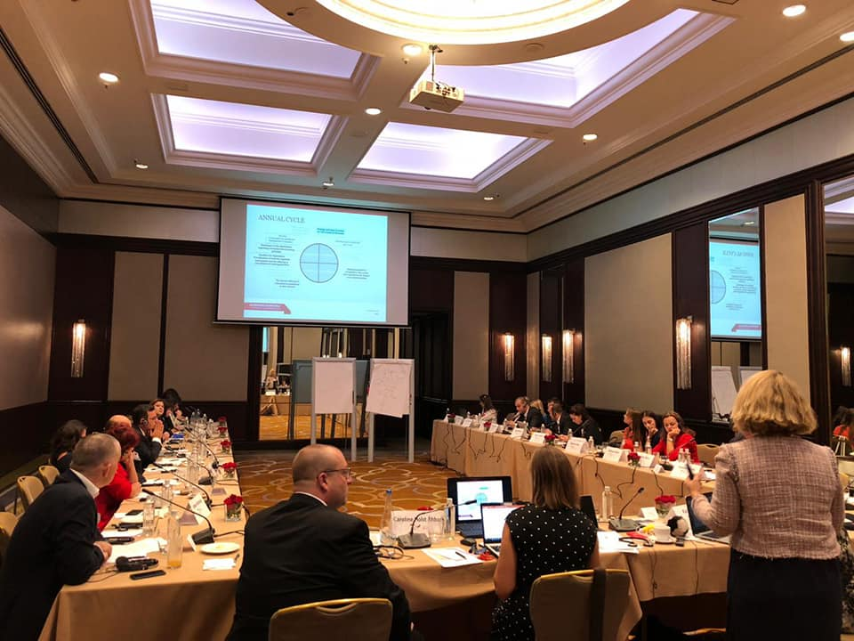

- Konferenca Shkencore Ndërkombëtare “Sfidat e zbatimit të standardeve evropiane të lirisë së shprehjes në kontekstin shqiptar”, 5 tetor 2018

Në kuadër të fillimit të vitit të ri akademik 201-2019, Shkolla e Magjistraturës, me mbështetjen e Projektit Jufrex të Këshillit të Evropës dhe të Komisionit Evropian organizoi në 5 Tetor 2018, Konferencën shkencore ndërkombëtare me titull "Sfidat e zbatimit të standardeve evropiane të lirisë së shprehjes në kontekstin shqiptar". Aktiviteti u zhvillua me dy komponentë:
Ceremonia e diplomimit
Aktiviteti i 5 tetorit u fillua ceremoninë e diplomimit për kandidatët për magjistratë të viteve akademike 2015-2018. Kjo pjesë e aktivitetit u realizua me fjalime të shkurtra nga personalitete të ndryshme në vend, si Drejtori i Shkollës, Kryetari i Gjykatës së Lartë dhe Kryetari i Këshillit Drejtues, Prokurori i Përgjithshëm, Ministri i Drejtësisë, Ambasadori i BE-së, Ambasadori amerikan, Ambasadori i OSBE-së dhe Shefi i Zyrës së Këshillit të Evropës në Tiranë. Për më tepër, ceremonia u përshëndet nga një pedagog i brendshëm i shkollës dhe një nga studentët e diplomuar.
Të gjitha fjalimet përcollën mesazhe të rëndësishme për fillimin e veprimtarisë profesionale nga gjyqtarët dhe prokurorët e sapodiplomuar. Në përfundim u realizua shpërndarja e diplomave për magjistratët e rinj, si dhe një takim informativ me Komisioneren e BE-së për Drejtësinë, Konsumatorin dhe Barazinë Gjinore.
Konferenca Shkencore
Konferenca shkencore u fokusua tek "Sfidat e zbatimit të standardeve evropiane të lirisë së shprehjes në kontekstin shqiptar". Kjo pjesë e aktivitetit përfshiu folës të ndryshëm, si ekspertë të KiE-së, ekspertë shqiptarë të përgatitur nga Projekti për këtë temë, dhe gazetarë, të cilët folën për këtë temë ose një nëntemë në lidhje me lirinë e shprehjes të lidhur me kontekstin shqiptar. Konferenca trajtoi problematikën e zbatimit të standardeve të KEDNJ-së në kontekstin shqiptar për çështje që lidhen me nenin 10 të saj.

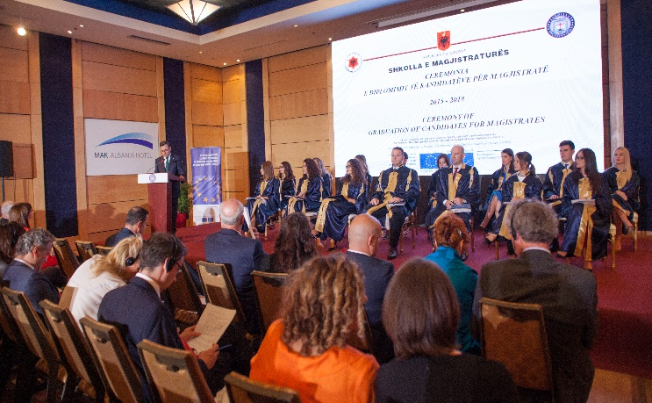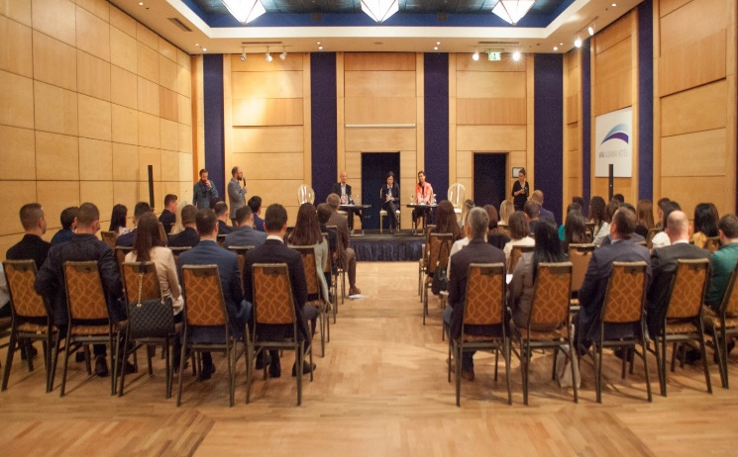

- Leksion me Gjykatësin e GJNP, Z. Rosario Aitala, 16 Tetor 2018

Me ftesë të Shkollës së Magjistraturës zhvilloi një leksion me kandidatët për magjistratë në shkollë, gjykatësi i Gjykatës Ndërkombëtare Penale, Z. Rosario Aitala në 16 Tetor 2018. Në këtë aktivitet nga Misioni Pameca morën pjesë Z. Carmine Pirocoli, zv/drejtues projekti dhe prokuror për krimin e organizuar dhe Z. Giovani Pasqua, ekspert afatgjatë për burimet njerëzore. Njëkohësisht pjesëmarrës në këtë aktivitet ishte dhe përfaqësuesi i Misionit Euralius, Z. Gianluigi Pratola.
Leksioni i mbajtur nga gjykatësi Aitala u përqëndrua në organizimin dhe funksionimin e Gjykatës Ndërkombëtare Penale; mizoritë dhe krimet e luftës si dhe trajtimi i këtyre çështjeve nga GJNP.

- Vizita e Delegacionit nga Parlamenti i Republikës Federale të Gjermanisë, 30 tetor 2018

Në kuadër të bashkëpunimit me Ambasadën Gjermane bëri një vizitë në Shkollën e Magjistraturës një delegacion i Bundestag-ut gjerman. Delegacioni përbëhej nga deputetët anëtarë të Komisionit Parlamentar të Çështjeve Ligjore dhe Mbrojtjes së Konsumatorit si dhe nga Zv/Ambasadori i Republikës Federale të Gjermanisë në Shqipëri.
Delegacioni u prit nga Drejtori i Shkollës dhe stafi pedagogjik dhe administrativ. Në shkollë deputetët e parlamentit gjerman u informuan në lidhje me procedurat e funksionimit të proceseve të ndryshme akademike dhe administrative të shkollës si konkursi, kriteret, prurjet në Shkollë, por edhe politikat antidiskriminim që reflektohen në veprimtarinë e shkollës.
Gjithashtu u shkëmbyen mendime dhe u përshkrua gjendja e vështirë ku ndodhej shkolla momentalisht përsa i takon realizimit të konkursit të pranimit dhe realizimit të pritshmërive nga sistemi i drejtësisë për përgatitjen e gjyqtarëve dhe prokurorëve të rinj për tu futur në sistem.

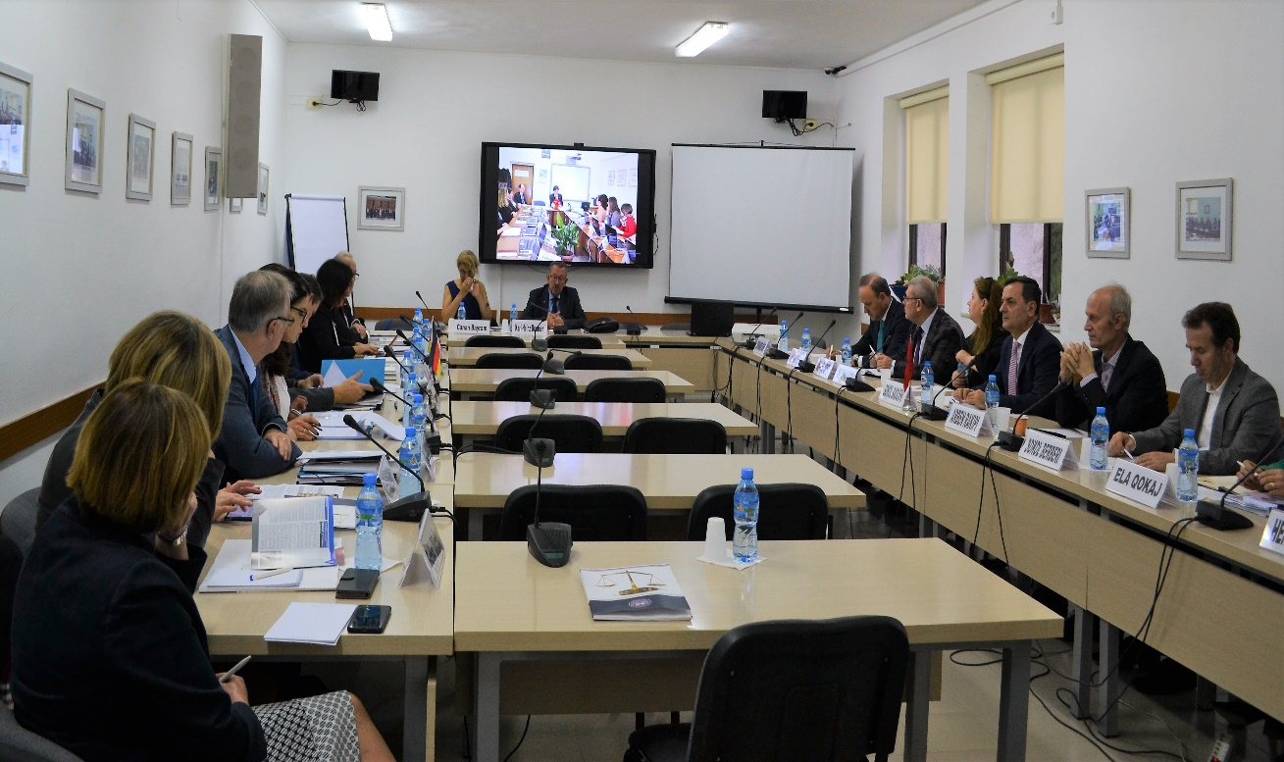

- Stazhi i kandidatëve për magjistratë në Bordo, 5-9 Nëntor 2018

Si pjesë e programit të shkëmbimit Aiakos të Rrjetit Evropian të Trajnimit Gjyqësor (EJTN), Shkolla Franceze e Magjistraturës priti, në Bordo, 38 kandidatë për magjistratë evropianë nga 5 deri në 9 nëntor 2018. Objektivi i këtij aktiviteti ishte zbulimi i kulturës gjyqësore të vendeve pritëse dhe promovimi i bashkëpunimit të ardhshëm në nivelin Evropian.
Ky shkëmbim ishte gjithashtu një mundësi për të rritur aftësitë gjuhësore dhe njohuritë e bashkëpunimit evropian.
Gjatë programit të shkëmbimit, Shkolla Franceze pranoi gjyqtarë evropianë nga 14 vende të Bashkimit Evropian: Belgjikë, Portugali, Rumani, Gjermani, Itali, Greqi, Austri, Bullgari, Sllovaki, Hungari, Hollandë, Spanjë, Letoni dhe Kroaci.
Tre kandidatë për magjistratë nga Shkolla Shqiptare e Magjistraturës morën pjesë në këtë program, të mundësuar nga Ambasada Franceze në Shqipëri.

- Delegacioni nga Gjykata Supreme e Republikës së Turqisë – 9 Nëntor 2018

Në kuadër të bashkëpunimit të Gjykatës së Lartë të Shqipërisë dhe Gjykatës Supreme të Turqise u zhvillua një vizitë pune në Shqipëri me një delegacion të nivelit të lartë nga Turqia i kryesuar nga Kryetari i Gjykatës së Lartë, Z. Ismail Cirit.
Delegacioni gjatë qëndrimit të tij zhvilloi një takim edhe në Shkollën e Magjistraturës me stafin pedagogjik dhe drejtorin. Në takim delegacioni turk u njoh me rolin, funksionimin dhe problematikat që hasen sot nga institucioni dhe nga sistemi i drejtësisë në përgjithësi në shqipëri. Njëkohësisht takimi shërbeu për palën turke për të marrë përvojën konkrete shqiptare në reformimin dhe zhvillimin e strukturës organizative të akademisë së Turqisë.
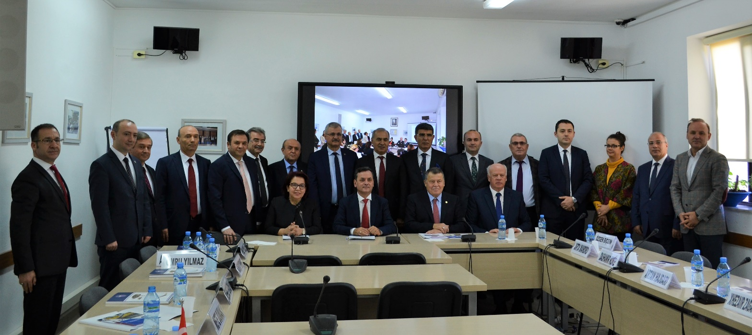

- Stazh 2 javor nga studentë francezë në Shqipëri, 12-23 Nëntor 2018

Në kuadër të bashkëpunimit me Ambasadën Franceze dhe Shkollën Kombëtare të Trajnimit për Shërbimin e Mbrojtjes së të Miturve, Shkolla e Magjistraturës realizoi stazhin 2 javor të dy studentëve të shkollës franceze në periudhën 12 – 23 Nëntor 2018. Objektivat e stazhit ishin:
- Zbulimi i shërbimeve për mbrojtjen e të miturve dhe fëmijëve në një vend Evropian;
- Vëzhgimi i praktikave të reja profesionale në këtë fushë;
- Afrimi me një qasje kulturore të ndryshme;
- Prezantimi i shërbimit për Mbrojtjen e të Miturve në Francë.
Gjatë qëndrimit në Shqipëri, dy stazhierët francezë realizuan një sërë takimesh dhe konsultimesh me përfaqësues të ndryshëm të institucioneve shqiptare me impakt në drejtësinë e të miturve. Takimet u realizuan me Shkollën e Magjistraturës, Ministrinë e Drejtësisë, Shërbimin e Provës, Komitetin e Birësimit, Ndihmën Ligjore Falas, Ministrinë e Shëndetësisë dhe Mbrojtjes Sociale, Agjencinë Shtetërore për të Drejtat dhe Mbrojtjen e Fëmijëve si dhe Këshillin Kombëtar për të Drejtat dhe Mbrojtjen e të Fëmijës, Drejtorinë e Përgjithshme e Burgjeve dhe Gjykata të ndryshme në vend.

- Vizitë studimore e kandidatëve për magjistratë në GJEDNJ, Strasburg, 20-24 Nëntor 2018

Në kuadër të Programit të Formimit Fillestar për kandidatët për magjistratë dhe Projektit të Përbashkët Bashkimi Evropian dhe Këshilli i Evropës “Forcimi i Ekspertizës Gjyqësore për Lirinë e Shprehjes dhe Median në Evropës Juglindore (JUFREX), Shkolla e Magjistraturës së Shqipërisë realizuoi vizitën studimore me kandidatët për magjistratë të viteve të para dhe të dytë në 20-24 Nëntor 2018 në institucionet e ndryshme të drejtësisë së BE-së.
Gjatë vizitës kandidatët morën pjesë në seancën e madhe të GJEDNJ për çështjen Magyar Ketfarku Kutya Part kundër Hungarisë, vizituan Parlamentin Evropian dhe zhvilluan takime të ndryshme informuese në Këshillin e Evropës dhe administratën e GjEDNJ-së.
Gjatë takimeve informuese u trajtuan tema të ndryshme në kuadër të Nenit 10 të KEDNJ, të tilla si gjetjet dhe rekomandimet e Komisionerit të KiE për të Drejtat e Njeriut për nenin 10, standardet evropiane për median dhe internetin, zbatimi i vendimeve të GJEDNJ-së me fokus të veçantë shqipërinë, si dhe zhvillimet e ndryshme përsa i takon nenit 10 në praktikën gjyqësore të GJEDNJ-së. Vizita u mbyll me takime të tjera me stafin shqiptar të administratës së GJEDNJ-së.
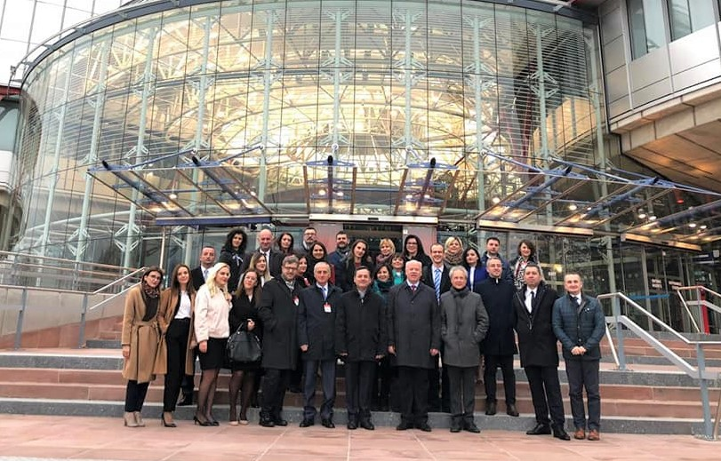

- Vizita në Akademinë e Drejtësisë të Gjermanisë, 10-13 Dhjetor 2018

Në kuadër të bashkëpunimit me Fondacionin Gjerman IRZ, zhvilloi një vizitë studimore në Akademinë e Gjyqtarëve një delegacion i Shkollës së Magjistratës, i drejtuar nga Drejtori i Shkollës, Z. Sokol Sadushi. Qëllimi i vizitës ishte marrja e përvojës gjermane në lidhje me formimin fillestar dhe atë të vazhduar të gjyqtarëve dhe prokurorëve, mënyrën e funksionimit të akademisë si dhe komentarin elektronik të legjislacionit.
Gjatë vizitës 3 ditore u zhvilluan takime në Akademinë e Trajnimit të Gjqyqtarëve, ku u fol për strukturën dhe mëyrën e funksionimit të akademisë, dhe organizimin e formimit të vazhduar në detyrë të gjyqtarëve në Gjermani. Më pas u vijua me takimet në Akademinë e të Drejtës Evropiane, ERA, ku u mor informacion në lidhje me strukturën dhe funksionimin e Akademisë Evropiane.
Në ditën e dytë u zhvilluan takime në Ministrinë e Drejtësisë së Rheinland-Pfalz ku delegacioni u njoh me kryerjen e stazhit nga të diplomuarit në drejtësi si dhe kryerjen e provimit të dytë të shtetit. U trajtuan tematika si procedura e aplikimit dhe parakushtet e emërimit në shërbimin gjyqësor, si dhe motivimi për trajnimin e vazhduar.
Në mbyllje të vizitës u realizua takimi me Prof.Dr. Thomas Rufner ku u mor informacion dhe u diskutua në lidhje me studimet ne fakultetin juridik dhe komentarin elektronik të legjislacionit.
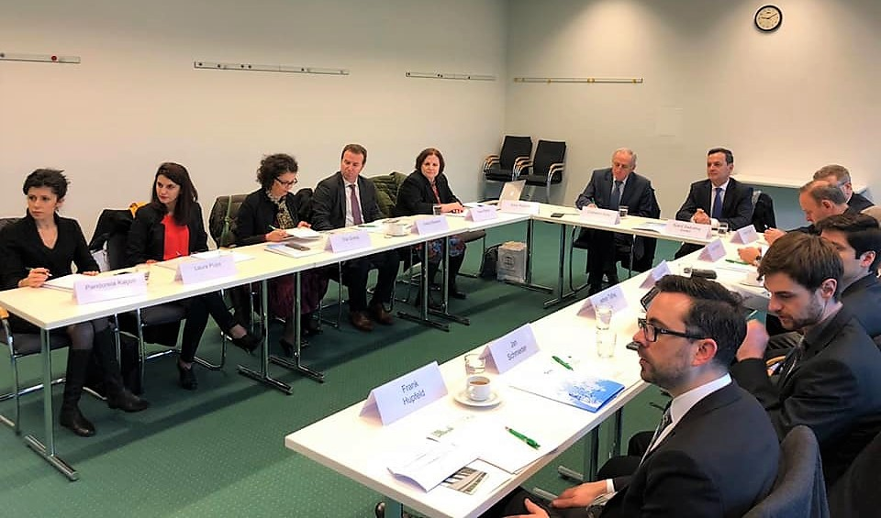

- Prezantimi i Strategjisë Afatmesme të Shkollës së Magjistraturës 2019-2023, 1 Shkurt 2019

Shkolla e Magjistraturës, në bashkëpunim me Misionin “EURALIUS V”, organizoi aktivitetin me temë: “Strategjia afatmesme e Shkollës së Magjistraturës 2019-2023”. Gjatë aktivitetit u bë prezantimi i strategjisë afatmesme të Shkollës së Magjistraturës që synon përmirësimin dhe zhvillimin e Shkollës nëpërmjet planifikimit, administrimit dhe menaxhimit më të efektshëm të burimeve të saj.
Në këtë aktivitet të rëndësishëm ligjëruan drejtues të Shkollës dhe institucioneve kryesore të drejtësisë si Kryetari i Këshillit Drejtues, Drejtori i shkollës, Ministrja e Drejtësisë, Kryetarët e Këshillit të Lartë të Gjyqësorit dhe Këshillit të Lartë të Prokurorisë. Njëkohësisht aktiviteti u përshëndet edhe nga Ambasadori i Bashkimit Evropian në Shqipëri, Z. Luigi Soreca.
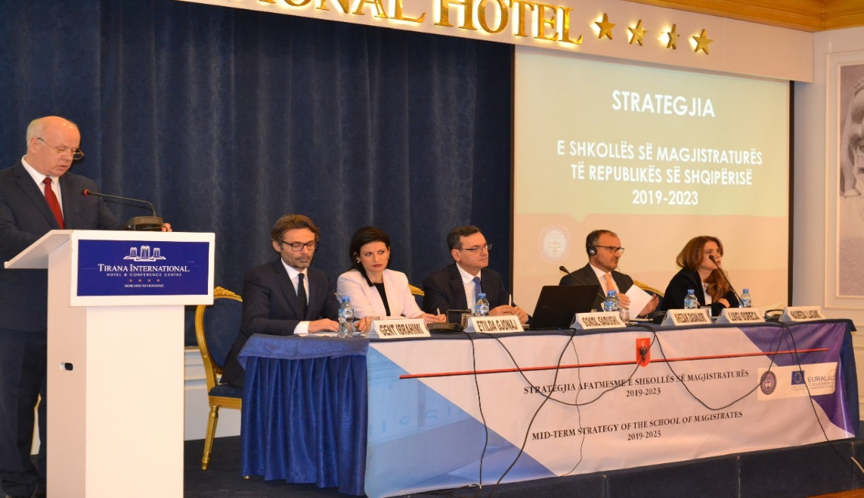

- Forumi i Gjashtë Rajonal i Sundimit të Ligjit për Evropën Juglindore, 22-23 mars 2019

Në kuadër të bashkëpunimit me Qendrën AIRE dhe Organizatën Civil Rights Defenders, Shkolla e Magjistraturës u përfaqësua me pedagogët e brendshëm S.Berberi dhe V.Kosta ne forumin e gjashtë rajonal të sundimit të ligjit për evropën juglindore në datat 22-23 Mars 2019, që u zhvillua në Dubrovnik Kroaci.
Qëllimi i këtij Forumi ishte promovimi i zbatimin e Konventës Europiane për të Drejtat e Njeriut në nivel vendi, nxitja e bashkëpunimit rajonal për avancim të vazhdueshëm të sundimit të ligjit dhe të të drejtave të njeriut, dhe ndihma në proceset e integrimeve europiane në rajon. Forumi u mbështet nga Zyra e Komonuelthit e Mbretërisë së Bashkuar, Qeveria e Suedisë dhe Fondacioni Konrad Adenaur.
Temë e Forumit 2019 ishin të drejtat e fëmijëve dhe Konventa Europiane për të Drejtat e Njeriut. Pas konsultimeve të shumta me pjesëtarë të gjyqësorit si dhe me sektorin e organizatave joqeveritare nga i gjithë rajoni dhe Strasburgu, kjo temë u veçua si çështje e rëndësisë dhe peshës madhore e cila shpeshherë anashkalohet. Në Forum u diskutuan edhe një varg çështjesh, si dhuna në familje (ku fëmijët janë viktima apo dëshmitarë), trafikimi, azili, kujdestaria dhe qasja e fëmijëve në drejtësi, e kështu me radhë.
Pjesëmarrësit e ftuar vinin nga Bosnja e Hercegovina, Kosova, Kroacia, Mali i Zi, Maqedonia, Serbia dhe Shqipëria. Forumi vendosi në një tryezë gjykatësit që shërbejnë pranë Gjykatës Europiane për të Drejtat e Njeriut me kryetarë të gjykatave supreme dhe kushtetuese nga rajoni, kryetarë të këshillëve gjyqësorë, drejtorë të instituteve gjyqësore, aktorë qeveritarë, përfaqësues të organizatave të shoqërisë civile dhe ekspertë të shquar të kësaj fushe.

- Eventi lançues i Projektit me Qendrën e Trajnimit Gjyqësor të Vendeve të Ulëta, 27 Mars 2019

Në kuadër të përpjekjeve për përmirësimin e cilësisë dhe kapaciteteve të Shkollës në fushën e formimit fillestar dhe të vazhduar, dhe veçanërisht në kontekstin e reformimit të sistemit të drejtësisë, Shkolla e Magjistraturës startoi bashkëpunimin me Qendrën e Studimeve dhe Trajnimeve të Gjyqësorit të Mbretërisë së Vendeve të Ulëta. Projekti që po realizohet edhe me ndihmën e Misionit Euralius, synon të afrojë edhe më shumë dy ITGJ-të duke e konsideruar marrëdhënien e krijuar si një element shumë të rëndësishëm në promovimin, ndërtimin dhe lehtësimin e bashkëpunimit në fushën e formimit profesional të gjyqtarëve dhe prokurorëve. Ai realizon përmirësimin e programit mësimor të SHM në përpjekjen për inkorporimin e aftësive dhe metodologjive trajnuese të duhura për rritjen e standardeve të trajnimit gjyqësor profesional në Shqipëri.
Këtë event shumë të rëndësishëm e përshëndeti edhe Ministri i Drejtësisë dhe Sigurisë së Mbretërisë së Vendeve të Ulëta, z. Ferdinand Grapperhaus, Ministrja e Drejtësië, Zj. Etilda Gjonaj dhe Zv/Kryetari i Bordit të Drejtimit të Qendrës së Studimeve dhe Trajnimeve të Gjyqësorit e Vendeve të Ulëta. Aktiviteti lançues i këtij bashkëpunimi të mirëpritur u finalizua me nënshkrimin e marrëveshjes së mirëkuptimit ndërmjet dy institucioneve të trajnimit gjyqësor të vendeve respektive.

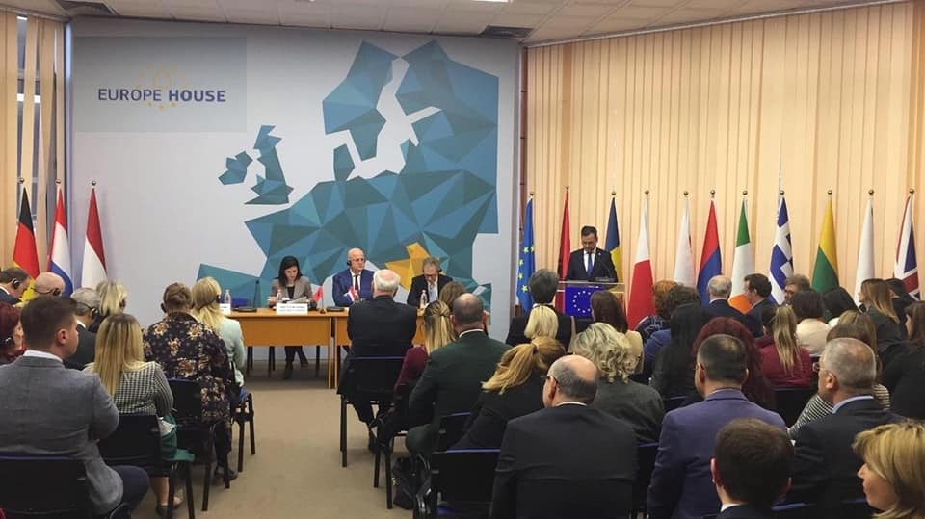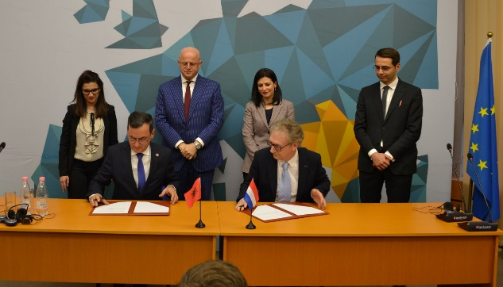

- Konferenca përmbyllëse e Projektit Jufrex, 4-6 prill 2019

Me ftesë të Këshillit të Evropës, Drejtori i Shkollës, Z. Sokol Sadushi mori pjesë në konferencën përmbyllëse dhe në mbledhjen e Komitetit Drejtues të projektit të Këshillit të Evropës “Përforcimi i Ekspertizës Gjyqësore mbi Lirinë e Shprehjes dhe Medias në EJL”. Aktiviteti u zhvillua në qytetin e Sarajevës me pjesëmarrjen e të gjitha vendeve të rajonit si përfituese të projektit. Gjatë këtij aktiviteti dy ditor u diskutua në lidhje me zhvillimet më të fundit në GJEDNJ dhe lirinë e shprehjes, për praktikat më të mira për gjyqësorin, autoritetet rregullatore dhe aktorët e medias. Njëkohësisht, në aktivitet u raportuan dhe u analizuan përvojat dhe rezultatet e pasura gjatë implementimit të komponentëve të projektit si dhe u paraqitën sfidat e hasura dhe u bë një parashtrim i nevojave të mëtejshme në këtë fushë të së drejtës. Aktiviteti u mbyll me mbledhjen e komitetit drejtues ku u trajtuan ndër të tjera edhe mënyrat për të përmbushur nevojat me mbështetjen e duhur nga KiE. Në mbyllje të konferencës u zhvillua dhe takimi i Komitetit Drejtues, ku u evidentuan arritjet, u parashtruan përvojat nga vendet pjesëmarrese si dhe u identifikuan nevojat e të ardhmes. Në takim u njoftua se projekti planifikohet të ketë një shtesë tjetër prej 3 vjetësh, ku do të trajtohen me gjerësisht nevojat e identifikuara dhe mësimet e nxjerra nga pjesa e sapombaruar e tij. Përsa i takon Shkollës, do të kete vëmendje të shtuar nga projekti në lidhje me mbështetjen në drejtim të mësimit në distancë, pajisjeve teknologjike, dhe veçanërisht magjistratit të shtypit.
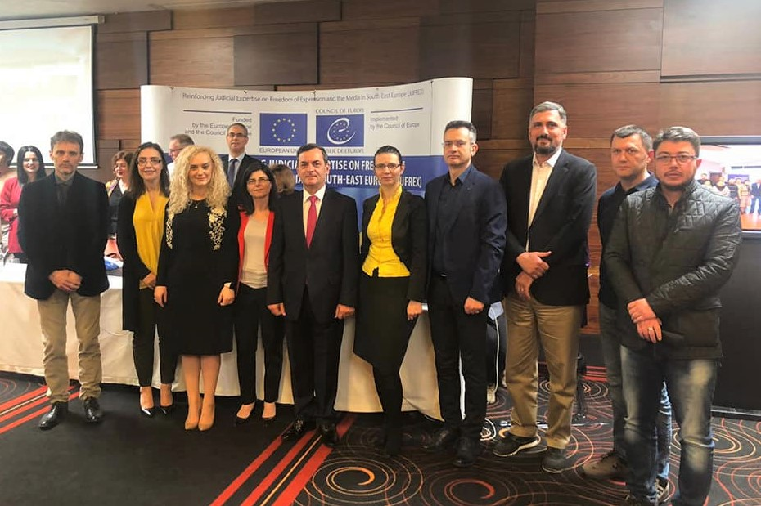

- Konkursi Ndërkombëtar THEMIS, Hungari, 23-26 prill 2019

Si çdo vit, gjatë periudhës 23-26 Prill 2019, një grup kandidatësh për magjistratë nga Shkolla e Magjistratures mori pjesë në Konkursin THEMIS 2019 të organizuar nga EJTN (Rrjeti Evropian për Trajnimet Gjyqësore). Konkursi u zhvillua ne Budapest, Hungari, tematika e të cilit ishte Procedura Penale Evropiane dhe e BE-së.
Skuadra e Shkollës së Magjistraturës përbëhej nga profesor Arben Rakipi, Erlanda Agaj, Thomaidha Roça dhe Gëzim Spahiu. Pas prezantimit me sukses të materialit të përgatitur nga skuadra e shkollës, Komisioni i Vlerësimit të skuadrave e vlerësoi atë me çmim të posaçëm për Prezantimin më Krijues të konkursit.
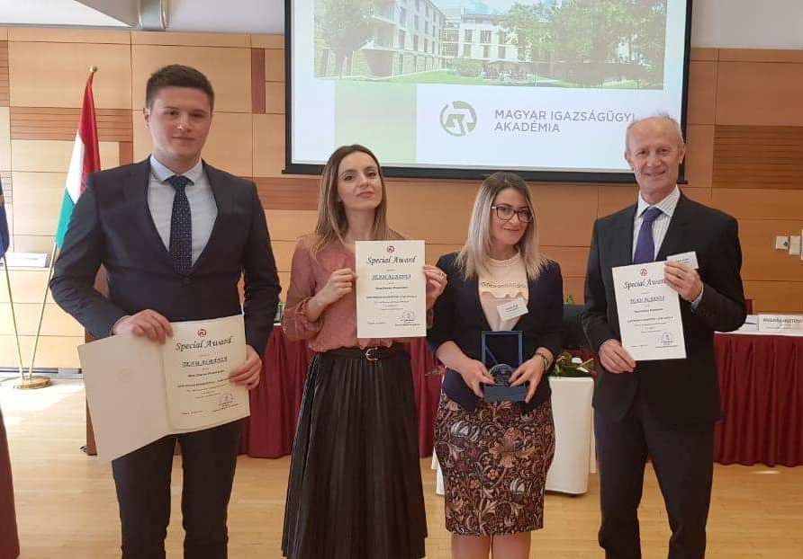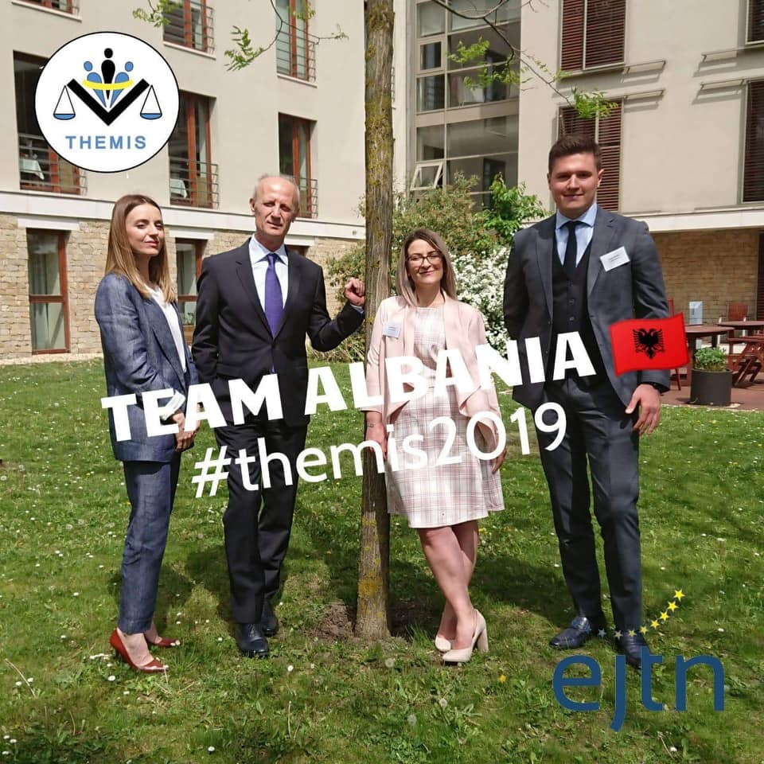

- Konferenca Përmbyllëse “Perspektiva, kërkesa dhe sfida për gjyqësorin Evropian”, 13-14 maj 2019

Në kuadër të bashkëpunimit me Rrjetin Evropian për Trajnimet Gjyqësore, Drejtori i Shkollës mori pjesë në Konferencën përmbyllëse me tematikë "Perspektika, kërkesa dhe sfida për gjyqësorin evropian", e cila u zhvillua në Gjykatën e Drejtësisë të Bashkimit Evropian gjatë 13 dhe 14 Maj 2019.
Gjate konferencës dy ditore u mbajtën përshëndetje dhe përmbledhje raportimesh në lidhje me tematikat e serisë së seminareve të zhvilluara me këtë tematikë si dhe u realizua puna në grup në lidhje me ide të reja për forcimin e shtetit të së drejtës nëpërmjet punës së institucioneve të trajnimit gjyqësor. Aktiviteti u mbyll me pjesëmarrje në punimet e një seance gjyqësore të GJED-së.
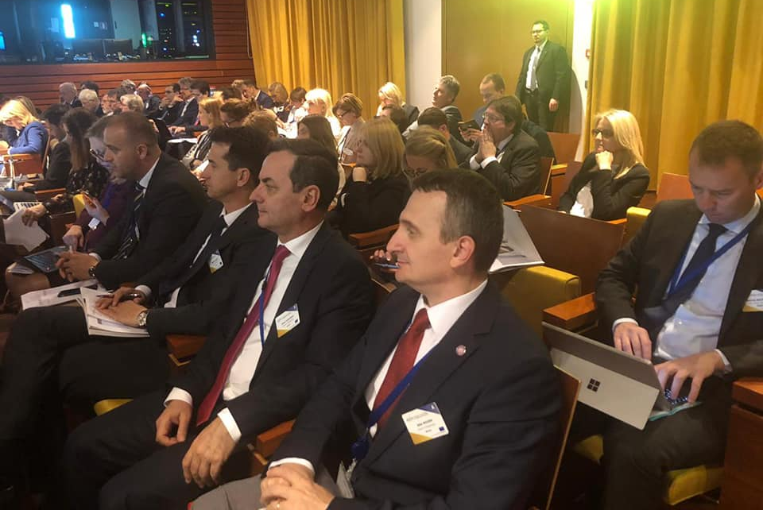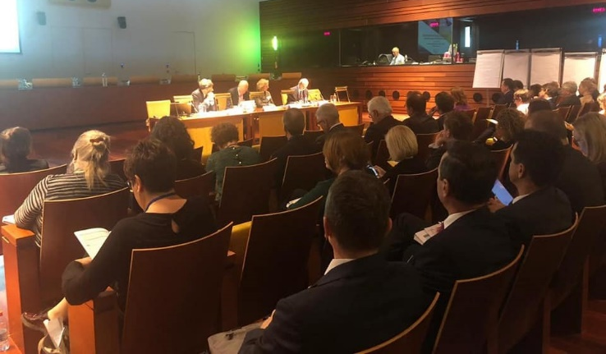

- Asambleja e Përgjithshme e EJTN, 27-28 Qershor 2019

Në datat 27-28 qershor, 2019, u mbajt Asambleja e Përgjithshme e EJTN-së, në Bukuresht, Rumani. Ky takim pati një rëndësi të veçantë sepse u zgjodh Sekretari i ri i Përgjithshëm dhe Komiteti i ri Drejtues i EJTN-së, për një mandat 3 vjeçar, duke filluar nga 1 janari 2020 deri në 31 dhjetor 2022. Sekretari i ri i Përgjithshëm u zgjodh z.Markus Brückner, gjyqtar gjerman, propozuar nga Ministria Federale e Drejtësisë dhe e Mbrojtjes së Konsumatorit. Gjithashtu, Asambleja miratoi Planin Strategjik të EJTN-së, për periudhën 2021-2027. Plani i ri strategjik vendos kuadrin për drejtimet për të ardhmen, objektivat, marrëdhëniet ndërmjet aktorëve të saj si dhe skicon planin e aktiviteteve të EJTN-së.
Gjatë këtij takimi të Asamblesë u organizuan mbledhje në grupe pune, sipas fushave të caktuara të veprimtarive të EJTN. Për institucionet me statusin e vëzhguesit, të cilat përfaqësojnë vendet e Ballkanit perëndimor, ku përfshihet edhe Shkolla e Magjistraturës, u zhvillua një takim i veçantë. Ky takim u drejtua nga Sekretari i Përgjithshëm, gjyqtari Wojciech Postulski. Të gjithë përfaqësuesit e institucioneve të trajnimit gjyqësor, të vendeve të Ballkanit perëndimor, prezantuan veprimtaritë dhe bashkëpunimin që kishin patur me EJTN-në, aspektet pozitive si dhe probleme të veçanta që kishin ndikuar në efektivitetin e këtij bashkëpunimi. Gjyqtari Postulski ishte i befasuar nga rritja shumë e lartë e interesit të magjistratëve shqiptarë për të marrë pjesë në veprimtaritë e EJTN-së.
Nga ana e z. Postulski u prezantuan disa propozime për të lehtësuar bashkëveprimin ndërmjet EJTN-së dhe institucioneve të trajnimit gjyqësor, me statusin e vëzhguesit në Ballkanin perëndimor, të cilat lidheshin me një skemë parapagimi, aksesin në bazën e të dhënave të EJTN dhe përdorimit të E-learning, ofrimin e programeve të shkëmbimit mbi baza reciprociteti, etj. Gjithashtu, është hartuar një projekt studimor për të vlerësuar nevojat e trajnimit për gjyqtarët dhe prokurorët në vendet e Ballkanit perëndimor. Këto propozime do t’u nisen të gjitha institucioneve të rajonit për të shprehur mendimin e tyre me shkrim brenda shtatorit 2019.

4. Publikimet dhe puna kërkimore shkencore

4.1 Raportim mbi ecurinë e Publikimeve dhe kërkimit shkencor për vitin akademik 2018-2019

Shkolla e Magjistraturës mund të botojë nën emrin dhe kujdesin e saj tekstet dhe librat, të cilët trajtojnë probleme ligjore të lidhura ngushtë me programet e lëndëve dhe kurseve të Trajnimit Fillestar e Vazhdues të gjyqtarëve dhe prokurorëve, duke synuar në unifikimin dhe analizimin e praktikës gjyqësore dhe juridike kombëtare e ndërkombëtare. Tekstet konsiderohen tekste shkencore dhe do të botohen nën drejtimin dhe kujdesin e Shkollës së Magjistraturës.
Një sfidë e rëndësishme për institucionin mbeten botimet nën emrin e Shkollës së Magjistraturës e logon e saj. Të drejtën e pronësisë mbi botimin e parë të tekstit e ka Shkolla e Magjistraturës, e cila ka të drejtën e shpërndarjes së tekstit gjyqtarëve, prokurorëve e juristëve, sipas kushteve të parashikuara në kontratën e lidhur nga autori me Drejtorinë e Shkollës.
Tekstet e Programit të Trajnimit Fillestar dhe Vazhdues të Shkollës së Magjistraturës konsiderohen tekste shkencore. Ato botohen nën drejtimin dhe kujdesin e Shkollës. Botimi i këtyre teksteve synon të plotësojë literaturën juridike me njohuri praktike e teorike në ndihmë të gjyqtarëve, prokurorëve që përgatiten rishtas nga Shkolla e Magjistraturës, si dhe në ndihmë të gjyqtarëve e prokurorëve në detyrë, të avokatëve e të përfaqësuesve të tjerë të profesioneve ligjore në procesin e Trajnimit Vazhdues.
Të drejtën për botim e kanë të gjithë pedagogët e brendshëm dhe të jashtëm të Shkollës, ekspertët dhe trajnerët e saj, si dhe në raste përjashtimore gjyqtarët, prokurorët e kandidatët për magjistratë, autorë nga profesione të tjera në shërbim të sistemit të drejtësisë, kur botimi ka interes për praktikën gjyqësore dhe trajnimin e gjyqtarëve dhe prokurorëve.
Përmbajtja e tekstit përfshin të gjitha elementet e një botimi shkencor, si përsa i përket formës, ashtu edhe përmbajtjes. Botimet paraqiten si tekste me natyrë trajnuese, akademike, didaktike e praktike dhe jo më pak se 200 faqe.
Teksti është i strukturuar në kapituj, të cilët i përgjigjen strukturës së programit mësimor të lëndës apo kursit përkatës të Trajnimit Fillestar të miratuar nga Këshilli Drejtues i Shkollës, ose në formë monografie kur në to përmblidhen materialet e një seminari të Trajnimit Vazhdues që lidhet me një temë specifike. Çdo tekst ka jo më pak se 30–40 raste të praktikës gjyqësore për ilustrim, të shoqëruara me referencat përkatëse në vendimet e gjykatës. Teksti mund të përgatitet nga një autor apo grup autorësh, të cilët paraqesin kërkesë me shkrim dhe përbërja e grupit të autorëve miratohet paraprakisht nga Drejtoria e Shkollës.
Tekstet që paraqiten për t’u miratuar për botim në Shkollën e Magjistraturës nuk duhet të jenë botuar më parë si libër, tekst, apo botim tjetër, si dhe nuk mund të botohen në të ardhmen pa lejen paraprake me shkrim të Drejtorisë së Shkollës dhe Bordit të Redaktorëve. Tekstet botohen me ISBN dhe me një tirazh të paktën 300 kopje.
Shkolla e Magjistraturës ka të drejtë të lidhë kontratë botimi për tekstin me shtëpitë botuese sipas rregullave financiare e organizimit të procedurave të prokurimit publik dhe të vërë në dijeni autorin për këtë gjë. Shpenzimet e botimit i ngarkohen tërësisht ose pjesërisht Shkollës së Magjistraturës, sipas kushteve të parashikuara në kontratën e lidhur prej saj me autorin. Me raste përjashtimore teksti mund të botohet nga autori, kur ky i fundit e pranon këtë gjë. Tekstet do të botohen nga Shkolla e Magjistraturës me fondet e saj që burojnë nga buxheti i shtetit, me donacionet e ofruara nga donatorë vendas dhe të huaj apo nga vetë autorët.

4.1.1 Objektivat e Publikimeve dhe punës kërkimore shkencore

Publikimet dhe puna kërkimore konsiderohen “çelës suksesi”. Jo vetëm në formimin e magjistratëve të rinj, por edhe në shumë profesione dhe çështje të tjera akademike, e mendojmë kërkimin shkencor dhe publikimin si pika kyçe të veprimtarisë dhe prioriteteve të Shkollës.
Gjatë periudhës 2018-2023, lidhur me prioritetet afatshkurtra dhe afatmesme të parashikuara në planin strategjik të Shkollës së Magjistraturës, ky program do të fokusohet në:
1. Përfshirjen e gjyqtarëve dhe prokurorëve në fushën e publikimeve dhe forcimin e punës kërkimore e shkencore.
2. Botimin nën emrin dhe kujdesin e Shkollës së Magjistraturës të teksteve dhe librave të cilët trajtojnë probleme ligjore të lidhura ngushtë me programet e lëndëve dhe kurseve të Trajnimit Fillestar e Vazhdues të gjyqtarëve e prokurorëve, duke synuar në unifikimin dhe analizimin e praktikës gjyqësore e juridike kombëtare dhe ndërkombëtare. Botimi i teksteve dhe librave shkencorë do të bëhet duke vijuar me procedurën e miratimit të tyre në Bordin e Redaktorëve dhe me dy recenca. Tekstet me karakter publicistik, historik dhe tërësisht teorik, të pailustruara me praktikë gjyqësore nuk janë në objektin dhe qëllimin e botimeve të Shkollës.
3. Rishikimin e teksteve ligjore ekzistuese dhe bërjen e një plani për botimin e leksioneve, manualeve, përgatitjen e teksteve më thelbësore që mungojnë, përditësimin e atyre që ekzistojnë dhe krijimin e një liste të teksteve të huaja që konsiderohen të dobishme.
4. Botimin e temave të trajtuara në kuadër të Programit të Formimit Vazhdues.
5. Botimin e librave me praktikë gjyqësore (Case study) për Trajnimin Fillestar.
6. Ngritjen e një qendre burimore për të drejtën europiane dhe të drejtat e njeriut, në shërbim të sistemit të drejtësisë në Shqipëri.
7. Zhvillimin dhe përmirësimin e vazhdueshëm të bibliotekës, e cila është thelbësore për magjistratët që kryejnë Formimin Fillestar dhe Vazhdues, si edhe qenien e një burimi për të diplomuarit (në rastin tonë për gjyqtarët dhe prokurorët) dhe të interesuarit e tjerë.
8. Zhvillimin dhe thellimin e lidhjeve tona me bibliotekat e shkollave europiane të magjistraturës dhe institucioneve të tjera ligjore. Prioritet do të jetë sigurimi i aksesit/qasjes në biblioteka dhe database online.
9. Përgatitjen e librave, manualeve, kurseve dhe moduleve për lëndë apo tema që trajtohen në procesin e Formimit Fillestar të magjistratëve. Motivimin dhe trajnimin e kandidatëve për magjistratë për të hulumtuar dhe shkruar ese e tema me qëllim botimin e punimeve më të mira ose të pjesëve të tyre.
10. Përmirësimin në vazhdimësi të punës kërkimore-shkencore nëpërmjet Klinikës Ligjore dhe Kërkimore me qëllim ndërgjegjësimin e kandidatëve për magjistratë për çështje të tilla, si: motivimi, argumentimi, transparenca dhe shteti i së drejtës. Duke bërë punë kërkimore ligjore krahasuese të gjerë dhe veçanërisht për çështjet e të drejtave të njeriut që janë pezull përpara institucioneve të drejtësisë, brezi i ri i gjyqtarëve dhe prokurorëve do të prezantohet me një kulturë të re të argumentimit dhe motivimit ligjor. Për rrjedhojë, është e pritshme që kandidatët për magjistratë të fusin këtë kulturë në gjykatat dhe prokuroritë ku do të punojnë në të ardhmen. Krahas kësaj, kjo Klinikë do të ketë një ndikim pozitiv në cilësinë (përsa i përket motivimit dhe argumentimit) e institucioneve kyçe të sistemit gjyqësor në vendin tonë. Ky ndikim pozitiv do të jetë rezultat jo vetëm i konsulencës që do të marrin institucionet nga kandidatët për magjistratë, por edhe nga trajnimi që do të kenë stafi mbështetës i këtyre institucioneve gjatë kohës së projektit. Ky kurs do të kontribuojë në konsolidimin e profilit të Shkollës si një institucion kyç në edukimin ligjor, që kombinon edukimin profesional me kërkimin akademik.
11. Përgatitjen e teksteve dhe cikleve të leksioneve me grupe autorësh dhe shtimin e botimeve nga ana e ekspertëve të Shkollës.

4.2 Botime të revistës “Jeta Juridike” për vitin akademik 2018-2019

Shkolla e Magjistraturës botoi nën emrin dhe kujdesin e saj revistën “Jeta Juridike”, revistë periodike katërmujore shkencore, që botohet në shqip dhe anglisht, si dhe e pajisur me ISSN.
Gjatë vitit akademik 2018-2019 janë botuar 3 numra të revistës “Jeta Juridike”, nr. 3, viti 2018, nr. 1, viti 2019, nr. 2, viti 2019. Botimi i këtyre numrave për këtë vit akademik është financuar nga buxheti i shtetit.
Bordi i Redaktorëve të Botimeve. Botimet e revistës “Jeta Juridike” dhe të teksteve realizohen me vendim të Bordit të Redaktorëve. Ky është një organ vendimmarrës që përbëhet nga 7-9 anëtarë, të cilët propozohen nga Drejtori i Shkollës së Magjistraturës dhe miratohen nga Këshilli Drejtues i saj. Kriteret e përzgjedhjes së tyre janë përcaktuar në VKM-në nr. 241, datë 6.4.2011 “Për veprimtarinë akademike, në zbatimin e programit të Formimit Fillestar dhe Vazhdues në Shkollën e Magjistraturës”.
Bordi i Redaktorëve të revistës “Jeta Juridike”, në përbërjen e vet ka 9 (nëntë) anëtarë si më poshtë, që është miratuar nga Këshilli Drejtues me vendimin nr. 17, datë 17.12.2014, “Për caktimin e anëtarëve të Bordit të Redaktorëve të revistës “Jeta Juridike” (i ndryshuar)”.
Prof. dr. Xhezair ZAGANJORI
Prof. asoc.dr. Sokol SADUSHI
Prof. dr. Aurela ANASTAS
Prof. dr. Mariana SEMINI
Prof. dr. Arta MANDRO
Prof. dr. Argita MALLTEZI
Prof. dr. Skënder KAÇUPI
Prof. dr. Eralda MET'HASANI
Z. Dashamir KORE

Struktura e revistës
Struktura e revistës “Jeta Juridike”, miratuar nga Bordi i Redaktorëve, vazhdon të jetë e njëjtë me rubrikat si më poshtë:
- Rubrika 1 - Artikuj teorikë.
- Rubrika 2 – Opinione dhe debat juridik.
- Rubrika 3 – Njohje me legjislacionin e ri.
- Rubrika 4 – Njohje me praktikën gjyqësore.
- Rubrika 5 – Njohje me përvojën ndërkombëtare teorike dhe praktike.
- Rubrika 6 – Shkrime nga juristë të rinj.
- Rubrika 7 – Aktivitete të Shkollës së Magjistraturës.
- Rubrika 8 – Artikuj të spikatur “Botime e artikuj të përkthyer nga periodikë të ndryshëm ndërkombëtarë”.
- Artikujt e rubrikave të mësipërme përkthehen të gjitha në anglisht.

Revista, për vitet 2018-2019, përmban rreth 150 faqe (± 10 faqe), artikujt janë në gjuhën shqipe me abstrakt edhe në anglisht, botohet në një tirazh prej 300 kopjesh dhe kopertina pasqyron emblemën (logon) e Shkollës së Magjistraturës. Si përfitues të botimit shkencor “Jeta Juridike” janë identifikuar gjyqtarët dhe prokurorët në të gjithë vendin, pedagogët e Shkollës si dhe të fakulteteve të drejtësisë në vend, si dhe studentët e Shkollës së Magjistraturës, pa lënë mënjanë edhe studentët e drejtësisë, avokatët, noterët, juristët e institucioneve dhe organizatave etj.
Kriteret e zbatuara për artikujt
Bordi i Redaktorëve ka miratuar Rregulloren e revistës shkencore “Jeta Juridike” si dhe ka adoptuar standarde të larta përzgjedhjeje për artikujt që janë botuar në këtë revistë. Kështu disa nga kriteret e zbatuara kanë qenë dhe janë:
- Përzgjedhja e shkrimeve nga personalitete të jetës juridike shqiptare;
- Heterogjeniteti i autorëve. Kështu revista pasqyron shkrime nga juristë të moshave të ndryshme, të profileve të ndryshme, të rretheve të ndryshme dhe madje edhe të huaj;
- Larmia e temave që prekin aspekte të ndryshme të teorisë dhe praktikës së të drejtës;
- Duke qenë se lexuesi kryesor është menduar se do të jetë gjyqtari apo prokurori, artikujt dhe struktura janë konceptuar në mënyrë të tillë që t’u shërbejnë këtyre juristëve, përveçse juristëve të rinj. Kështu edhe kur artikujt kanë trajtuar çështje të së drejtës ndërkombëtare apo asaj të huaj, gjithmonë ato janë parë edhe nga këndvështrimi i realitetit shqiptar.
- Nga ana tjetër zgjidhen artikuj që të jenë të pasur me shembuj nga praktika.
- Shkrimet janë seleksionuar mbi bazën e risive dhe origjinalitetit shkencor që ato përcjellin te lexuesi dhe janë shmangur shkrimet me ngjyrime politike apo emocionale.
- Artikujt janë përzgjedhur edhe mbi bazën e formatit shkencor të paraqitjes së tyre, strukturës, bibliografisë, citimeve etj.

Disa arritje dhe probleme

Shkolla e Magjistraturës i konsideron shpenzimet lidhur me revistën, si të domosdoshme për vazhdimësinë e një aktiviteti, që në të gjitha aspektet, përbën një arritje për institucionin si dhe një kontribut të rëndësishëm për doktrinën juridike të vendit tonë. Këtë vendim, strukturat drejtuese të Shkollës e morën duke u nisur nga komentet shumë pozitive për cilësinë dhe seriozitetin e revistës të nëpër takime të ndryshme me juristë nga i gjithë vendi. Veç kësaj, mjaft gjyqtarë, prokurorë e juristë të tjerë, madje pena të njohura të drejtësisë shqiptare, kontaktojnë vazhdimisht me redaksinë për të botuar artikujt e tyre. Kjo natyrisht flet për sukses cilësor të revistës dhe për pritjen e mirë të saj nga lexuesi. Por, nga ana tjetër, kjo e vendos redaksinë e revistës përpara një përgjegjësie të madhe që t’i përgjigjet edhe në kohë lexuesit që e pret me padurim daljen e revistës.
Mbetet një sfidë e rëndësishme për institucionin vazhdimi i botimit të saj në vitet në vazhdim me fondet e buxhetit të shtetit, ku parashikohet edhe shitja e saj dhe përdorimi i të ardhurave për botimin e numrave të ardhshëm të revistës. Ёshtë në proçes dhe nr.3, viti 2019 i revistës “Jeta Juridike”.
Nr. | Titujt e botimeve | Nr. i faqeve | Nr. i kopjeve | Financimi | Gjendja
1. | Revista “Jeta Juridike” nr. 3 2018 | 211 | 300 | Nga Buxheti | Eshte botuar
2. | Revista “Jeta Juridike” nr. 1 2019 | 196 | 300 | Nga Buxheti | Eshte botuar
3. | Revista “Jeta Juridike” nr. 2 2019 | 150 | 300 | Buxheti | Eshte botuar

Revista nr.3, viti 2018 Revista nr.1, viti 2019 Revista nr.2, viti 2019

4.3 Publikime të tjera

Për vitin akademik 2018-2019, në fushën e botimeve janë botuar dy komentarë dhe janë në proces dy tituj të tjerë, sipas tabelës më poshtë:

Nr. | Titujt e botimeve | Nr. i faqeve | Nr. i kopjeve | Financimi | Gjendja
1. | Komentari i të Drejtës Ndërkombëtare Private | 300 | 300 | Donacion | Eshte botuar
2. | Koment i procedurës penale – Dhimitër Lara | 1400 | 200 | Autori | Eshte botuar

Krahas botimeve monografike dhe revistës ‘Jeta Juridike’ Shkolla e Magjistraturës ka botuar materiale informuese dhe promovuese për aktivitete të shkollës, strategjinë e saj etj., në formë broshurash. Gjithashtu në vazhdimësi po punohet dhe janë në proçes revistat Magjistrati 11 dhe 12, revistë e kandidatëve për magjistrat.

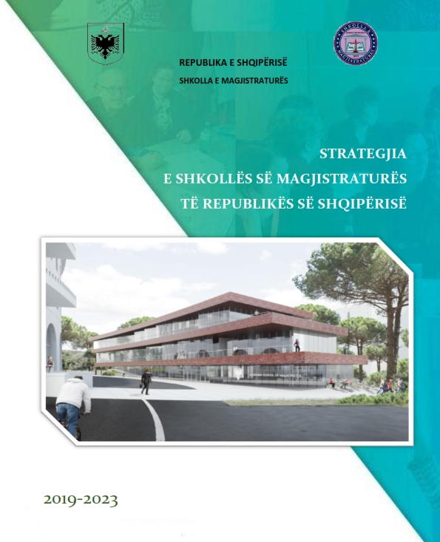

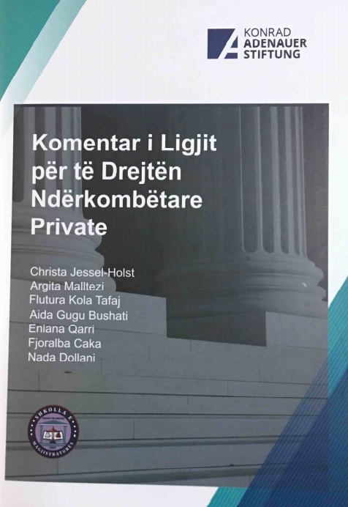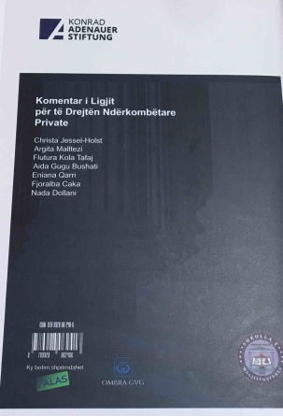

4.4 Biblioteka

Biblioteka, si pjesë e Sektorit të Studimeve dhe Publikimeve, ka vazhduar t’i shërbejë kandidatëve për magjistratë, stafit akademik dhe administrativ të Shkollës, në ndihmë të zhvillimit të procesit mësimor dhe aktiviteteve të tjera të zhvilluara nga Shkolla gjatë vitit akademik 2018-2019.
Fondi i Bibliotekës pasurohet vazhdimisht me literaturë të re në fushën e jurisprudencës. Literatura e re që iu shtua fondit për vitin akademik 2018- 2019 konsiston në 47 tituj, ardhur në 92 kopje gjithsej, nga dhurime, blerje dhe botime vetjake. Koleksioni i veçantë i temave të kandidatëve për magjistratë të vitit të dytë u shtua me 15 tema të reja. Të gjithë titujt e rinj që i janë shtuar fondit të bibliotekës janë regjistruar në bazën e të dhënave elektronike të Bibliotekës së Shkollës së Magjistraturës me një përshkrim të plotë bibliografik sipas standartit ISBD, standarti ndërkombëtarë për përshkrimin bibliografik dhe të regjistruara e inventarizuara në bazën elektronike të të dhënave të bibliotekës.
Vazhdon regjistrimi bibliografik i gjithë fondit të bibliotekës në bazën lokale të të dhënave bibliografike, pjesë e sistemit COBISS.net, një sistem i regjistrimit bibliografik dhe katalogimit të përbashkët online për të gjithë Europën Juglindore. Gjatë vitit 2018- 2019 është instaluar një version i ri i faqes elektronike për shfletimin e katalogut nga ku aksesohet jo vetëm fondi i Bibliotekës së Magjistraturës por krijohen lehtësi shfletimi në katalogët e 25 bibliotekave të tjera të vendit.
Biblioteka e Shkollës së Magjistraturës si rrjedhojë e kërkesës së vazhdueshme të studentëve, pedagogëve dhe ekspertëve të drejtësisë, të cilët nuk janë në marrëdhënie me Shkollën, ka hapur dyert e saj për të ofruar shërbimin e leximit në sallë. Vihet re një interes i vazhdueshëm dhe i shtuar i personave jo-anëtarë të bibliotekës për leximin e temave të magjistratëve të vitit të dytë. Në të gjitha rastet, pavarësisht kapaciteteve të pakta infrastrukturore të Bibliotekës, është mundësuar shërbimi i leximit në sallë dhe është mbajtur evidenca për lexueshmërinë e secilës temë.
Zhvillimi dhe përmirësimi i vazhdueshëm i bibliotekës, e cila është thelbësore për magjistratët që kryejnë Formimin Fillestar dhe Vazhdues, si edhe qenien e një burimi për të diplomuarit (në rastin tonë për gjyqtarët dhe prokurorët) dhe të tjerët është prioritet i Shkollës. Prioritetet tona afatshkurtra, për bibliotekën përfshijnë përdorimin e teknologjive elektronike, pasurimin e bibliotekës me materiale shqiptare e të huaja për të përballuar kurset e reja që do të zhvillohen dhe thellimin e lidhjeve tona me bibliotekat e shkollave europiane të magjistraturës dhe institucioneve të tjera ligjore. Prioritet do të jetë sigurimi i aksesit në biblioteka dhe database online. Synohet gjithashtu që për një periudhë afatshkurtër të instalohet krahas katalogut digjital edhe një modul për porositjen e materialeve dhe shfletimin e kartelave në rrjet. Ky modul i ri do të lidh bibliotekarin dhe perdoruesin perms një rubrike të re në katalogun digjital qe do të quhet ‘Biblioteka ime’ ku cdo përdorues do mund të hap nje akses personal.
Në bibliotekën tonë, do t’i kushtojmë përpjekje katalogimit të burimeve tona në përputhje me praktikat standarde të bibliotekave, duke vazhduar të shfrytëzojmë teknologjitë e reja dhe duke qenë një shërbim mbështetjeje efikas për sektorët ose departamentet e reja për botim dhe punë kërkimore.

5. Zhvillimi I TEKNOLOGJISË SË INFORMACIONIT

5.1. Aksesi në faqen zyrtare të Shkollës së Magjistraturës
Shkolla e Magjistraturës ka siguruar akses në internet dhe gjithashtu ka faqen e saj zyrtare në shqip dhe anglisht me adresë: www.magjistratura.edu.al . Faqja e internetit është mirëmbajtur në mënyrë të vazhdueshme në përmbajtje dhe në konfigurim.
Në faqen e internetit përditësohen informacione të ndryshme që i vijnë në ndihmë çdo përdoruesi, duke filluar me një prezantim të përmbledhur për Shkollën te rubrika “Rreth nesh”, ligjet që rregullojnë aktivitetin e saj, Rregulloren e Shkollës, programet mësimore, raportet vjetore, organet vendimmarrëse, pasqyrimi i aktiviteteve që organizohen në Shkollën e Magjistraturës, Programi i Trajnimit të Vazhduar së bashku me një kalendar vjetor me datat e seminareve, informacion në lidhje me konkursin që zhvillohet në Shkollën e Magjistraturës për prokurorë dhe gjyqtarë, mënyra e organizimit të konkursit, programin e konkursit, rezultatet përfundimtare si dhe emërimet e kandidateve për magjistratë që nga brezi i parë që ka mbaruar në këtë Shkollë, përmbledhje të temave të punuara nga studentët, të dhëna për botimet dhe për revistën “Jeta Juridike”, të dhëna për projektet e zhvilluara me partnerët ndërkombëtarë dhe arkiva në të cilën hidhen vendimet e Këshillit Drejtues.
Rubrika “Programi i Rivlerësimit (VETING)”, e krijuar në zbatim të ligjit nr. 84 të vitit 2016 “Mbi rivlerësimin kalimtar të gjyqtarëve dhe prokurorëve në Republikën e Shqipërisë”, e cila jep informacion për programin dhe kriteret e testimit të aftësive profesionale.
Rubrika “Njoftime” pasqyron njoftimet më të fundit ose informacionet që duhen vënë në dukje për shkak të detyrimeve që ka Shkolla në zbatim të parimit të transparencës dhe bashkëpunimeve me organet e tjera publike. Këto njoftime së bashku me aktivitet arkivohen te rubrika “Arkiva”.
Shkolla i kushton shumë rëndësi pasqyrimit të aktiviteteve të saj në rubrikën “Aktiviteti i fundit”, në mënyrë që të bëhet publik dhe transparent çdo aktivitet i saj, vizita studimore ndërkombëtare pranë institucioneve, gjykatave dhe organeve të drejtësisë të vendeve të Bashkimit Europian, por njëkohësisht të rrisë interesin e publikut për Shkollën. Për realizimin e këtij funksioni është krijuar një rubrikë “Foto Galeri”, ku pasqyrohen vetëm fotografi të aktiviteteve më të fundit të Shkollës.

5.2. Sistemet dhe pajisjet teknologjike
Stafi i institucionit tonë përdor një teknologji të përparuar. Aksesi në internet është nëpërmjet metodës wireless në të gjithë institucionin nëpërmjet router-ave mikrotikë, të cilët janë të menaxhueshëm si një i vetëm, me SSID: Shkolla e Magjistraturës. Kompjuterat janë të parametrave të lartë, me brandname (origjinale) dhe me infrastrukturë të fibrës optike me shpejtësi të internetit 100 Mbps
. Kjo ka përmirësuar shpejtësinë e marrjes dhe të hedhjes së të dhënave të kërkuara. Lidhja mbështetëse realizohet me radio link (10 Mbps). Shkolla ka një MailServer të administrueshëm lokalisht me 50 adresa email-i me 50 GB për secilin dhe me 5 grupe e-mail-esh të aksesueshëm në linkun e mëposhtëm: https://ns5.vivo.al:2096/ . Gjithashtu nga ky panel mund te aksesohet edhe databaza e faqes sone zyrtare si dhe platformave te tjera https://ns2.vivo.al:2083
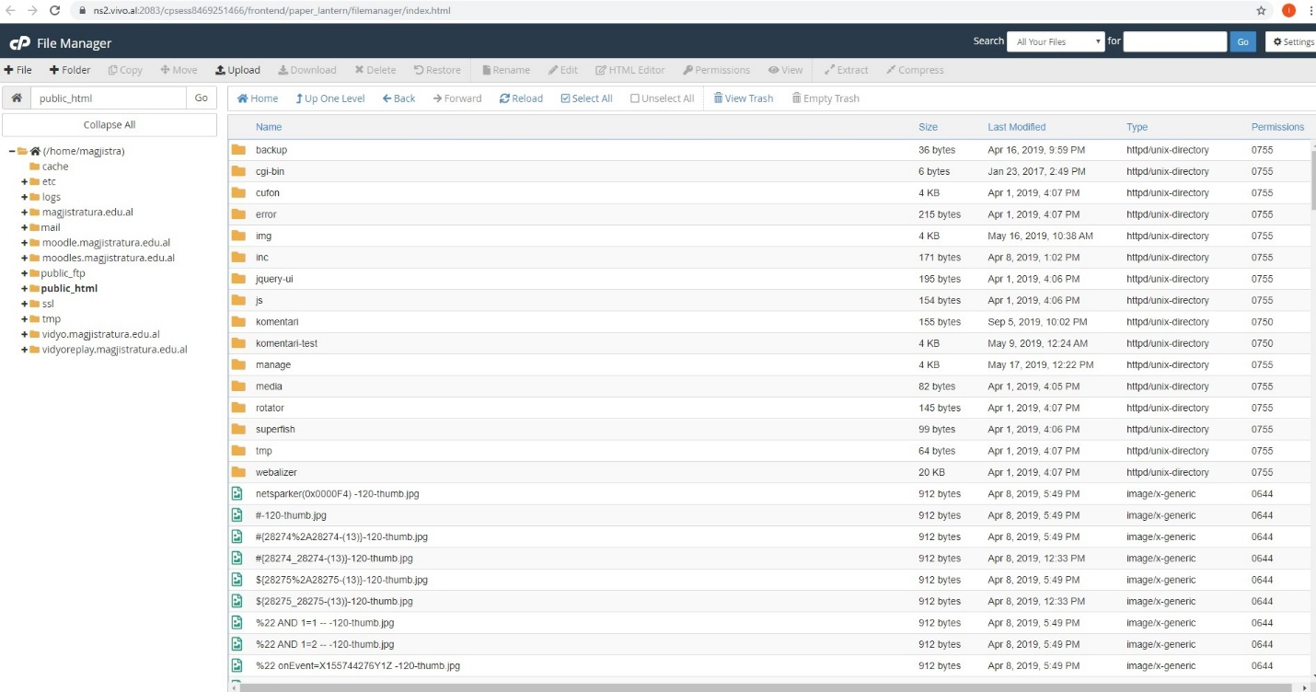
Figura nr.1 Paneli i administratorit për menaxhimin e mailserverit dhe databazës së faqes zyrtare tek Vivo

Ngritja e një serveri që menaxhon rrjetin telefonik si dhe instalimi i një centrali telefonik dixhital për kalimin e linjave telefonike nga analoge në dixhitale është një hap tjetër drejt përparimit të teknologjisë. Ky sistem menaxhohet nëpërmjet platformës FreePBX me IP: http://192.168.200.150 si në figurën më poshtë:

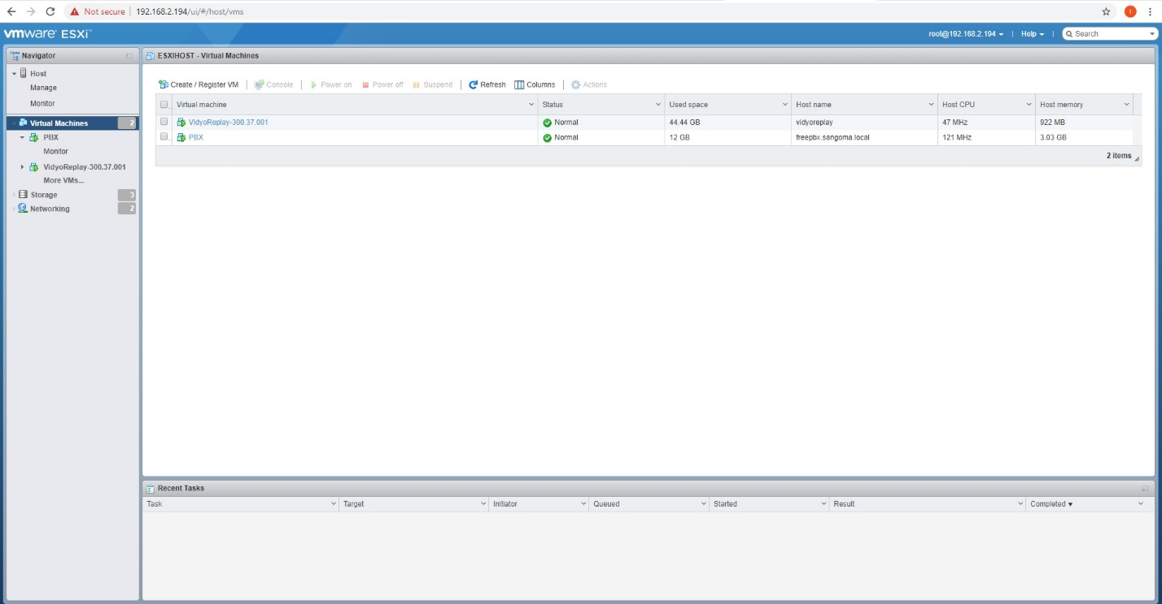
Figura nr.2 Dy sistemet e hostuara në serverin tonë: PBX dhe VidyoReplay

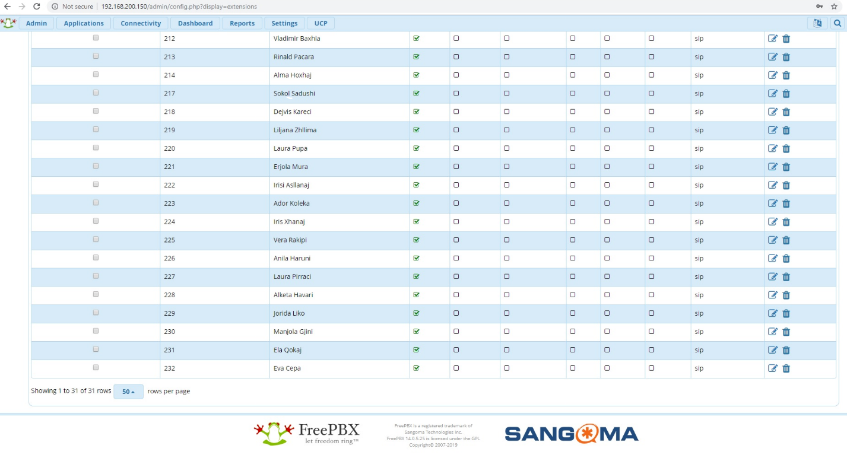
Figura nr.3 Konfigurimi i numrave sip account në centralin telefonik dixhital

Po të shikojmë nga lista e afishuar deri më tani janë konfiguruar 31 sip account-e. Çdo student i vitit të parë është i pajisur me laptop, që të ketë mundësi të aksesojë internetin me wireless për të realizuar detyrat që i lindin gjatë procesit mësimor. Për sa i përket pajisjeve teknologjike, këtë vit nga buxheti i planifikuar janë shtuar këto pajisje fizike:
- Telefona dixhital SIP – me 2 account-e: (34 copë)

5.3. Programet Aplikative dhe Web
Platforma e e-learning qw Shkolla e Magjistraturës ka në përdorim, “moodle” vazhdon të update-ohet nga sektori i formimit vazhdues duke hedhur kurset e reja ne kalendar sëbashku me pjesëmarrësit e regjistruar. Deri tani në platformë është hedhur një numër i konsiderueshëm trajnimesh që janë zhvilluar nga Shkolla e Magjistraturës për vitin akademik 2018-2019 për kategori të ndryshme si në figurën më poshtë:

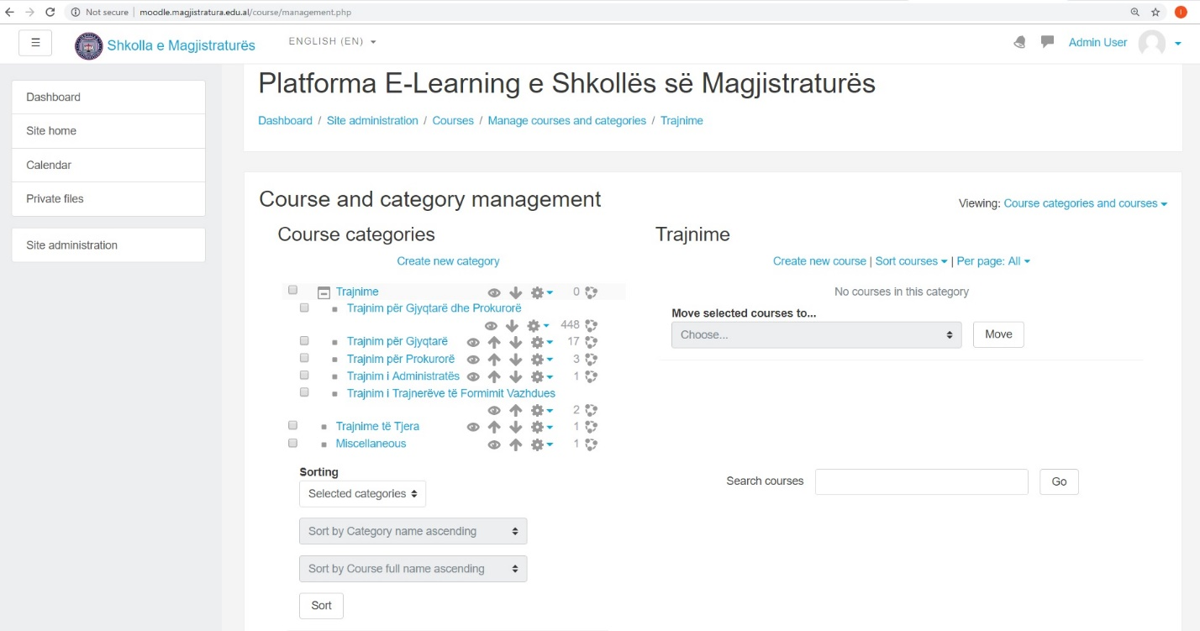
Figura nr.4 Numri i kurseve të trajnimit sipas kategorive të hedhura në Moodle

Për disa tema të caktuara trajnimesh është realizuar regjistrimi i tyre nëpërmjet platformës së e-learning VidyoReplay, me qëllim përdorimin e tyre nëpër leksione të ndryshme ose publikimin në “moodle” për t’u dëgjuar nga të gjithë përdoruesit e regjistruar. Në figurën më poshtë janë të gjitha videot e trajnimeve të arkivuara në serverin http://vidyoreplay.magjistratura.edu.al:
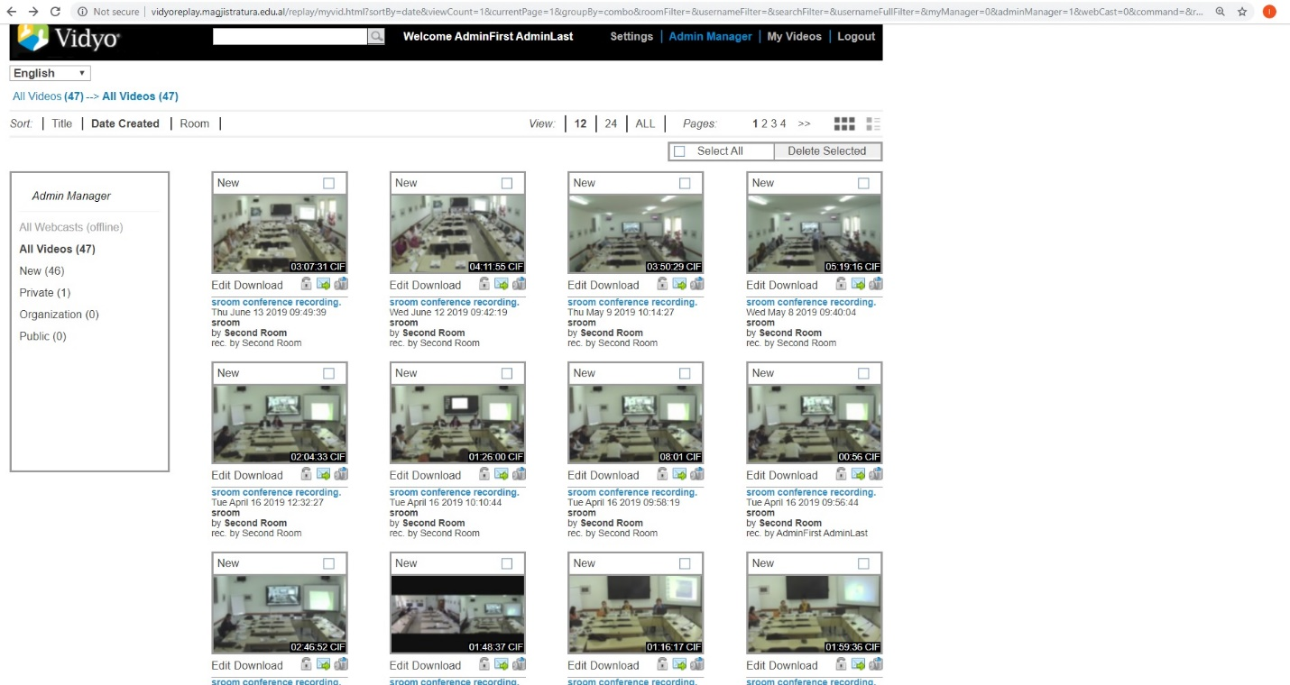
Figura nr.5 Regjistrimet e trajnimeve nëpërmjet sistemit VidyoReplay

Puna në këtë platformë së shpejti do të fillojë edhe për Sektorin e Formimit Fillestar dhe më gjerë.
Faqja zyrtare e Shkollës së Magjistraturës merr më tepër vlerë në përcjelljen e opinionit të shëndosh juridik tek studentët, studiuesit dhe praktikantët e së drejtës, duke publikuar një tjetër komentar elektronik i quajtur “Gjykimi në Gjykatën e Lartë”. Ky komentar i përgatitur nga Dr. Arjana Fullani dhe Florian Kalaja, na vjen në ndihmë për njohjen sa më mirë të gjykimit në Gjykatën e Lartë, por edhe të rolit dhe funksionit të ri kushtetues që i është ngarkuar këtij autoriteti të lartë juridiksional. Pasurimin e vet komentarit me jurisprudencë do ta zhvillojë në vijimësi Gjykata e Lartë.
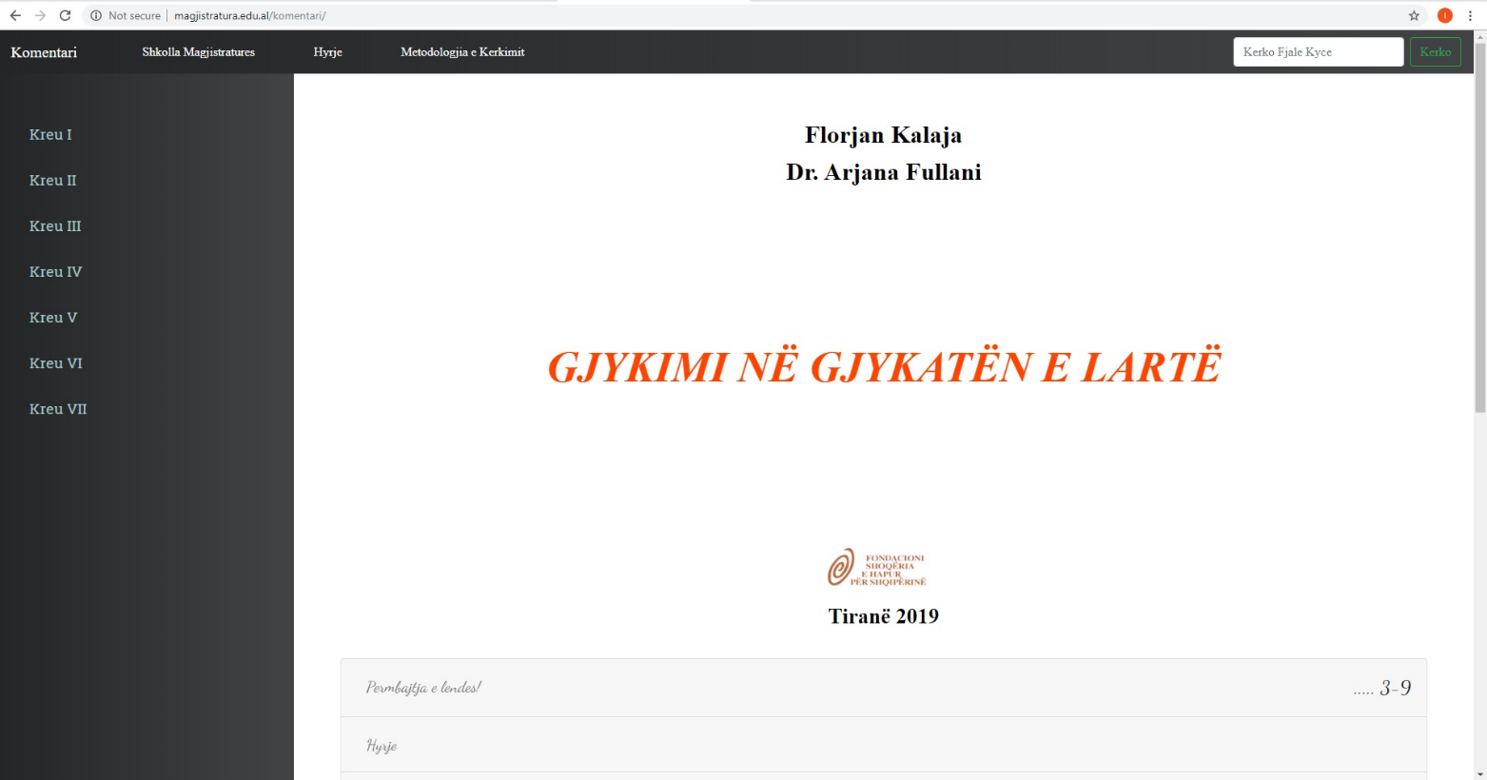
Figura nr.6 Komentari elektronik “Gjykimi në Gjykatën e Lartë

6. Perspektiva dhe vizioni për të ardhmen

Mbyllja e cdo viti akademik shërben edhe si një pikë reflektimi mbi objektivat dhe synimet për vitin e ri akademik. Këto objektiva të ardhshme analizohen nga çdo sektor dhe ndiqen hap pas hapi mbi bazë të masave dhe indikatorëve të përcaktuara paraprakisht. Strategjia e Shkollës së Magjistraturës, e miratuar në muajin shkurt 2019, paraqet një strategji të qëndrueshme dhe që synon rritjen e performancës dhe vizibilitetit të Shkollës së Magjistraturës përkrah institucioneve më të larta të sistemit të drejtësisë. Kjo strategji shoqërohet nga një plan masash të miratuar dhe të rregulluar në bazë të Rregullores së Mekanizmit të Monitorimit për Zbatimin e Strategjisë, për plotësimin dhe ndjekjen e të cilave do të funksionojë Komiteti i monitorimit të brendshëm të Strategjisë së Shkollës së Magjistraturës.
Perspektiva dhe objektivat për vitin e ardhshëm akademik paraqiten, për çdo sektor, si në vijim:

6.1 Programi i Formimit fillestar
Program i Formimit fillestar mendohet të ketë një vit akademik të ri me shumë sfida, që lidhen me menaxhimin e dy grupeve të mëdha studentësh, me aplikimin e metodologjive më të përshtatshme të mësimdhënies për të qenë sa më afër nevojave të tyre dhe me realizimin edhe të funksioneve të reja që shkolla ka në raport me kancelarët, ndihmësit ligjorë dhe avokatët e shtetit. Objektivat për vitin e ri akademik 2019-2020 janë si më poshtë vijojnë:
- Ruajtja e qëndrueshmërisë institucionale të Shkollës së Magjistraturës, duke filluar nga vlerësimi i kandidatëve për magjistratë dhe kandidatëve për këshilltarë dhe ndihmës ligjor dhe nxjerrjen e magjistratëve të rinj të aftë profesionalisht dhe me një integritet të lartë moral duke mundësuar edhe rikthimin e besimit të publikut te drejtësia dhe te pushteti i ardhshëm gjyqësor dhe në tërësi ruajtja e pavarësisë së Shkollës nga çdo pushtet apo ndikim që cenon apo zbeh pavarësinë dhe paanësinë e saj, deri te reputacioni pozitiv i saj.
2. Realizimi i testimit profesional, për shkak të ligjit të vetingut, nëpërmjet organizimit të procedurave të provimit të kancelarëve në detyrë.
3. Detyrimi për Formimin profesional fillestar të kandidatëve për magjistratë, nëpërmjet një programi mësimor trevjeçar, shoqëruar me kurikula të standardeve bashkëkohore të përshtatura edhe me ndryshimet apo detyrimet që kanë të bëjnë me sistemin në kuadër të reformës në drejtësi. Për vitin akademik 2019 – 2020, Shkolla e Magistraturës, në bashkëpunim me Misionin EURALIUS V ka hartuar programe të reja mësimore për vitin e parë akademik, duke ndryshuar në Trajtimin e Strukturës së kursit, duke dhënë një përshkrim të Përgjithshëm të Kursit, Objektivin Kryesor të Kursit; Tematika të ndërthurura me Kurset e Tjera; Objektivat e Mësimit; Strukturën dhe Metodologjinë, Vlerësimin, Ngarkesa e Punës për Mësimdhënien dhe Studimin.
4. Hartimi dhe ndjekja e një programi të posaçëm për gjyqtarët dhe prokurorët që nuk do të kalojnë procesin e vetingut për arsye të përgatitjes së pamjaftueshme profesionale, që i përgjigjet eksperiencës dhe përgatitjes që ata kanë.
5. Organizimi i një programi tre-mujor për kandidatët për kancelarë si pjesë e Programit të Formimit fillestar.
6. Rritja e nivelit të mësimdhënies nga pedagogët edhe nëpërmjet ndërtimit të një sistemi vlerësimi të Trajnimit Fillestar nga vetë kandidatët për magjistrat. Shkolla duhet të mbështetet te një staf pedagogjik me përvojë. Për këtë arsye, ne kemi ndërtuar një sistem të vlerësimit të nivelit të Trajnimit Fillestar, ku kryesisht kandidatët për magjistrat shprehen anonimisht për nivelin e organizimit të procesit mësimor, duke filluar nga programet, struktura e tyre, tematika, metodologjia, pedagogët dhe specialistët, me qëllim që të pasqyrohen ndryshimet për vitet e ardhshme akademike. Për të rritur shkallën e profesionalizmit në mësimdhënie, duhet të bëhet kujdes në zbatimin e sistemit të vlerësimit të pedagogëve, për të parë nëse ka nevojë për ndryshime në listën e tyre, si dhe në grupet e lëndëve, të parashikuara në programet mësimore. Procesi i vlerësimit të pedagogëve të Formimit Fillestar realizohet në fund të çdo viti akademik dhe kryhet fillimisht nga kandidatët për magjistratë, të cilët plotësojnë pyetësorët në fund të çdo viti akademik, duke respektuar anonimatin: Përgjegjësi i Formimit Fillestar përgatit një relacion me shkrim në fund të çdo viti akademik me vlerësimet për punën e çdo pedagogu/specialisti, të aktivizuar gjatë vitit akademik të cilin ia drejton Drejtorit të Shkollës. Drejtori i Shkollës, çdo fillim viti akademik përgatit një raport për Këshillin Drejtues mbi rezultatet e vlerësimit të pedagogëve/specialistëve gjatë vitit pararendës akademik, së bashku me propozimet për marrjen e masave për largimin apo ndryshimin e atyre që nuk plotësojnë kriteret, me qëllim që Këshilli Drejtues të realizojë vendimmarrjen e tij në formën e dhënies së Vlerësimit Përfundimtar.
7. Programi i praktikës së vitit të tretë ka pësuar një ndryshim, që vitin akademik që lamë pas. Edhe për këtë vit, do të ndiqet në vijimësi përgatitja e kandidatëve për majistratë gjatë praktikës duke plotësuar formularët e vlerësimit nga magjistratët udhëheqës përgjatë ndjekjes së tyre. Qëllimi i këtyre vlerësimeve periodike është që të punohet me kandidatin aty ku ai ka mangësi.
Kontakti i Shkollës së Magjistraturës me magjistratët udhëheqës ka qenë më i shpeshtë, duke ndjekur herë pas here vijimësinë e marrjes së njohurive nga ana e kandidatëve për magjistratë. Ky kontakt duhet të përmirësohet dhe Shkolla e Magjistraturës do të vlerësojë edhe mendimin e kandidatëve për magjistratë, pas plotësimit të pyetësorëve nga ana e tyre për magjistartët e tyre udhëheqës. Pyetësorët e vlerësimit për magjistratin udhëheqës nga kandidati për magjistrat do të plotësohen gjatë periudhës së praktikës. Në përfundim të vitit akademik, Këshilli Pedagogjik do të hartojë një propozim më të plotë për vlerësimin e cilësisë së veprimtarisë dhe programin e udhëheqësve, si dhe do të kryejë një vlerësim të performancës së praktikës profesionale, duke bërë një pasqyrim të gjithë situateës, performancës së secilit kandidat, si dhe punën e kryer nga secili prej magjistratëve udhëheqës.
8. Detyrimi për ndjekjen e seminareve të Trajnimit Vazhdues nga kandidatët që ndjekin vitin e tretë të Shkollës, përmes një programi të specifikuar për ta, jo vetëm kundrejt zgjedhjes së temave të seminareve prej tyre, por edhe përzgjedhjes së temave të detyrueshme për t'u ndjekur nga Shkolla, meqenëse viti i tyre i praktikës aktive është jo vetëm një vit prove, por edhe një vit formimi.
Një veçori ka këtë vit akademik, viti i dytë i Programit të Formimit Fillestar. Kandidatët për magjistratë të vitit të dytë po ndjekin një Program Dyvje]ar Trajnimi, bazuar në nenin 165/4, të ligjit 96/2016. Për këto subjekte, Shkolla e Magjistraturës ka parashikuar një sërë aktivitetesh trajnuese specifike, me tema specifike, posaçërisht për këtë kategori kandidatësh për magjistrë, ku pjesemarrja e tyre në këto trajnime do të jetë e detyrueshme për të gjitha ditët.
9. Aktivizimi i trajnerëve në Shkollë qoftë për Trajnimin Fillestar, qoftë për Trajnimin Vazhdues, realizohet pasi konkurrohet me dokumentacion prej tyre, në përputhje me kërkesat e ligjit dhe Rregulloren e Shkollës së Magjistraturës. Prioritet do të jetë përthithja e pedagogëve të huaj, të spikatur në fushat me prioritet për Shkollën, nga Universitete të Europës Perëndimore për të dhënë mësim në lëndë që gjykohen si më thelbësoret, apo aty ku ekspertët shqiptarë janë të paktë.
10. Hartimi i një programi për trajnim trajnerësh, jo vetëm për trajnerët ekzistues, por edhe për çdo trajner të ri, që futet rishtazi në Shkollë, para se të fillojë nga puna, me qëllim unifikimin e metodave të mësimdhënies, duke ruajtur parimet e pavarësisë akademike. Gjithashtu, do të parashikohen trajnime të veçanta për gjyqtarët dhe prokurorët që do të jenë udhëheqës të praktikës profesionale të kandidatëve.
11. Shkolla do të vendosë në dispozicion materiale, artikuj, publikime, do të zhvillojë seminare dhe trajnime dhe do të angazhohet në trajnimin e trajnerëve në mënyrë që të plotësohen e pasurohen njohuritë për çështjet e mëposhtme: institucionet e Bashkimit Europian dhe burimet ligjore të tij; marrëdhëniet e jashtme të BE-së dhe Planit Kombëtar të Integrimit Europian, funksionet kryesore dhe përbërja e Gjykatës së Drejtësisë; mbrojtja e të drejtave themelore në sistemin ligjor të BE-së; njohja dhe ekzekutimi i vendimeve në vendet e BE-së; dhe e drejta e krijimit të shoqërive dhe profesioneve.
12. Gjatë kësaj periudhe, do të planifikojmë të identifikojmë nevojat për kurse të reja në fusha të tjera, paralelisht me forcimin e kurseve aktuale. Kurset mund të zhvillohen në lidhje me rritjen e njohurive të gjyqtarëve dhe prokurorëve për efekte e faktorë shoqërorë, në rritjen e përgjegjshmërisë sociale të gjyqtarëve dhe prokurorëve.
13. Përsa i përket trajnimit praktik, prioriteti ynë është të garantojmë që të trajnuarit të arrijnë nivelin më të lartë të kompetencës në lidhje me natyrën e funksionit të tyre të ardhshëm. Për këtë, Shkolla ka për qëllim ta drejtojë trajnimin drejt praktikave profesionale me qëllim që t’i aftësojë magjistratët e ardhshëm në mënyrë që ata të kryejnë detyrat dhe të zhvillojnë aktivitetet profesionale.
14. Përmirësimin dhe zhvillimin e marrëdhënies me median, jo vetëm për të pasqyruar aktivitetet e Shkollës në funksion të parimit të transparencës dhe informimit, por edhe për të rritur interesin dhe për të forcuar besimin e publikut për Shkollën e Magjistraturës.
15. Duke njohur rëndësinë kyçe të bashkëpunimit me Këshillin e Lartë Gjyqësor dhe Këshillin e Lartë të Prokurorisë, në përmbushjen e nevojave të gjyqtarëve dhe prokurorëve për Formimin Fillestar, Shkolla do të vijojë bashkëpunimin me këto organe, tashmë të konstituura, lidhur me dy drejtime:
- së pari, lidhur me vendet vakante dhe nevojat e gjyqësorit dhe prokurorisë për gjyqtarë e prokurorë të rinj, për të parë se si do të riorganizohen gjykatat dhe strukturat e tyre,
- së dyti, lidhur me parashikimin dhe vlerësimin e kritereve praktike të rekrutimit të tyre, mbështetur në eksperiencën e këtyre viteve, me qëllim që të ecet me një program të qartë, duke pasur në vëmendje edhe Strategjinë Afatmesme të Shkollës së Magjistraturës;
- së treti, lidhur me bashkëpunimin e ngushtë ndërmjet insitutucioneve tona, përsa I përket kandidatëve për magjistratë, mbi verifikimin në kohë nga ana jonë të aftësive profesionale dhe verifikimin e pastërtisë të pasurisë dhe figureës nga ana e Këshillave.
16. Do të rishikojmë çështje të ndryshme që lidhen me vlerësimin e kandidatëve për magjistratë, duke filluar me mënyrën e zhvillimit të rovimit të pranimit, duke u përpjekur që të bëjmë unifikimin e mënyrës së kontrollit të dijeve, me qëllim realizimin e një provimi sa më të drejtë e të ndershëm, njësoj për të gjithë kandidatët. Shkolla e Magjistraturës është gjithmonë në përmirësimin e tezave të provimit të pranimit, duke I ndërtuar ato më shumë në anën praktike të funksionimit të ligjit, në përpjekje për t’u larguar sa më shumë të jetë e mundur nga ana teorike. Duhet të shkojmë drejt një provimi pranimi ku evidentohet aftësia logjike dhe interpretative e konkurrentit, duke synuar përthithjen e prurjeve më të mira për kandidatët për magjistratë. Përgjatë vitit akademik 2019 – 2020, do të punohet mbi standardizimin e testit të shëndetit mendor dhe psikologjik, i cili është pjesë e procesit të rekrutimit të kandidatëve për magjistratë dhe duhet të kemi parasysh që edhe kjo fazë është shumë e rëndësishme për të pasur në Programin e Formimit Fillestar kandidatë të përshtatshëm për të kryer detyrën e gjyqtarit, prokurorit apo këshilltarit dhe ndihmësit ligjor në të ardhmen.
17. Përmirësimin e praktikave për realizmin e provimit përfundimtar të vitit të dytë, i cili zhvillohet në përfundim të ciklit teorik dhe praktiko-teorik të studimeve, për ta bërë vlerësimin përfundimtar, sa më të dobishëm dhe në funksion të klasifikimit të kandidatëve. Duhet theksuar rëndësia e këtij provimi, duke pasur edhe eksperiencën me brezat e kandidatëve të diplomuar, pasi është vënë re që ky provim ka rëndësinë e tij në vlerësimin përfundimtar nga ana e Këshillit Pedagogjik, të kandidatëve për magjistratë, pas përfundimit të vitit të dytë.
18. Drejtimi i formimit në fushën e mprehjes së aftësive profesionale dhe etikës do të vazhdojë të mbetet i rëndësishëm.
19. Shtimi i numrit të pedagogëve të brendshëm për ndjekjen e praktikës mësimdhënëse të kandidatëve gjatë vitit të parë dhe të dytë, duke pasur parasysh tashmë edhe numrin e lartë të kandidatve, për këtë vit akademik.
20. Praktikë (intership) për kandidatët për magjistratë me rezultate të larta të vitit të tretë në gjykatat e vendeve të BE-së.
21. Asistencë me profesorë /lektorë ndërkombëtarë në Programin e Formimit Fillestar.
22. Vijimin e një praktike të re, për realizimin e fushatave të ndërgjegjësimit, ku të gjithë, studentë të fakulteteve të drejteësisë, avokatë të rinj, apo nëpunës të administratës publike, njihen më nga afër me Shkollën e Magjistraturës, stafin pedagogjik të saj, eksperiencën vetjake të kandidatëve për magjistratë, që janë në vazhdim të programit të formimit fillestar, njohjen e programit të provimit, etj.

6.2. Programi i Formimit vazhdues
Viti akademik 2019-2020 është në vazhdim të zbatimit të programit trevjeçar të Formimit Vazhdues, por njëkohësisht, i ndikuar edhe nga ndryshimet më të fundit të ndodhura në legjislacion. Përmendim se gjatë gjithë këtij viti ishte prioritet strukturimi dhe zbatimi i koordinuar i këtij programi për gjyqtarë e prokurorë si edhe implementimi dhe përshtatja me parashikimet në legjislacion.
Kështu, lidhur me prioritetet afatshkurtra dhe afatmesme të parashikuara në planin strategjik të Shkollës së Magjistraturës ky program u fokusua në:
- Përmirësimin e sistemit të mbajtjes së të dhënave lidhur me aspekte të ndryshme të komponentëve të Trajnimit Vazhdues të tilla, si: listat e pjesëmarrësve, ditët e trajnimit mbi baza vjetore dhe 5-vjeçare, tematika, certifikimi, aplikimi on line etj.
- Përmirësimin vazhdues të metodologjisë së vlerësimit të nevojave për trajnim dhe përmirësimin e mjeteve dhe metodave të analizës; programimin mbi baza shkencore, organizimin dhe zhvillimin e sesioneve trajnuese të evidentuara nga vlerësimi i nevojave të marra drejtpërdrejt nga aktorët përfitues dhe nga institucionet që afektojnë në sistemin e drejtësisë, përfshi këtu proceset e reformës në drejtësi dhe të atyre integruese në BE etj. Këtu duhet të nënvizohet vendi dhe roli i partnerëve ndërkombëtarë që ende japin një kontribut cilësor në komponentë të ndryshëm të Programit të Formimit Vazhdues. Programi i Formimit Vazhdues do të vazhdojë të ketë një përmbajtje tematike gjithëpërfshirëse. Kështu, edhe në vazhdim, seminaret që do të organizojmë, do të prekin të gjitha fushat e ligjit, si: e drejta civile dhe e drejta procedurale civile me ndryshimet më të fundit në ligj, e drejta penale dhe e drejta procedurale penale me ndryshimet më të fundit në ligj, e drejta familjare dhe e drejta e të miturve me ndryshimet më të fundit në ligj, e drejta administrative, ku pritet që të vazhdohet me sete trajnimesh kushtuar gjyqtarëve të këtyre gjykatave të reja me gjyqtarët e emëruar në rreth e apel, shkrimi dhe arsyetimi ligjor, etika profesionale, e drejta e punës, e drejta tregtare, e drejta kushtetuese, e drejta europiane, të drejtat e njeriut, e drejta ndërkombëtare private, kibernetika, barazia gjinore dhe mosdiskriminimi, e drejta e punës, e drejta familjare, e drejta e falimentimit, e drejta bankare, e drejta ndërkombëtare publike, sistemi i drejtësisë për të miturit etj.
- Përmirësimin e aspekteve të koordinimit të aktiviteteve trajnuese dhe zyrtarizimit të protokolleve dhe mënyrave të njoftimit të pjesëmarrësve nga ana e Shkollës dhe e konfirmimit të pjesëmarrjes ose mospjesëmarrjes, përmes metodave on line.
- Përmirësimin e metodave të trajnimit duke përfshirë mundësinë e trajnimit në distancë dhe E-learning, teknologjitë e reja në ndihmë të trajnimit, me qëllim rritjen e cilësisë së trajnimit dhe performancës së trajnerëve etj. Tashmë, Shkolla është e mirë orientuar dhe ka hyrë në një fazë të konsoliduar të aktivitetit trajnues duke: u mbështetur në programe trajnuese të detajuara dhe të miratuara paraprakisht, sikurse ka ndodhur edhe me programet e mëparshme të miratuara nga Këshilli Drejtues; ka adoptuar protokolle për koordinimin dhe metodologjinë e mësimdhënies, të përshtatshme për seminaret kjo edhe falë një sërë aktivitetesh të formatit të trajnimit të trajnerëve të organizuara në vazhdimësi; mbledhur materiale si p.sh.: tekste ligjore; doktrina; jurisprudencë, një pjesë e të cilave bëhen edhe pjesë e modulit të çdo aktiviteti trajnues duke orientuar gjyqtarët dhe prokurorët në orientime doktrinare e praktike; individualizuar dhe rinovuar një grup pedagogësh të zgjedhur në bazë të ekspertizës specifike të demonstruar në lidhje me lëndë të veçanta për seminaret nisur edhe sipas vlerësimeve të shprehura nga pjesëmarrësit.
- Përmirësimin e metodologjisë në Formimin Vazhdues, përmes trajnimit të trajnerëve në mënyrë të rregullt në fillim të çdo viti akademik, por edhe në vazhdimësi, të seleksionimit dhe të rivlerësimit të kritereve për përzgjedhjen e trajnuesve, duke i dhënë përparësi rritjes së përfshirjes së gjyqtarëve dhe prokurorëve, si edhe ndjekjes me kujdes të procesit për përgatitjen e kurikulave dhe të moduleve të trajnimit prej trajnuesve. Për më tepër, do t’i jepet rëndësi kualifikimit të stafit të ekspertëve trajnues (ose pedagogjik) për seminare të cilat janë krejt të reja për nga tematika, ose të tilla që janë organizuar deri tani nga Shkolla, por pjesërisht janë mbështetur edhe nga ekspertë të ardhur prej partnerëve ndërkombëtarë.
- Realizimin e Programit të Formimit Vazhdues, nisur edhe nga nevojat që vijnë si nga ndryshimet e legjislacionit, si dhe nga praktika e përditshme e punës së gjyqtarëve dhe prokurorëve. Kjo do të thotë kurse më të shpeshta për tema të interesit më të gjerë; kurse të niveleve të caktuara për më tepër gjyqtarë dhe prokurorë; dhe kurse në fusha të reja dhe unifikim i tematikës së Formimit Vazhdues. Ndërmjet të tjerash, kurset që janë dhënë dhe që do të vazhdojnë të jepen nuk do të bëhen rutinë, por do të përmirësohen vazhdimisht, bazuar në opinionet e pjesëmarrësve, këshillat e miqve tanë ndërkombëtarë dhe, sigurisht, në përfundimet dhe sugjerimet e stafit tonë pedagogjik.
- Përfshirjen në trajnimet e profesioneve gjyqësore edhe të njohurive teknike që lidhen me: informatikën ligjore, krimin kompjuterik, administrimin e çështjeve dhe gjykatave, teknikat e administrimit të gjyqit, teknikat e hetimit, teknikat e mbledhjes së provave, teknikat e pyetjes së dëshmitarëve me vëmendje të veçantë për dëshmitarët e dobët si të miturit dhe viktimat e krimit, teknikat e ekspertizës gjyqësore, teknikat e dëgjimit, barazia gjinore dhe mosdiskriminimi etj.
- Aftësimin e gjyqtarëve dhe prokurorëve në detyrë, në lidhje me implementimin e rregullave kombëtare dhe ndërkombëtare dhe parimet për të drejtën e shtetasve për një gjykim të drejtë e të shpejtë, të drejtën e mbrojtjes dhe të barazisë në gjyq, të drejtën për t’u gjykuar nga një gjyqtar i paanshëm. Në këtë pikëpamje, qëllimi ynë do të jetë vazhdimi, si më parë, i trajnimit të gjyqtarëve e prokurorëve në lidhje me çështje të Konventës Europiane për të Drejtat e Njeriut dhe Etikës Profesionale të Gjyqësorit dhe në të njëjtën kohë, zhvillimin e trajnimeve të reja për aksesin në drejtësi dhe për një lidhje më të drejtpërdrejtë të gjyqtarëve dhe prokurorëve me tema të fokusuara mbi çështje të kontekstit social.
- Përditësimin dhe pasurimin e programeve, të cilat do të mbetet përsëri prioritet, duke marrë në konsideratë nxitjen që vjen nga jeta shkencore. Trajnimi i gjyqtarëve dhe prokurorëve, i ofruar nga Shkolla, do të investigojë marrëdhëniet ndërmjet të drejtës dhe shkencës, të drejtës dhe filozofisë, të drejtës dhe logjikës, të drejtës dhe psikologjisë dhe të drejtës e ekonomisë. Kjo, me qëllim që ligji të jetë në funksion të shoqërisë.
- Identifikimin nga pikëpamja sasiore të numrit të gjyqtarëve dhe prokurorëve që do të trajnohen lidhur me legjislacionin dhe standardet e BE-së dhe praktikën ndërkombëtare. Në këtë vështrim, do të studiohet një orientim i tematikës mbi bazë nivelesh dhe duke studiuar realitetin dhe perspektivën e përçimit të këtyre standardeve.
- Rritjen e kapaciteteve të trajnerëve lokalë të ardhur nga radhët e gjyqtarëve dhe prokurorëve. Shkolla do të kujdeset në vazhdimësi për evidentimin e trajnerëve të rinj dhe trajnimin e tyre në vazhdimësi, si dhe do të mbajë në vëmendje gjithashtu, për vendosjen e marrëdhënieve të drejta ndërmjet trajnerëve lokalë dhe atyre ndërkombëtarë.
- Trajnimin e kryetarëve të gjykatave dhe drejtuesve të prokurorive, duke pasur parasysh se puna e tyre presupozon aftësi gjyqësore dhe gjithashtu administruese. Në një afat të shkurtër, do të vazhdojmë të zhvillojmë më tej trajnimet për kryetarët e gjykatave në lidhje me: kuadrin ligjor që rregullon statusin, rolin dhe përgjegjësitë e tyre; planifikimin dhe administrimin e zyrave në lidhje me implementimin e reformave administrative dhe gjyqësore; menaxhimin e burimeve njerëzore; kontabilitetin; politikat buxhetore; dhe vlerësimin profesional të gjyqtarëve. Disa sesione trajnuese do të jenë të përbashkëta me kancelarët, përderisa ne shohim detyra dhe përgjegjësi të përbashkëta në lidhje me administrimin e gjykatës. Në të njëjtën mënyrë do të zhvillohen edhe sesione trajnimi specifike të dedikuara prokurorëve të rretheve në fushën e administrimit të prokurorive.
- Trajnimin e gjyqtarëve dhe prokurorëve edhe me legjislacionin rajonal, me të cilin marrëdhëniet juridiksionale janë më të spikatura. Kështu, do të bëhet orientimi i të gjithë tematikës, për nga nivelet e marrëdhënieve dhe të ndërvarësisë të legjislacionit shqiptar me atë të shteteve të tjera dhe të BE-së;
- Nxitjen e gjyqtarëve dhe prokurorëve për përdorimin e teknologjisë ekzistuese dhe në zhvillim. Shkolla ka faqen e saj të internetit, në të cilën do të paraqiten informacione të ndryshme. Do të jemi vazhdimisht të përditësuar me ndryshimet në teknologji dhe do të kërkojmë që të përfitojmë plotësisht nga burimet e disponueshme të internetit. Ndër të tjera, kjo do të përfshijë zhvillimin e mëtejshëm të faqes së internetit në përfitim të gjyqtarëve dhe prokurorëve në detyrë, duke zhvilluar dhe stimuluar përdorimin e forumit të diskutimit në internet dhe përhapjen e informacionit ligjor me anë të komunikimit online me ta. Ne do të vazhdojmë t’i kushtojmë vëmendje përmirësimit të faqes së internetit të Shkollës për ta bërë sa më të dobishme që të mundemi, midis të tjerave duke: futur informacion në lidhje me kurset e ardhshme, në mënyrë që të ketë më tepër pjesëmarrje; me futjen e materialeve ligjore, si leksione jurisprudencë të mbledhura nga seminaret, në mënyrë që njohuritë e trajnimit të përhapen në të gjithë vendin.
- Përdorimin e platformës E-learning në lidhje me aplikimin apo edhe disponimin e materialeve trajnuese ku çdo gjyqtar apo prokuror, ka mundësinë e pasjes së të gjitha materialeve trajnuese të përdorura nga ekspertët në aktivitetet përkatëse, por edhe të kontrollojnë temat për të cilat ata kanë interes, ka qenë objektiv i realizuar nga Shkolla gjatë vitit akademik 2018-2019. Synohet që platforma të përmirësohet vazhdimisht në materialet referuese, por dhe në shtimin e numrit të seminareve dhe zgjerimin e përfituesve duke mundësuar ndjekjen në distancë dhe të seminareve trajnuese, duke ua lehtësuar gjyqtarëve dhe prokurorë që për shkak të largësisë gjeografike apo angazhimeve do ta kishin të pamundur ndjekjen e tyre.
- Vendosjen e pikave të kontaktit me gjykatat dhe prokuroritë në rreth dhe në apel, me qëllim koordinimin e aktiviteteve duke siguruar komunikim të drejtpërdrejtë dhe në kohë reale. Ky angazhim do të mbetet prioritet i Shkollës edhe për të ardhmen.
- Rritjen e disiplinës dhe pjesëmarrjes në seminare të pjesëmarrësve dhe do të rrisë shkallën e bashkëpunimit me KLGJ-në dhe KLP-në edhe për këtë problem.
- Organizimin e trajnimeve specifike për gjyqtarët, prokurorët dhe avokatët e shtetit për zbatimin e ligjit për gjykatat administrative.
- Organizimin e trajnimeve specifike për subjektet e tjera të përfshira në programin e Trajnimit Vazhdues, referuar ndryshimeve më të fundit në legjislacion: gjyqtarë të Gjykatës së Lartë dhe prokurorëve të Prokurorisë së Përgjithshme dhe të SPAK-ut; avokatët e shtetit në detyrë; këshilltarët dhe ndihmësit ligjorë në detyrë në gjykatat dhe prokuroritë; kancelarët në detyrë në gjykatat dhe prokuroritë si edhe gjyqtarët dhe prokurorët që nuk kalojnë procesin e vetingut.
- Identifikimin e nevojave për kurse të reja në fusha të tjera paralelisht me kurset ekzistuese për të rritur aftësitë gjyqësore mbi efektet e faktorëve shoqërorë në rritjen e përgjegjësisë sociale të gjyqtarëve dhe prokurorëve, për shembull, në fushën e logjikës dhe psikologjisë gjyqësore e të tjera.

6.3 Publikimet dhe puna kërkimore-shkencore
Publikimet dhe puna kërkimore do të vazhdojnë të jenë veprimtari e rëndësishme e Shkollës për të mbështetur por dhe pasqyruar veprimtaritë akademike të Formimit Fillestar dhe Formimit të Vazhduar. Duke punuar së bashku me të gjitha palët e interesuara në fushën e së drejtës synojmë të japim një kontribut të rëndësishëm në literaturën e fushës së jurisprudencës. Shkolla e Magjistraturës do të botojë nën emrin dhe kujdesin e saj tekste të ndryshme(monografi, periodikë, manualë, botime konferencash) në fushën e së drejtës duke ju referuar publikut të gjerë të juristëve vendas, por dhe të rajonit.
Gjatë periudhës 2018-2019, lidhur me prioritetet afatshkurtra dhe afatmesme të parashikuara në planin strategjik të Shkollës së Magjistraturës ky program ka në fokus përparësitë e mëposhtme:
1. Shkolla do të vazhdojë të publikojë revistën “Jeta Juridike” me tri numra në vit dhe të ndërmarrë hapa për ta përmirësuar atë duke nxitur juristët me përvojë (jo vetëm gjyqtarë dhe prokurorë) për të dhënë kontributin e tyre.
2. Po ashtu, do të vazhdojë botimin e revistës “Magjistrati” me botime të temave të kandidatëve për magjistratë të vitit të dytë.
3. Mendohet të nisim botime në format digjital të periodikëve “Magjistrati” dhe “Jeta Juridike”.
4. Përfshirja e gjyqtarëve dhe prokurorëve në fushën e publikimeve dhe forcimi i punës kërkimore-shkencore.
5. Shkolla e Magjistraturës do të botojë, nën emrin dhe kujdesin e saj, tekstet dhe librat të cilët trajtojnë probleme ligjore të lidhura ngushtë me programet e lëndëve dhe kurseve të Trajnimit Fillestar e Vazhdues të gjyqtarëve dhe prokurorëve, duke synuar në unifikimin dhe analizimin e praktikës gjyqësore dhe juridike kombëtare e ndërkombëtare.
6. Përditësimi i Rregullores së Botimeve dhe revistës “Jeta Juridike”, me qëllim rritjen e cilësisë së këtyre botimeve.
7. Një prioritet mbetet dhe rishikimi i teksteve ligjore ekzistuese dhe bërja e një plani për botimin e leksioneve, manualeve; përgatitjen e teksteve më thelbësore që mungojnë, përditësimin e atyre që ekzistojnë dhe krijimin e një liste të teksteve të huaja që konsiderohen të dobishme. Përgatitja e librave, manualeve, kurseve dhe moduleve për lëndë, apo tema që trajtohen në procesin e Formimit Fillestar të magjistratëve. Motivimi dhe trajnimi i kandidatëve për magjistratë për të hulumtuar dhe shkruar ese e tema me qëllim botimin e punimeve më të mira ose të pjesëve të tyre. Pjesë e rëndësishme e aktivitetit të Departamentit të Botimeve do të jetë edhe botimi i temave të trajtuara në kuadër të Programit të Formimit Vazhdues.
8. Një nga synimet e Shkollës në këtë fushë është botimi i librave me praktikë gjyqësore (Case study) për Trajnimin Fillestar.
9.Sigurimi i aksesit në të gjitha portalet dhe bazat e të dhënave ligjore.
10. Ngritjen e një qendre burimore për të drejtën europiane, në shërbim të sistemit të drejtësisë në Shqipëri.
11.Krijimin e hapësirave për studim duke mbajtur një bibliotekë moderne me fond të gjerë dhe multimedial.

6.3.1 Biblioteka
Zhvillimi dhe përmirësimi i vazhdueshëm i bibliotekës, e cila është thelbësore për magjistratët që kryejnë Formimin Fillestar dhe Vazhdues, si edhe qenien e një burimi për të diplomuarit (në rastin tonë për gjyqtarët dhe prokurorët) dhe të tjerët është prioritet i Shkollës. Prioritetet tona afatshkurtra, për bibliotekën përfshijnë përdorimin e teknologjive elektronike, pasurimin e bibliotekës me materiale shqiptare dhe të huaja për të përballuar kurset e reja që do të zhvillohen dhe zhvillimin e thellimin e lidhjeve tona me bibliotekat e shkollave europiane të magjistraturës dhe institucioneve të tjera ligjore.
Prioritet do të jetë sigurimi i aksesit në bibliotekat digjitale. Synojmë gjithashtu krijimin e një koleksioni digjital të bibliotekës nëpërmjet digjitalizimittë formatit të librit për botime që janë nën të drejtën tonë të autorit dhe që janë prodhim i Shkollës së Magjistraturës. Në bibliotekë do t’i kushtojmë përpjekje katalogimit të burimeve tona në përputhje me praktikat standarde të bibliotekave, duke vazhduar të shfrytëzojmë teknologjitë e reja, duke qenë një shërbim efikas mbështetjeje për sektorët ose departamentet e reja për botim dhe punë kërkimore.

Do të vazhdojë regjistrimi bibliografik i gjithë fondit të bibliotekës në bazën lokale të të dhënave bibliografike, pjesë e sistemit COBISS.net, një sistem i regjistrimit bibliografik dhe katalogimit të përbashkët online për Europën Juglindore.

Synohet gjithashtu që për një periudhë afatshkurtër të instalohet krahas katalogut digjital edhe një modul për porositjen e materialeve dhe shfletimin e kartelave në rrjet. Ky modul i ri do të lidh bibliotekarin dhe perdoruesin permes një rubrike të re në katalogun digjital qe do të quhet ‘Biblioteka ime’ ku cdo përdorues do mund të hap nje akses personal.

6.4 Projektet dhe marrëdhëniet me jashtë
Për vitin e ri akademik 2019-2020 do të niset nga puna për të rritur aktivitetin në fushën e projekteve dhe marrëdhënieve me jashtë. Sektori i projekteve dhe marrëdhënieve me jashtë do të shihet si një sektor strategjik, i cili do të ndihmojë shkollën dhe të gjithë përfituesit e saj, në përthithjen e ideve, metodologjive, praktikave, ekspertëve dhe studiuesve më të mirë në fushën e së drejtës nëpërmjet projekteve të ndryshme dhe bashkëpunimit me partnerët ndërkombëtar. Konkretisht, objektivat e synuar dhe masat që Shkolla do të marrë janë si vijojnë:
1) Ndërmjetësimi dhe marrja pjesë në rrjete të njohura dhe forume të magjistratëve në botë me synim shkëmbimin e ideve/stafit/ekspertizës për t’iu mundësuar atyre të ndajnë vlera të përbashkëta dhe për të shkëmbyer përvoja të reja, si dhe për të diskutuar perspektivat e të ardhmes në fushat me interes të përbashkët.
2) Shtimi i bashkëpunimit me organizata të nivelit të lartë dhe shndërrimi i disa prej këtyre projekteve në aktivitete fikse të përvitshme. Në këtë mënyrë, do i jepet mundësi çdo magjistrati apo kandidati për magjistrat, të jetë në kontakt të vazhdueshëm me praktikat ligjore të vendeve të ndryshme të BE-së, GJEDNJ-se dhe GJED-së.
3) Krijimi i një metodologjie për konkurim për të qenë fitues të projekteve me interes për Shkollën.
Sektori i Projekteve do të ketë prioritet të krijojë një metodologji bashkëkohore, konkurruese, e cila do të shërbejë si pikë referimi në hartimin e projekteve cilësore.
4) Trajnimi i stafit akademik dhe administrativ në aftësimin e krijimit dhe zbatimit të projekteve. Hartimi i projekteve cilësore dhe ndjekja e zbatimit të tyre është një detyrë e re që i shtohet këtij sektori dhe kjo do të duhet të shoqërohet me trajnimin e specialistëve përkatës me njohuritë e nevojshme. Trajnimi do të bëhet në bashkëpunim me stafin akademik dhe organizata partnere, të huaja ose/dhe vendase.
5) Ruajtja e forcimi i bashkëpunimit me EIPA, Instituti Europian i Administratës Publike, me të cilin janë realizuar dy bashkëpunime gjatë këtij viti akademik. Parimet e një administrate publike europiane, metodologjia e punës dhe planifikimi strategjik që mësohen në trajnimet e këtij Instituti, janë një garanci për rritjen e cilësisë së stafit administrativ të Shkollës së Magjistraturës.

6.5. Avancimi i Teknologjisë së Informacionit
Për vitjn e ri akademik synohet të arrihen dhe të zhvillohen më tej disa objektiva, si më poshtë:

- Eshtë hedhur ideja për dixhitalizimin e formatit të librit (nje pjesë e tyre), që nënkupton se do të hidhen online ato botime që janë nën të drejtën tonë të autorit dhe që janë prodhim i Shkollës së Magjistraturës, pa cënuar të drejtën e autorit të botimeve të tjera.
- Krijimi i një platforme për formimin fillestar ku studentët dhe pedagogët të kenë një komunikim online për sa i përket temave, detyrave të kursit, zhvillimit të forumeve me pyetje etj. Gjithashtu kjo do të mundësojë dhe vlerësimin në mënyrë elektronike dhe të fshehtë të magjistratëve dhe njohjen me rezultatin në kohë më të shpejtë.
- Bashkëveprimi me kompani të huaja për të patur akses në module që realizojnë kontrollojnë ekzistencën e plagjiaturës në një shkrim akademik.
- Upgrade i rrjetit të brendshëm të Shkollës së Magjistraturës në 1 Gbps. Kjo realizohet me vendosjen e një switch-i me porta 1 Gbps.

Sipas Aneksit 10 të Rregullores së Brendshme të Shkollës së Magjistraturës, vlerësimi është miratuar me vendimin nr. 15, datë 29.6.2017 të Këshillit Drejtues.
Të gjitha aktivitetet e zhvilluara me partnerët ndërkombëtarë janë të përfshira në Aneksin 3 të këtij raporti.
Një kopje të CV-së së tyre ose të kolegut të sugjeruar duke specifikuar eksperiencën si gjyqtar/prokuror dhe trajnimet e marra, shkrimet akademike në fushë; titullin e temës, çështjes apo nënçështjes që mendojnë të trajtojnë; metodologjinë e trajnimit që do të përdorin (p.sh. duke përdorur raste problemore e hipotetike, diskutime në grupe të vogla, demonstrime, simulime, pyetësorë paraprakë për të testuar njohuritë e auditorit, mjetet audiovizive etj.); një përshkrim (të shkurtër) problemor të çështjeve të kursit trajnues apo çështjes që kanë zgjedhur (mini modul).
⁴ Shih marrëveshjen me lehtësuesit dhe ekspertët për sa më sipër.
Sa i përket datave të trajnimit, me shpalljen e tyre, ndryshimi lidhet vetëm në raste përjashtimore dhe shumë të justifikuara që lidhen me ekspertët ose probleme të pjesëmarrjes. Në të dyja rastet, ndryshimi mbështetet në arsye objektive dhe të pa parashikuara që mund të lindin gjatë zbatimit të këtij kalendari.
Në çdo temë, ekspertët dhe lehtësuesit, do të bëjnë kujdes të sjellin problematikën aktuale si nga këndvështrimi i doktrinës, jurisprudencës shqiptare, ndryshimeve ligjore ashtu edhe të standardeve ndërkombëtare dhe jurisprudencës së GJEDNJ-së e GJED-së sipas rastit.
Bashkëlidhur raportit akademik është plani i masave dhe arritjet e 6-mujorit të parë të raportimit, janar-qershor 2019.

